УДК 769
ББК 75.7
Ш28

РУССКАЯ ПРОФЕССИОНАЛЬНАЯ ДРАКА


Шатунов М. В.
Ш28 Русская профессиональная драка. — М.: ТЕРРА—Книжный клуб, 1998. — 248 с. — (Энциклопедия русских единоборств).
ISBN 5-300-01945-3

Книга посвящена русской профессиональной драке, общепринятое название которой — славяно-горицкая борьба. Автор рассказывает об истории и традициях русского рукопашного боя, прямым потомком которого стала эта борьба. В издании также затронуты мировоззренческие и философские концепции, присущие нашим воинственным предкам, впрочем, как и их потомкам. Автор постарался передать, кроме полезных теоретических сведений, массу практических советов
УДК 769
ББК 75.7
ISBN 5-300-01945-3
© ТЕРРА—Книжный клуб, 1998
© «Научная книга», 1998
© М. В. Шатунов, 1998
ОГЛАВЛЕНИЕ
Глава 1 ФИЛОСОФИЯ КОНФЛИКТА 3
Глава 2 ТРАДИЦИЯ КОНФЛИКТА 15
РУССКИЙ КУЛАК 16
ПЕРУНОВА ПАЛИЦА 23
БОРЬБА НА РУСИ 32
Глава 3 РУССКАЯ ПРОФЕССИОНАЛЬНАЯ ДРАКА, ИЛИ СЛАВЯНО-ГОРИЦКАЯ БОРЬБА 38
ТРАДИЦИОННЫЙ РАЗДЕЛ СЛАВЯНО-ГОРИЦКОЙ БОРЬБЫ 40
Свиля 40
РАДОГОРА 42
"ВЕЛЕСОВА БОРОТЬБА" 44
ОХОТНИЦКИЙ БОЙ 46
СТИЛЬ "ЛОМАНИЕ" (плясовой стиль) 46
"ГРУДОК" 48
"ПЯТА" 48
ПОДСАЙДАШНЫЙ СТИЛЬ 48
СТИЛЬ"ПОДОЛ" 50
"КОРОМЫСЛО" 51
"НАСКОК" 52
"ВОЛЧИЙ БОЙ" 53
СТИЛЬ ЯРОГО ВОИНА (стиль берсерка) 54
РУССКИЙ ШТУРМОВОЙ БОИ 55
ТОТАЛЬНЫЙ БОИ 57
БОЕВОЙ РАЗДЕЛ 58
глава 4 КУЛЬТ ПЕРУНА 61
ВОИНСТВО И СОВРЕМЕННОСТЬ (вместо послесловия) 69
ОБ АВТОРЕ 71
БИБЛИОГРАФИЯ 72

Глава 1 ФИЛОСОФИЯ КОНФЛИКТА
Пожалуй, нет более непопулярного термина в теперешнем быту, чем "драка". Отношение к этому явлению со стороны большинства крайне отрицательное. Наверное, не надо объяснять, почему. Драка всегда ассоциируется с неожиданным нападением, зачастую силы противной стороны на порядок превосходят ваши, а значит, неизбежны кровь, увечья от легких до тяжелых и, самое главное серьезнейшая психическая травма, приводящая порой к длительным психическим нарушениям.
Разумеется, на таком вот неприглядном фоне утверждение о том, что драка — это полезное и необходимое явление, у большинства встретит стойкое неприятие. И, опять оговорюсь, это закономерно и правильно.
Несмотря на массу предубеждений, воздающих по этому поводу, наш разговор пойдет именно о драке. О том, зачем люди дерутся, кто эти люди, и, самое главное, как они дерутся.
Наметив канву повествования, позволю себе отвлечься на своего рода вводный раздел, который, по моему глубокому убеждению, может многое прояснить для читателя.
Как стало уже ясно из вступительного слова, предмет нашего исследования ориентирован на представителей сильного пола, без каких то ни было возрастных ограничений.
Ориентация эта вполне справедлива, как, впрочем, справедливо и то, что дерутся в основном мальчики, юноши, реже мужчины и уж совсем редко старики, но дерутся все же, в любом возрасте.
Очень многие "специалисты" считают драку неким пережитком, другие — не иначе как сатанинским явлением, третьи — болезнью, сравнимой, например, с алкоголизмом, четвертые проявлением хамства и бескультурья.
Просто удивительная картина получается, если попытаться объединить все эти пороки в одном человеке. Во-первых, это всегда мужчина, страдающий от сатанинского наваждения в обличий пережитка, во-вторых, просто больной человек, и, в-третьих, некультурный хам! Прямо-таки портрет уголовника-рецидивиста. Но все же, подчеркнем, это, собирательный портрет, отчасти просто навязанный обществом отдельным людям, причем, раз навязанный, он тиражируется в их сознании в геометрической прогрессии, с добавлениями собственной фантазии, подобно одному горе-аналитику, приравнявшему любое агрессивное поведение к гомосексуализму.
До недавнего времени в еще советских школах случалось по несколько драк за перемену, а зачастую оставались и после уроков для выяснения отношений. Получается, что каждый из дерущихся соответствовал вышеуказанному портрету? Скорее придется признать, что из бредовых предположений вытекают только бредовые выводы. На самом деле все выглядит иначе.
Первоклассных драчунов, как правило, относят к хулиганам. Да, из уличной шпаны вышло великое множество профессиональных бойцов и борцов. Правда, большинство из них, достигнув известности, предпочитают забыть о своем "хулиганском" прошлом. Закономерность состоит в том, что только небольшой процент от мужского населения потенциально способен заниматься боевыми видами спорта, еще меньший процент из этой категории способен хорошо драться в условиях улицы. В чем же здесь секрет? Открыть его помогает психология. По статистике, 80% от населения планеты полностью внушаемы, то есть на них можно влиять практически без сопротивления с их стороны, и 20% населения почти не гипнабельны. Из них несколько процентов негипнабельны абсолютно. Вот эти несколько процентов абсолютно не поддающихся внушению людей и попали в разряд хулиганов. Почему? Это объясняется очень просто: обладая сильной волей, можно добиться хорошей управляемости собой, ну а если вы знаете, как управлять собой, вы без труда сможете управлять другими, тем более, что тем 80%, по большому счету, все равно, чья воля ими управляет.
Из людей с сильной волей одинаково хорошо может получиться политик, психолог, торговец, военный, или, если обстоятельства сложатся не вполне удачно, а ценностные ориентиры человека зыбки, то — главарь банды. Но все они предрасположены будут к хорошим возможностям адаптации в условиях стрессовых нагрузок.
Выходит, что из хулиганистого, драчливого малого получается ... лидер нашего общества? Уже одно это заставляет пристально вглядеться в феномен конфликта. Итак, попытаемся без лишних эмоций понять, что такое драка.
1) Драка — это физический конфликт людей, направленный на реализацию определенных интересов.
2) Драка может возникнуть в результате оскорбления или взаимных оскорблений, нанесенных друг другу противоборствующими сторонами.
3) Драка может стать следствием нарушения определенной территории.
4) Драка часто бывает инструментом мести или наказания.
5) Драка может быть специально спровоцирована одной из сторон для достижения некоторых из перечисленных целей или с целью демонстрации силы, с целью подчинения интересов побежденного своим интересам, с целью ограбления, с целью унижения жертвы, с целью доказательства своего превосходства...
Налицо три фундаментальные функции драки: первая заключается в демонстрации лидерских качеств; вторая в наказании за содеянное; третья в реализации преступного интереса (причем далеко не только уголовного свойства, но и преступления против морали).
На поверку оказывается, не такое уж это простое явление, так безоговорочно обозначенное под знаком "минус" в массовом сознании.
Драка, в моем понимании, выступает таким же полноправным регулятором общественных отношений, как и государственно-правовое регулирование, а значит, является его конкурентом. Именно поэтому, когда вы бьете по физиономии грязно оскорбившего вас подонка в милицейских погонах, вы вступаете в конфронтацию с официальным правовым регулированием, для вас последствия плачевны, и вы в любом случае не правы. Этот факт почему-то обывателем воспринимается как должное, но когда его пытаются побить или оскорбить хулиганы, тут все общество на дыбы! А ведь вы можете дать хороший отпор хулигану, а при среднем уровне подготовки — даже нескольким. Что же получается — драка на улице честнее и справедливее, чем государственные законы?! Печальный факт налицо.
В связи с этим интересно разобрать типичную для бойцов славяно-горицкой борьбы ситуацию, когда один человек, владеющий нашим умением, одерживает верх над группой хулиганов, а к месту происшествия приезжает милиция, по своей привычке забирая всех... и виноват оказывается наш боец. По этому поводу сложилась даже шутка: "Когда ты бьешь пятерых негодяев один — это разбойное нападение, а когда тебя трое режут ножами — это мелкое хулиганство". Такие вот правовые парадоксы начинаются там, где природный механизм разрешения конфликта пытаются заменить искусственно созданной системой, к тому же не до конца умной и честной.
Почему же все-таки абсолютно никто не хочет видеть в драке никаких достоинств? Ответ очевиден: потому что они реальны и ощутимы настолько, что не могут быть мифологизированы и растиражированы среди слабого волей большинства. Ведь не секрет: для того, "чтобы посмотреть правде в глаза, нужно большое мужество". В этом и состоит ответ на вопрос.
Подумайте сами: разве тот, кто ошибается, хочет признать свои ошибки? Нет, удобнее объяснить их тем, что "Бог отвернулся" от него. Разве слабый телом простит другому, что тот сильнее и красивее? Нет, тут удобно выдумать идиотскую пословицу типа "большой шкаф громче падает". Разве слабоумный, но высокопоставленный ученый-теоретик простит младшему научному сотруднику его гениальное открытие? Нет, гораздо проще заклеймить его "шарлатаном и выскочкой". Разве тот, кто за свою жизнь не принял сам ни одного ответственного решения, все время оглядываясь "а что скажут люди?", простит самостоятельность своим детям? А разве больной не завидует здоровому, заключенный — свободному, трус — смелому?
Пользуясь афоризмом, говорящим нам о том, что "недостатки — это продолжение наших достоинств, а достоинства — продолжение наших недостатков", считаю себя вправе высказать следующее резюме:
Явления Природы не бывают ни полезными, ни вредными. Люди расставляют знаки и дают оценки. Драка — одно из явлений природы. Умение хорошо драться можно рассматривать как духовную ценность и неотъемлемое право любой личности. Под "умением драться" можно понимать самый широкий потенциал: от умения физически противостоять врагу, отстаивая свою территорию и свое право на жизнь, до умения отстоять свое мировоззрение в полемике. Драка — самое оптимальное явление в регулировании отношений в обществе, не зря употребляется расхожая фраза о том, что после драки "они выяснили отношения", то есть достигли максимальной ясности в отношении всех уровней взаимодействия, включая уровень физического конфликта.
Драка рациональна и практична, она всегда преследует достижение определенной цели. Никогда не бывает драки ради драки, она всегда имеет причину и следствие. Драться результативно способен только определенный тип личности —волевой, сильный, умный, смелый, независимый, инициативный, целеустремленный. Эти качества, как правило, присущи всем людям бойцовского склада, даже если средства в достижении цели и сами цели выпадают из общепринятого контекста господствующей идеологии и ее этических стандартов. Драка — это всегда отпугивающее слабаков действо, потому что оно агрессивно-травматично и лишено налета эстетики, что делает это явление непревзойденным. И главный вывод, ради которого писалось все предыдущее: СПОСОБНОСТЬ ДРАТЬСЯ ДОКАЗЫВАЕТ ВАШЕ ПРАВО НА ЖИЗНЬ.
Главный вывод моего, возможно, придется не по вкусу современным гуманистам, но от этого порядок вещей не меняется, ведь Жизнь совсем не обязательно должна соответствовать чьим-то представлениям. Согласитесь, даже самые широкие человеческие обобщения не дают нам полной картины Жизни. Необходимость доказывать ежечасно всему миру и себе свое право на жизнь, само собой, не подразумевает вооруженных столкновений с каждым встречным - поперечным, это куда более широкий и важный принцип. Чтобы жить, вы должны себя уважать, и, что не менее важно, вас должны уважать окружающие. Как известно, уважение с неба не падает, его нужно завоевывать (в случае, если вы сильны и можете себе это позволить), или заслуживать (в случае, если завоевать вы не способны). Ничего другого пока человечество не придумало, кроме, разве что, эпикурейского "живи незаметно". И есть здесь еще один секрет — какой бы ты ни был сильный, умный, достойный, всегда могут найтись люди умнее, сильнее и достойнее, как много будет и тех, кто во всем этом тебе уступает. Поэтому, если ты хочешь быть уважаем сильными, уважай сильных, если хочешь быть уважаем слабыми, уважай слабых, а если хочешь быть уважаем и теми и другими — уважай и тех, и других. Но, если ты не уважаешь сам себя, ничего у тебя не получится.
Согласен, что следовать подобного рода установкам — занятие не из самых простых. Однако мне это кажется более достойным поведением, чем, например, доказательство своей силы путем подчеркивания слабых сторон противника (в рукопашном бою это распространившийся культ айкидо и псевдорусского стиля Кадочникова), ведь этим вы унижаете достоинство противника. Ну а если вы способны унизить сильного, чего же вам ждать, как не возвращения долга той же монетой. Не стоит забывать, что у слабого нет возможности отомстить, а у сильного их предостаточно. Тот же самый принцип действует практически во всех областях человеческих отношений. А вот еще пример бездумного отношения к силе, когда ватага слабаков, в 5-10 раз превосходящая численно возможности своей жертвы, избивает ее; обидчики не думают, что обиженный может собрать артель и поболе... О последствиях догадывайтесь сами. Так что не такая уж она простая, наша обычная русская драка, если даже такой короткий анализ наводит нас на целый ряд непростых выводов.
Как относится к драке большинство, мы выяснили. Интересно, что по этому поводу думают спортсмены, занимающиеся спортивными единоборствами? Как выяснилось, драться они не любят. Ибо драка, по их мнению, это неоправданно жестокая процедура, лишенная даже тени благородства. Оно и понятно, как бы там ни судили, а драка на улице без договоренности, да еще и неожиданная, куда как сильно отличается от поединка в зале на специальном покрытии, да еще под присмотром судьи, следящего за выполнением правил и стандартов означенной системы.
Но не все так однозначно, и отношение это имеет свою историю. Начиналось оно в далекой языческой старине, когда боевые игрища были неотъемлемым атрибутом культового служения, а значит, как и, впрочем, любой ритуал, были подчинены строгим, я бы даже сказал, консервативным, законам обрядового действа. Любой обряд подразумевает некую циклическую закономерность, заданность, проистекающую от проекции содержания обряда в ролевую форму церемонии. Совершенно необязательно при этом считать воинственный танец или обрядовую борьбу главным звеном ритуала. Это всего лишь одна, отнюдь не единственная и не обязательная сторона культа. Однако, эта сторона весьма хорошо иллюстрирует возникновение правил поединка из заданности обрядового процесса.
По совершенно справедливо отмеченной А. К. Беловым причине возникновения состязательного поединка на Руси, следует признать, что родоначальником правил состязательного боя послужил именно обряд.
Обряд в силу своего условно соревновательного характера приобрел постепенно статус непререкаемого закона, став, в своем роде, священнодействием, обязательным к выполнению. Обрядовые правила консервировали традицию, сохраняя тем самым чистоту стиля, его отдельных элементов, они способствовали сохранению формы поединка даже после утраты изначально вложенного в него содержания.
Поэтому любое отступление от правил, пусть даже правил неписаных, воспринимается так же, как нарушение уголовного закона.
Спортивный поединок, в силу своей изначальной обусловленности, очень похож на обряд на современный лад. Однако кроме правил, часто противоречащих здравому смыслу, в спорте принята крайне узкая специализация спортсменов, что в условиях драки на улице порой оказывает им "медвежью услугу".
В результате хороший спортсмен, но никудышный боец, попадая в больницу, винит кого угодно: своего тренера, систему воспитания, "оборзевших" хулиганов, милицию... и никогда — собственную узколобость, желание идти вслед за авторитетом и нежелание брать ответственность за свою жизнь и свои ошибки на себя.
Лично я склонен расценивать правила и законы, созданные человечеством, как культурный феномен, ценный только для его создателей и совершенно условный по отношению к законам природы (правильней было бы сказать — к стихийным законам). Проще говоря, драка — проявление стихийности, боевое искусство (куда входят и спортивные эквиваленты единоборств) — проявление человеческих законов. Многое говорит за то, что моя точка зрения справедлива. Например, можно уничтожить цивилизацию и порожденную ею культурную традицию, частью которой является боевое искусство, но нельзя уничтожить драку, как явление, до тех пор, пока существует человечество.
В мировой практике больше чем достаточно примеров тому, что человек, не обладая познаниями в каком-либо боевом искусстве, считался отменным драчуном, которому не было равных в стихийной сшибке.
Все это говорит за то, что разрешение противоречия через конфликт не может быть уложено в рамки какой-либо системы единоборств, опирающихся на выдуманные людьми каноны или широко распространенное мнение.
Достижение Гармонии через конфликт преломляется в двух основных проекциях:
1. Достижение конкретной цели, ради которой стороны вступают в конфликт, любыми средствами.
2. Разрешение конфликта по правилам и законам, установленным обществом.
Для наглядности приведу таблицу сравнения способов достижения целей и характерных подходов в случае, если это боевое искусство (читай — обрядовый поединок), спорт, или уличная драка.

Драка | Боевое искусство, спорт
1. Полное отсутствие каких бы то ни было правил | 1. Комплекс правил, иногда детально разработанный
2. Полное отсутствие тактике- технических ограничений | 2. Строгие технические ограничения и стереотипы в рамках правил (или традиционных канонов)
3. Отсутствие специального обучения | 3. Специальное обучение в рамках правил и техники.
4. Совершенствование боевого навыка возможно только в реальных критических ситуациях. | 4. Совершенствование идет на тренировочных занятиях и в условно-состязательных поединках.
5. Задача драки заключается в максимально простой, эффективной и быстрой победе над противником. | 5. Задача боевого искусства состоит в демонстрации технических возможностей и чистоты стиля.
6. Цель драки максимально рационалистична и практична, ее достижения всегда связаны с реальным риском, иногда с риском для жизни. | 6. Цель поединка по правилам условна, не связана с риском для здоровья, подход к реализации цели эстетизирован и морализован до крайностей.

Между двумя этими противоположными подходами будет существовать конфликт всегда, у каждого из подходов найдутся свои сторонники и противники, будут и те, кому все равно. Разумеется, более всего будет популярен подход, тяготеющий к сохранению таких разрушительных проявлений, как драка или война, где-то на периферии внимания человека. Феномен конфликта совершенно не стыкуется с ценностями большинства, которое само по себе слабо. Именно поэтому собираются толпой, чтобы уничтожить сильного, именно поэтому создаются условия, позволяющие благоденствовать хитрецам и приспособленцам. Поэтому пассивное большинство примет любые, самые бредовые формы самовыражения, типа "вселенской любви", "всемирного братства", "всеобщей порядочности", "соблюдения неотъемлемых прав человека", но это же большинство люто ненавидит любые сильные проявления.
Хотите поэкспериментировать? Тогда дайте объявление в газету, ну, примерно такого содержания: "Объявляется набор в секцию русского рукопашного боя! Мы научим слабого побеждать сильного! Не вступая в драку, вы одолеете любого из противников!" Более чем уверен, по количеству желающих вы переплюнете даже восточные единоборства. А для контраста можно повесить рядом другое, начинающееся со слов "Славяно-горицкая борьба - русская штурмовая драка..." Думаю, что на такое объявление может клюнуть только "фанатик", то есть нормальный здоровый мужик, как говорят мои воспитанники, "не зачумленный" обстоятельствами и рекламой.
Конфликт не нравится людям потому, что в нем либо побеждает сильный и выявляется тем самым слабый, либо он заканчивается вничью, а значит, опять торжествуют сильные. Все же учтите: все, что имелось в виду ранее под понятием "конфликт", относится к прямому, открытому конфликту. Закулисную возню, наговоры за глаза и выдумывание всякого вздора и сплетен можно отнести к внутренним конфликтам. Они несравненно более опасны, чем войны и эпидемии. Тихие заговоры, ложь в гомеопатических дозах, но зато постоянная, обычное замалчивание правды или распускание слухов могут в считанные годы развалить любую, самую крепкую и сильную организацию, причем абсолютно безнаказанно и незаметно, именно это и есть главный козырь любого слабого явления. Это так называемая тактика "тайных обществ" (которые почему-то мнят себя "эзотерическими")². Делается это, наверное, потому, что ни одно слабое явление, как бы оно ни кичилось своей мнимой мощью и всеохватностью, никогда не выдержит открытого столкновения с сильной стороной.
Именно из-за этого обстоятельства такая неприязнь к драке, да и вообще ко всякому способу силового регулирования, возникает у наших "певцов демократии и гуманизма", твердящих нам, что драка — это "малокультурное разбитие носов". И слава Богу! Человеческая культура, а вернее, всеми признанные ее носители, иной раз способны довести до абсурда любое проявление бытия. Хорошо хоть драки это не коснулось.
Как бы там ни было, даже в самые темные моменты нашей истории, всегда находились люди с ясными головами, не перевелись они и теперь. Иначе не было бы так называемых "неоязычников", людей, развивающих сейчас идеи экологичного образа жизни, мыслящих человеческое измерение не в прокрустовом ложе религиозных догматов и не в отвлеченной философии, а в пределах породившей его Природы. Ведь это так просто: все рожденное Природой живет в Природе по ее естественным законам. Но человек хочет жить по своим законам, подчиняясь моде или сиюминутным прихотям, не видя ни причин, ни следствий своих поступков, не уважая интересы своих соседей и видя себя центром мироздания.
Приходится признать, что древние славяне, потомками которых является подавляющее большинство народов Европы, были куда более нас осмотрительнее и умнее.
Славянин обожествлял законы и силы Природы, присваивая этим явлениям бытия имена богов. И мыслил себя славянин частью Природы, и отнюдь не главной и всеподавляющей частью, а внуком Бога, то есть признавал свое родство со Вселенной, помня о том, что все в ней взаимосвязано. Как принято говорить сейчас, мышление язычника-славянина было космоцентричным. Оно было даже не антропоцентричным, и уж тем более мироощущение язычника никак не стыкуется с современным технократическим подходом. Думается мне, что рано или поздно люди посмотрят в глаза Истине, научатся не бегать от реальности и не станут более так цепляться за придуманные для них когда-то правила и приличия в виде искусственно насаждаемой идеологии. По крайней мере, хочу на это надеяться!
Надеюсь также и на то, что читатель извинит мне это отступление от темы. Оно было совершенно необходимо, чтобы продемонстрировать то мировоззренческое кредо, приверженцем которого я являюсь.
Теперь вернемся к предмету нашего исследования, то есть к драке. Думаю, не лишним будет напомнить, что темой нашего исследования является Русская Драка и Русские Боевые Традиции.
Попробуем разобраться в деталях, что же представляет собой уличная драка, заглянув в тему как бы изнутри нее самой.
Драка — явное, прямое столкновение локального характера, возникающее, как правило, стихийно, без предварительной подготовки.
О целях драки мы уже говорили выше. Давайте сопоставим состояние победителя и проигравшего в виде таблицы, сделав акцент на оценку полярных состояний:
Как показано в таблице, слабый человек физически и душевно всегда будет на стороне жертвы, он не сможет избежать соблазна во всех своих неудачах обвинить сильного оппонента. Вероятно, это одна из причин появления трех мировых религий. Буддизм — религия бегущих от страдания, христианство — религия рабов, ислам — религия одурманенных. Все три течения нужны слабым. В буддизме от слабости страдают, в христианстве слабость обожествляется, в исламе — маскируется под силу.
В этих течениях чрезвычайно сильна мифологическая традиция. Иллюзией и иррационализмом одеты все религиозные проявления — и не только. Вспомните хотя бы распространенный среди буддистов Дальнего Востока миф о том, что слабая девушка одолела кровожадных насильников (и так появился стиль винь-чун), а знаменитый хромой мастер одним своим видом повергал в уныние целые легионы врагов... Список можно продолжить еще на несколько страниц. И действие там разворачивается по одному сюжету — слабый одолел сильного, пусть не напрямую, пусть этого никто не заметил из современников... Ах, какая ностальгия по славе, почету, достоинству, физическому здоровью, по всему тому, что не дано слабому!

Победитель (охотник) | Побежденный (жертва)
физический уровень — возможны незначительные повреждения. | Физический уровень — физические неудобства, травмы, боль
Эмоциональный уровень — чувство удовольствия, иногда эйфория, прилив самоуважения, общий душевный подъем. | Эмоциональный уровень — страх, унижение, обида, злость.
Идейный уровень — придумывание самых разных мотиваций своей победы. | Идейный уровень — обоснование своего состояния «незаконным поведением противника», оценка своих ошибок, внутреннее их толкование под ведом достоинств, поиск способа отомстить
Общественный уровень — сильные испытывают ту же эмоциональную гамму, что и победитель, слабые в свою очередь, питают чувство испуга и отвращения к победителю. | Общественный уровень — потеря авторитета. влияния, независимости. Усильных провоцирует неодобрение и отвращение у слабых — чувство жалости и желание встать в позицию благодетеля.

Но ведь есть выход, воскликнет читатель, всего-то на всего стать сильным!
Об этом я и хочу поговорить. Представьте себе, что для этого просто нужно отказаться от вредных привычек (о наркотиках даже и речи быть не может и не должно), наладить правильное питание, лечиться желательно натуральными средствами, не вызывающими осложнений, и главное, постоянно тренировать свое тело, развивать интеллект, тренировать свою психику. Проще говоря, хочешь получить результат — нужно много и старательно трудиться... А этого как раз и не хочется. Вот тут-то и появляются ловкие мужички, уверяющие вас в том, что для того, чтобы научиться драться, не обязательно тренироваться до седьмого пота и ходить в ссадинах и синяках, всего делов - то: импровизировать под гармошечный наигрыш, копируя плясовую манеру пьяного люмпена. И вообще, жизнь — игра, люди в ней актеры, не надо задумываться и быть серьезным и критичным, это, мол, гордыня, ты знай, пляши, да "ломай веселого", не забывая исповедоваться и причащаться. Ну а ежели экзотики нужно, то пожалуйста: "научился кувыркаться — уже боец"; и в драку тоже вступать не нужно, ты, мол, и без драки любого за пояс заткнешь. Это, мол, и есть истинно русское житье-бытье, привольное, сказочное просто житье!
Одного только не учли искусствоведы от рукопашного боя: чтобы человек мог импровизировать, например, на фортепиано, он должен сначала овладеть инструментом, нотной грамотой и поиграть задания учителя года два-три. А если сразу сесть за инструмент да начать импровизировать, то это сильно напомнит деятельность персонажа из русских народных сказок, да, того самого Ивана. Печальнее всего, что приверженцы Ивановой тактики часто в выигрыше оказываются, но это только на первый взгляд, им ведь невдомек, что они при этом проиграли.
Да и с расслабленными любителями кувырков не все гладко получается. А ну как обрядить такого в доспехи русского воина, скажем, века 14-го, дать в руки щит, копье, за пояс топор с булавой, да в строй поставить.
Так я хочу спросить у певцов русской идеи во главе с А. Кадочниковым, как же можно воевать в этаком доспехе по их прогрессивной методе, неужто кто пробовал в строю расслабленно кувыркнуться, увидев передовые отряды кочевников? Да и что сказали бы про такого "героя"? Или, может быть, кто-нибудь из этих уважаемых теоретиков работал "по точкам" в латной рукавице сквозь чешуйчатый доспех или кольчугу? А чего стоит "борьба в энергетических потоках" против удара двуручным мечом, скажем, со спины?
Все эти вопросы не могут, к сожалению, появиться у большинства молодых людей слабой формации, верующих в учителя, в липовые догматы, проповедуемые им. Никто из них не в состоянии системно изучать военную историю Руси, да и вообще любую историю. Спросите себя или своего соседа, знает ли он, откуда ведет свой род, может ли назвать своих предков по именам хотя бы до седьмого колена, знает ли он, кто были его родичи, чем занимались? Что же говорить о воинской культуре?!
Именно поэтому можно с успехом кувыркаться под аляповатый балаганный распев, особо не задумываясь над полезностью и историчностью того, что делаешь! А ведь это национальная трагедия. Вдумайтесь, 20-й век для русской военной культуры стал последним. Надеюсь, что он послужит и возрождению ее, первый вестник этого — славяно-горицкая борьба, о которой разговор в дальнейшем. Появление этой системы, по моему убеждению, стало закономерным итогом и достойным ответом на культурную агрессию с Востока. Волна культурной агрессии с Запада, хоть и была постоянной, но не такой всеподавляющей. Но, вот парадокс, А.К. Белов, создав славяно-горицкую борьбу, вызвал брожение внутри нашей нездоровой культурной среды, и стали появляться подражатели, оценившие злободневность происходящего и, на первых порах, даже принявшие вид союзников в деле восстановления Русской Национальной боевой системы. Но, как это водится, насосавшись идей и техники, они как клопы отвалились. А теперь непрестанно поносят и человека, которому обязаны возникновением этой идеи, и его систему, а также мастеров славяно-горицкой борьбы и их учеников. К слову сказать, технические элементы Горицы не прижились в их школах, и теперь они представляют собой все то, о чем я писал выше.
Почему же такая нелюбовь к славяно-горицкой борьбе? Объясню. Потому, что ее идея объединяет в себе и традиционное русское боевое искусство, и требования русской профессиональной драки. Поэтому славяно-горицкая борьба максимально конкурентоспособна и восточным единоборствам, и западным спортивным вариантам борьбы, и, уж тем более, фольклорно-этнографическим изысканиям внутри России.
В отличие от всех остальных течений, Горица — это сплав национальной боевой традиции и принципов русской уличной драки под эгидой боеспособности.
В этой системе практически полностью отсутствуют мифологизация ее этапов и процесса обучения. Научный подход и рационализм — одновременно сильная и слабая сторона славяно-горицкой борьбы, ведь нашим современникам не нужна Истина, им нужен миф.
В который раз мы убеждаемся на собственном опыте, что от мифа до реальности всего один шаг! Но шаг трудный, связанный с преодолением стереотипов, привычек, инертности быта и мысли.
Мифы — порождение человеческой фантазии. Раньше с помощью мифа объясняли окружающие нас явления, придавая им ореол таинственности, дабы завороженные, слушатели пересказывали их своим потомкам, иногда абсолютно не видя за художественной формой изначального смысла. Ныне мифы живут самостоятельной жизнью, и создаются они сейчас не для объяснения действительности, а, как правило, для ее намеренного искажения. Мифотворцы, гиперболизируя реальное явление или исторический факт, стремятся оставить миф для потомков, потомки, находясь под воздействием магии мифа, попадая от него в зависимость, начинают верить ему, стремятся переживать и действовать сообразно мифологическому сюжету. Так миф становится реальностью.
Так произошло с восточными единоборствами, вернее, с их образом, навязанным нам предпринимателями от боевых искусств. Действительное положение вещей искажено или мифологизировано для того, чтобы можно было зарабатывать на людском интересе.
Увы, но время сейчас таково, что почти на любом явлении культуры можно заработать большие деньги при условии существования хорошей рекламы и мифологизации.
Как правило, людям не нужна реальность, им нужна иллюзия. Это можно сравнить с болезненной тягой наркомана погрузиться в океан галлюцинаций. Наиболее богатым материком иллюзий издавна считается Дальний Восток. Благодаря этому обстоятельству современность подарила нам феноменальный по продуктивности симбиоз. Западный рационализм с его страстью к точному расчету и деньгам, "могущий делать деньги из воздуха", отыскал для себя этот воздух — восточные боевые искусства. Это было нужно уставшему от прагматизма американцу или европейцу, как поездка на средиземноморский курорт. Да еще сработал миф, привлекающий к себе, как нектар бабочку, любого, кто проявил к этой теме хотя бы поверхностный интерес. Дальше включилась машина по зарабатыванию денег, обнаружился спрос — появилось предложение. За экспортом технической базы включился экспорт экзотической идеологии, вроде дзэн-буддизма. И никакого культурного иммунитета нет, ведь дорога к сердцу профана широка, как автострада.
В общем, и в России все бы прошло хорошо, если бы не желание отечественной аудитории "во всем дойти до самой сути..." Вероятно, подобное "занудство" и породило критическое отношение ко всем импортным системам боя. Те, кто не понимает, о чем я говорю, могут подумать над такой вот аналогией:
"Их идеология, жизненная позиция и техника продержатся в нашей культурной среде ровно столько, сколько шикарное импортное авто на наших дорогах".
Можно, конечно, заниматься и зарубежными системами, но для этого нужно не только переделать (а точнее, убить) многотысячелетнюю воинскую культуру Руси, но и изменить наш генетический код. Могу к этому добавить констатацию еще одной прописной истины — каждый народ создает боевую систему для себя, под себя и... против всех остальных. Поэтому, если русский начинает заниматься вьетводао, он совершает культурное предательство своего народа и предательство его славной воинской традиции.
"Отрекаясь от друга, ты отрекаешься от причисления к мужчине, отрекаясь от своего Рода, ты отрекаешься от причисления себя к человеку".³ Нет, я отнюдь не сгущаю краски, в подтверждение могу привести один весьма красноречивый пример.
Помните войну в Афганистане? Афганцы, когда брали пленных русских солдат, с некоторыми проделывали весьма показательную процедуру. Сначала они заставляли их принять свою веру, то есть ислам, затем они проводили обряд обрезания, физически подтверждая факт принятия в свои ряды, затем нужно было выучить их язык, исполнять все обряды, а после этого нужно было доказать верность "своему народу" —нужно было убить "шурави", убить русского...
Теперь его соплеменник — это его враг! Простите, бывший соплеменник... Плененные афганцами русские солдаты поступали так, спасая свою жизнь; с точки зрения обывателя это, наверное, правильно.
Лично мне непонятно другое! Почему мои соплеменники, жизни большинства из которых ничто не угрожает, предают свою историю и культуру в угоду шелковому кимоно и мифической неуязвимости? Почему потомки русов готовы заниматься чем угодно, только не изучением и восстановлением собственной истории и культуры, в том числе военных традиций? Почему первая и единственная абсолютно конкурентоспособная боевая система⁴ , основанная полностью на национальных традициях и психологии русского народа, за границей известна больше, чем у себя на Родине?
Проанализируем корни этого печального положения и рассмотрим некоторые вредоносные мифические позиции, разрушающие культурное ядро воинского мировоззрения.
Миф 1. Восточные единоборства — универсальные, годные для всех народов системы.
Мы рассмотрели эту позицию раньше. Каждая боевая система имеет свои национальные особенности.
Миф 2. Неважно, какой боевой системой заниматься, так как все они из одного корня.
По смыслу эта установка сравнима, пожалуй, только с утверждением о том, что боевые искусства едины в своей сути, так как их родина — первобытное стадо...
Миф 3. Все европейские системы боя (например, немецкий рукопашный бой, сават, английский бокс, греко-римская борьба) похожи на восточные направления, а возможно, это прямые заимствования с Востока.
Эта установка абсолютно бездоказательна и, главное, совершенно легко опровержима с помощью исторических свидетельств.
Миф 4. "Наше умение исключительно и непобедимо, а все остальные школы — пройденный этап".
Если представители какой-либо школы единоборств выдвигают этот тезис для зарабатывания денег, то их можно заподозрить в хорошем знании конъюнктуры рынка.
Если же они всерьез в это верят, их можно заподозрить в явном психическом нездоровье.
Миф 5. Сообщает нам о том, что на Востоке, якобы, существуют некие секретные боевые системы, основанные выдающимися адептами, которых никто не может победить.
Разумеется, эти адепты непобедимы, ведь их никто никогда не видел и, скорее всего, они ни с кем не дрались. Впрочем, не менее мифичны и их суперсистемы.
Миф 6. Основан на мифе (5) о том, что, владея секретами непобедимой системы, можно стать непобедимым воином.
Непобедимых физически людей нет и быть не может. Невозможно выигрывать любые битвы.
Поэтому не стоит так изощренно маскировать свой страх перед смертью. Выдающийся воин всего лишь многократно окупает свою жизнь жизнями других.
Результаты спортивного долголетия и непобедимости в спорте, с точки зрения воина, рассматривать вообще непристойно. Спортсмен жизнью не рискует, а если и погибает, то случайно. Для воина каждый бой — встреча со смертью.
Миф 7. Можно научиться драться, ни разу не получив по физиономии и, стало быть, можно выходить из столкновений целым и невредимым.
Могу сказать, что истории подобные случаи неизвестны. Такие подвиги возможны лишь в воспаленном воображении. Боевые системы — это всегда риск тяжелых увечий, а иногда даже инвалидности.
Миф 8. "Мне не нужно ничему учиться, я и так все умею, потому что смотрю много фильмов и читаю специальные журналы по каратэ".
Вероятно, самая опасная и убогая установка. Сильные отклонения всегда сильно наказуемы.
Этот порочный список конца не имеет в принципе. Разнородные вариации на эту тему громоздятся горами периодической литературы, заполняющей книжные прилавки. Огромное количество авторов уверены в своей исключительности, даже не в исключительности проповедуемой ими системы, а именно в уникальности своих достижений.
Дилетантизм такой же потрясающий, как и на рынках "эзотерической" литературы. Вместо четких ответов на вопросы и конкретной практической помощи — человека награждают ворохом надуманных сведений, часто без единого доказательства. В целом литература по боевым искусствам не ушла за пределы описания цирковых номеров с кирпичами, формальных упражнений и псевдоокультных способностей типа "каратэ не выходя из дома", "астральные ката", "русское" каратэ типа "радужный поток" и так далее...
Прямое отношение к психологическому аспекту, влияющему на выбор вами какого-либо боевого направления, имеет мнение авторитетных специалистов. Думаю, читателю полезно было бы знать некоторые прописные истины, на которых выстраивается здание авторитета большинством руководителей и адептов бурно цветущих у нас школ восточных единоборств.
Я не специалист по рекламе и маркетингу, и мои выводы, возможно, не несут на себе бремени академического подхода, но они базируются на реальном положении вещей.
Не секрет: для того, чтобы получать деньги за товар, нужно уметь его продавать, делать ему рекламу. Причем, при хорошей рекламе оборотистые "черные пояса" могут особо не заботиться о качестве своей продукции.
Для рекламы можно использовать огромное количество способов. Главный заключается в овладении вниманием через телевидение, газеты, радио. Два-три интервью по радио, статья в газете, передача на телевидении с демонстрацией особо привлекательных из-за своей непонятности элементов и приемов. И среднестатистический обыватель идет заниматься в школу ниндзя (такие сейчас имеются в избытке).
Дополнительно авторитет создается за счет давления на психику занимающегося или кандидата перечнем своих регалий и достижений. Одновременно с этим создается эффект влияния на сознание и подсознание ученика так называемым способом "подтверждения действием".
К слову сказать, этот способ применяется психотерапевтами при процедуре кодирования. Суть способа состоит в том, чтобы поставить человека в такие условия, в которых он может вести себя только так, как это выгодно кодировщику. Благодаря такому эффекту, у неофита возникает доверие и уважение, а этот импульс в нем всячески поддерживается. Для этого азиатские направления разработали многосложную иерархическую концепцию. Вкратце иерархическая концепция реализуется в постепенном разучивании и запоминании системы физического совершенствования; затем, после продолжительного срока занятий, наступает нужда в получении навыков регуляции психических процессов; и на последнем месте стоит культивирование разумного отношения к выбранной вами системе.
Эта схема, в общем, хороша и заслуживает пристального внимания, но она не действует без одного, очень важного для нее звена — она не работает без учителя. "Подумаешь, проблема!" — воскликнет искушенный читатель-теоретик. Отчасти он будет прав, ведь ни для кого не секрет, что "учителями" и дураками земля наша богата, как никогда! Даже бросается в глаза их подозрительное количественное соотношение и тех, и других примерно поровну. Но даже если вам повезло и вы занимаетесь у хорошего специалиста, все равно — вы полностью от него зависите. А это благодатная почва для злоупотреблений. Ведь ваш учитель — человек, и ему, как и любому другому, свойственны привязанности и антипатии. Представьте на минуту, что вы попали "в опалу". Это грозит вам, по меньшей мере, остановкой в развитии, ваш учитель просто притормозит поток информации или полностью лишит вас благодати совместного общения, выгнав вас из секции.
Чаще случается, что соискатель попадает в определенном роде к самозванцу, который имеет много дипломов и призов (иногда собственного изготовления), а учит, исходя из своих узколобых соображений. Такой человек либо пытается компенсировать свои психологические комплексы за счет почитателей, либо просто ошибся и находится не на своем месте.
Многие бойцы и спортсмены, разочаровавшись в иерархическом подходе к обучению, пытаются самостоятельно механистически моделировать свои авторские системы, иной раз имея идеологическую опору сразу в нескольких религиях или философских системах. Техническая база этих "универсальных" направлений так же пестра и разнородна, как и практикуемые ими системы психологической и идейной подготовки. В любом из вариантов у адепта иерархической системы всегда существует искушение усилить личную власть и авторитет за счет снижения уровня своих учеников, дабы не могли соперничать со своим учителем. Например, можно распространить идею о том, что желание побеждать — это проявление тщеславия, а истинный воин миролюбив и по-христиански смиренен. Хотя я считаю, что если воин начнет проявлять смирение, терпя над собой и над другими унижение, это будет уже не воин, а обычный, запуганный лживой моралью обыватель, признающий над собой власть чужого мнения.
Все это делается для того, чтобы показать начинающему, каких высот достигли его наставники, чтобы, с одной стороны, убить в нем желание сопротивляться, а с другой — поселить в нем желание быть преданным.
Преданным именно этой школе, этому направлению, этой системе взглядов, этому учителю. Ведь все остальные в его глазах становятся небоеспособными, "неисторичными", либо относятся к представителям вражеского стана.
Можно, разумеется, заинтересовать и по-другому, более мягко и изящно. Например, через создание ореола таинственности, недосказанностей и парадоксальных заявлений типа: "Глаз это видит, но нет руки, способной схватить. Луна в ручье — вот секрет моей школы.⁵"
Посредством подобных обворожительных по отсутствию содержания высказываний можно держать возле себя хорошую команду платежеспособных почитателей.
Главное здесь — не перегнуть палку, иначе можно неосторожными "эзотерическими" откровениями достичь обратного эффекта, заявив как-нибудь, что: "Я, то есть ваш учитель, вообще бессмертный, это все потому, что я занимаюсь уринотерапией, ну, еще иногда прохожу сквозь стены и летаю на Луну в астральном теле..." Как человек, получивший в свое время медицинское образование, могу заявить, что подобного рода высказывания — это верная путевка в психиатрическую клинику. И, к сожалению, такого рода учителя "внутренних стилей" не редкость и разобраться в этом можно далеко не сразу.
Где же выход? Выход есть или, по крайней мере, был.
Задайтесь вопросом: если иерархический способ подготовки, в целом характерный для ортодоксальных направлений Востока, полностью совместим с восточной спецификой боевого искусства, то должен быть способ обучения и подготовки, соответствующий требованиям русского боевого умения.
И такой метод был. Абсолютно точно можно доказать, что, по крайней мере, в общих чертах, во всей России становление бойцов проходило одинаково. Сначала детские игры, поборческая возня, бои в подражание взрослым, участие в боях "на затравку"; раззадоривание публики перед боями "сам на сам" и "стенка на стенку".
Не стоит забывать и обычные для ребят уличные столкновения. Обязательным звеном в обучении была родовая практика — передача опыта от отца к сыну, от старшего брата к младшему.
С самого детства русский воин формировался непосредственно в боях. Именно поэтому бойцовская среда была относительно однородной, делясь, в основном, по возрастному цензу.
Поэтому в России никогда не существовало культа "просветленных учителей", этот образ абсолютно чужд нам. Учителем для бойца становился любой, кто выигрывал у него и, тем самым, показывал слабые места в подготовке. Поверьте, это нисколько не хуже, чем годами обучаться правильно стоять в вычурной стойке.
Лично я за свою более чем десятилетнюю практику в единоборствах, занимался под руководством наставников не более трех месяцев. Привычка думать самостоятельно и отвечать за свои действия избавляет от заносчивости и желания оценивать других, считая себя выше по положению.
Люди любят давать оценки и лепить ярлыки, каждый это делает лишь для своей выгоды. Себя и свои поступки люди почти всегда оценивают положительно, как следствие, своего учителя тоже. Ведь одаренный ученик не может заниматься у плохого учителя. Такая вот стойкая мания величия и самолюбования. Приходится с горечью признать, что многие отечественные "новые русские стили" и их отцы-основатели поражены тем же недугом, что и их "восточные" аналоги и коллеги.
Остается лишь сожалеть о такой поре в нашей истории, когда, пусть суровая, но полезная истина почти полностью вытеснена лживыми измышлениями нечистоплотных подражателей и откровенных мошенников.

' Имеется в виду стиль А. Кадочникова.
² Эзотерические — значит "доступные только посвященным".
³А.К.Белов. "Воины на все времена", Москва, 1996 г.
⁴СГБ на Западе называется "Гориц-файтинг" (Horitz Fighting).
⁵Отгадка проста. Секрет его школы такая же иллюзия, как луна в ручье: ты можешь утопиться в нем, а луны не достанешь.

Глава 2 ТРАДИЦИЯ КОНФЛИКТА

Продолжая разговор, начатый в предыдущей главе, хотелось бы дать некий ретроспективный срез, выражающий собственно народное отношение к конфликту. Не отвлекаясь на долгое теоретизирование, спешу сразу перейти к приведению примеров. В виде примеров больше всего подошли пословицы русского народа, собранные когда-то Владимиром Ивановичем Далем.
Угроза:
Как я тебе дам пинка, так тебя семь лет голенищами понесет!
Не видал кулаков, так пожалей своих боков!
Такую заушину дам, что трое суток трезвон в голове будет!
Как хвачу, так запоешь сдуру с перехватом!
А не хочешь ли прочитать, что у меня на голицах написано?
У меня рука легка — была бы шея крепка!
Сам наг пойду, а тебя без рубахи пущу!
Задор:
Задор силы не спрашивает!
А ну, а ну! Ударь, коль смеешь... А ну, еще!
О, ударил, как муха крылом задела!
Круто взял! Да не туда попал!
Манера биться:
Не говоря худого слова, да в рожу.
Отмочалить бока. Своротить салазки. Перевалить со щеки на щеку. Поставить фонари под глазами. Положить в лоск. Пересчитать ребра. В пух разбранил! За волоса, да под небеса.
За виски, да в тиски.
Хлестануть по шапке.
Пойду нараспашку, да побью вразмашку.
Высоко поднял, да низко опустил.
Высоко замахнулся, да низко стегнул.
Наши дерутся — так волоса в руках остаются.
За косы руками, а в бока и ребра кулаками.
Мужики дерутся врасходку, а бабы — в кучку.
Наткнулся рылом на кулак. Куда клин, куда рукава, куда паголенки. Хоть себе досадить, а недруга победить. Хоть разорваться, да не поддаться. Не дорога лодыга, дорога обида!
Чем ругаться — лучше собраться и подраться!
Добрый совет:
Борись — не дерись, станешь драться — будешь запираться.
Бей своих — чужие бояться будут. Не бей наотмашь, так ведьму бьют. Наопако не бей, сухотка приключится. По голове не бей, загвоздишь память. Не бей по роже, себе дороже. Не тычь пальцем, обломишь.
Не хватай за бороду: сорвешься • убьешься.
Не все в ус, ино и в рыло. Не за всяким тычком гонись. Драться дерись, а за тычком не гонись. Бей с носка, поминай Москву!
Мудрости:
Не силой берут, а уменьем. В схватке счастье — великое дело. Напролом идут — голов не жалеют. Идти в драку — не жалеть волос.
Чужую бороду драть — свою подставлять.
По чужую голову идти — свою нести. От щелчка доходят и до кулака. Ежовая голица — учить мастерица. Побьют, так скажи спасибо за науку. Бьют не ради мученья, а ради ученья. Побьют — не воз навьют. Кулак не сласть, а без него не шасть. Жаль кулаков, да бьют же дураков.
Этот, далеко не полный, перечень пословиц можно с успехом дополнить свидетельствами очевидцев:
"Бойцы, когда бьют разом и руками, и ногами, готовы, кажется, съесть один другого, так свирепо выражение их лиц; а все-таки остаются лучшими друзьями, когда дело кончено. К подобным упражнениям они приучаются с юных лет. Мы видели такие бои и между самыми маленькими ребятами. ...На кулачках ...они наносили друг другу жестокие удары, не обращая внимания, куда били их огромные кулаки и толкали ноги и колена. Эта игра одна из любимейших у русских, в которой они чрезвычайно искусны (1699-1705)¹".
Столь красноречивые подтверждения вышеприведенных произведений народной словесности говорят за то, что навык русской драки тесно вплетается и в боевую ситуацию, и в обрядовые воинские игрища. Еще об одном можно сказать с уверенностью, что борьба, кулачный и палочный бой, судные поединки и поединки "на заклад" были разными гранями одного и того же явления, которое можно было бы условно назвать "традиционными формами состязательного поединка" (хотя слово "поединок" в этом определении весьма условно). Далее мы постараемся рассмотреть названные явления в их специфике и взаимосвязях.

РУССКИЙ КУЛАК
Эта глава посвящается традиционным видам кулачного боя, практиковавшегося ранее настолько широко, что его можно справедливо отнести к всенародным увлечениям.
Сохранилось достаточное количество упоминаний в письменных источниках, донесших до нас дух русского кулачного состязания. Это и работы знаменитых русских этнографов и фольклористов, и специальные работы, посвященные исследованию русской и вообще славянской состязательной культуры, и даже художественные зарисовки.
Все это в целом может служить хорошим подспорьем для интересующихся кулачным боем теоретически, либо для ценителей фольклорных устоев.
Лично я ставлю своей задачей практическую реализацию кулачного навыка наших предков. Поэтому анализ традиции будет включать в себя так называемый "метод обусловленности". Короче говоря, мы попытаемся разобраться в технике и тактике видов кулачного боя, исходя из реальных условий, в которых они проходили, используя при этом доступную нам информацию. Такой подход избавит читателя от бесплодного теоретизирования и сможет выступить гарантией от всякого рода мошенников, выдающих черное за белое и наоборот.
Достоверно известно, что кулачный бой на Руси практиковался в трех формах. Это были бои "сам на сам" (один на один), бои "стенка на стенку" и бои сцепные ("сцеплялка-свалка"). Вероятно, самым древним видом массового кулачного боя следует считать "сцеплялку-свалку". Существует много названий этой забавы, в основном, локального характера: сцепной бой, свалка врассыпную, свалочный бой, сцепельная схватка, сцеплялка. Еще одно название, которое дожило до конца 20-го века в детской игре, — "куча-мала". Это позволяет предположить такое же широкое распространение этой забавы среди ребят, как и среди взрослых. По свидетельству Б. Горбунова: "в отличие от таких видов, как "стенка на стенку", один на один, широко бытовавших у всех восточных славян, свальный бой известен сегодня только у русских".
Сравнительный анализ этого кулачного боя позволяет выделить две его разновидности. Причем, первую справедливее было бы назвать "бой толпа на толпу" из-за того, что представлял он собой противодействие двух партий бойцов, которые бились без соблюдения строя, врассыпную. Задачей этого вида боя было обратить в бегство противника. Истоки его возникновения можно отнести к тому периоду военной истории русов, когда они бились без соблюдения строя.
В поддержку этого вывода приведу тот факт, что традиция ведения боя без соблюдения строя характерна для всей варварской Европы. Об этом нам сообщает замечание Маврикия, относящееся к VI-VII вв.:
"сражаться со своими врагами они любят... внезапными атаками, хитростями и днем, и ночью, изобретая много разнообразных способов. Они не признают военного строя, не способны сражаться в правильной битве..." "Правильная битва" была так непочитаема славянами не в силу их недоразвитости, а именно по причине их личной высокой выучки, позволяющей проявить себя только в условиях боя "один со многими". И, что не менее важно, этот порядок боя был необходим из-за численного превосходства противников.
На фоне этого вполне закономерно было бы предположить, что основой для формирования стеношного боя послужил вид боя "толпа на толпу", превратившийся из условно-группового состязания в чисто командную военно-прикладную игру с обязательным соблюдением четких построений.
Эти построения отчасти копировали построения греческой фаланги и римский центурий.
Справедливости ради следует сказать и о второй разновидности сцеплялки-свалки. Это бой, где каждый стоит "сам за себя", или, если угодно, один против всех. Вот свидетельство Сигизмунда фон Герберштейна:
"Всякий, кто победит больше всех народу, дольше других останется на месте сражения и весьма храбро наносит удары, получает особую похвалу".
Несмотря на свою жесткость и недостаточную популярность в сравнении с другими видами, сцепной бой этого вида оказался живучим. Так, еще в конце 19—го века, по свидетельству Н. С. Разина, в Царицыне (нынешний Волгоград) бытовала сцеплялка-свалка, где каждый дрался сам за себя. По словам Н. С. Разина:
"Здесь нужно было обладать не только ловкостью и сильным ударом, но и особым хладнокровием". В. И. Даль считал эту разновидность боя самой жестокой в сравнении с другими видами, бытовавшими в России.
Итак, обе разновидности сцеплялки благополучно просуществовали до конца 19-го века, хотя и не могли соперничать в популярности со стенкой. Поэтому многими специалистами сцеплялка расценивается как пережиток. Такому отношению способствовал тот факт, что если в старину сцеплялка пользовалась популярностью, то к концу девятнадцатого столетия встречается крайне редко.
Попытаемся понять, почему сцеплялка оказалась на периферии развития кулачного дела. Вероятно, оба вида сцеплялки не вполне соответствовали требованиям времени и вошли в конфликт с психологией большинства. С падением роли рукопашного боя в разрешении конфликтов, в том числе и военных, упала роль и сцеплялки обоих видов. Бой "толпа на толпу" был вытеснен стенкой, а "каждый за себя" стал забываться с падением общего уровня индивидуальной подготовки мужского населения. К тому же, стоять в стенке в любом случае проще, чем биться одному против многих. Как отмечалось ранее, это был самый жесткий и прикладной вид кулачного боя, менее всего ритуализованный и ограниченный, а, стало быть, проигрывающий в зрелищности и безопасности "стенке".
С технической точки зрения, чтобы хорошо драться в условиях свального боя, необходимы, как минимум, следующие качества:
высокий уровень реакции, широкий кругозор, умение передвигаться одновременно с нанесением удара, хорошая увертливость и, самое главное, умение выводить удар в любую точку пространства вокруг себя. Не последнюю роль играют сила и выносливость. Перед нами сформировался... идеальный образ уличного бойца.
Со всей ответственностью могу сказать, что "сцеплялка" не терпит искусственных ограничений. Например, не срабатывают запреты на удары в какую-либо часть тела. Потому что каждый хочет освободить вокруг себя пространство, что влечет за собой использование чисто рефлекторных и ситуативных элементов типа подножек и подсечек, удары ногами тоже вынужденная мера. Совершенно невозможно в этих условиях контролировать свои действия и вообще сознательно относиться к ситуации. Например, невозможно провести задуманный силовой бросок, тут же со всех сторон начинают бить сцепившиеся, ведь бой-то "каждый за себя". Зато великолепную результативность показывает техника динамической борьбы (мгновенных выведении из равновесия, которая в славяно-горицкой борьбе получила название охотницкого боя). Одна из народных пословиц ярко иллюстрирует впечатление, производимое на зрителей этой техникой: "сбил да поволок, ажно брызги в потолок". Именно в силу изначально созданных условий сцеплялка не оставляла выбора дерущимся, и поэтому, даже если сначала она выглядела, как "задорное состязание", то после первых точных затрещин и сбиваний сцеплялка принимала вид "боя на выживание". На это нам указывает и еще одно замечание фон Герберштейна:
"...Начинают они борьбу кулаками, а вскоре без разбору и с великой яростью бьют ногами по лицу, шее, груди, животу и детородным частям и вообще, каким только можно способом они поражают других, состязаясь в победе так, что часто их уносят оттуда бездыханными..." Однако не стоит думать, что сцепной бой кроме травм и увечий ничего не приносит. Просто психология многих людей, и не только наших с вами современников, не может воспринять даже вид порезанного пальца, не отреагировав на него глубоким обмороком. Поэтому разбитые носы и кровоподтеки всегда предстают в сознании изнеженных гуманистов под вывеской "кровавой вакханалии".
Лично мне, как человеку, не один десяток раз дравшемуся в "сцеплялке", эти незначительные повреждения кажутся вполне умеренной платой за удовольствие испытать свое мастерство. В конце концов, каким бы жестким ни был сцепной бой, в нем всегда остается элемент игры, превращающий это состязание в увлекательную, затягивающую забаву. Более того, считаю сцепной бой непременным звеном в подготовке хорошего бойца, способного максимально результативно драться как в бою один на один, так и в бою один со многими. Кстати, так считаю не я один. Например, крупнейший специалист по народной соревновательной культуре в России, основоположник славяно-горицкой борьбы А. К. Белов считает, что: "Имея практический опыт в таком виде боя, расшвырять уличных лиходеев не представляет особого труда"² .
Мы же переходим к рассмотрению стеношного боя. Точно выяснить, когда начались стеношные бои, так же трудно, как и установить дату начала кулачных боев вообще. Однако можно привести дату их окончательного прекращения, отсылая читателей к заметке в "Литературной газете". Последний бой состоялся 20 марта 1956 года в Воронежской области, в селе Турово. Вероятно, это упоминание в печати последнее. Разумеется, дата условна, хотя и весьма символична. Если учесть, что полное затухание традиции русского кулачного боя приходится на середину пятидесятых, становится понятным триумф каратэ в семидесятых.
Как же проходили бои "стенка на стенку"? Проходили они, как правило, в зимнее время, что связано, скорее всего, с большим количеством народных праздников, приходившихся на холодное время года. Буквально все исследователи указывают на то, что разгул кулачных боев приходился на Масленицу. Кулачные бои летом проходили только по приглашению бояр, один на один, и то крайне редко. О стеношных боях летом не встречается упоминания вовсе. Это связано, на мой взгляд, с тем, что теплое время года очень загружено работой, и поэтому собрать полноценную стенку было невозможно. Но никаких ритуальных ограничений на эту забаву в теплое время года никогда не существовало. В некоторых источниках встречаются также объяснения другого рода. Теплое время года несло с собой войны и многочисленные набеги — как с востока, так и с запада, — и поэтому забавы в это время были недопустимой роскошью, тем более, что русские дружины всегда были немногочисленны. Некоторую роль в сезонности кулачного боя играло и то обстоятельство, что стенка в большинстве случаев ставилась на льду реки или озера. Другой ровной площадки, способной вместить большое количество людей, подчас было невозможно найти. Однако бои могли проводиться и на исторически закрепившихся местах, например, на площадях или на островах. Сами бои проходили в три этапа. Сначала бились мальчишки, за ними юноши и неженатые парни, а после ставилась и взрослая стенка. Встречаются .упоминания о том, что проходили и два боя одновременно. Например, дрались ребячьи стенки, а уже рядом шел бой взрослых, женатых мужиков. Хотя лично мое мнение таково, что дети не способны держать долго строй, у детей он, как правило, разваливается, и начинается бой "толпа на толпу". К этому выводу я пришел за время своей преподавательской деятельности. Однако бесспорно, молодежь нужна была для "разогрева" интереса у зрителей, как говорили раньше, для "затравки". Сами бои назначались в определенный день, и до этого дня набирались команды. Закликалы ходили по домам и сманивали в свою сторону бойцов, кого вином, кого подарками. Правила боев были везде разные. Наиболее распространенный комплекс включал в себя следующие требования: присевшего и лежачего не бить, в спину не бить, закладок в руках не иметь, не захватывать одежду противника. Существовали и дополнительные ограничения в разных местностях. Например:
по рылам не бить, ногами не бить, "с крыла" не бить, не бить с подножкой.
Далеко не всегда существовали запреты на какие-либо технические действия только из-за соображений безопасности. Например, в спину никогда не били потому, что нельзя ломать строй и догонять ударами в спину прорвавшегося бойца. Этим занимались "записные" бойцы, стоявшие за каждой из стенок и встречавшие прорвавшихся своими ударами.
Думаю, пришло время рассказать о задачах стеношного боя. Дело в том, что практически никто из исследователей не понимает, зачем нужно было обратить противника в бегство или хотя бы вынудить его к отступлению. А призыв стеношных бойцов: "Ни шагу назад!" — откуда он? Дело в том, что, по правилам, та стенка считалась проигравшей, которая первая проигрывала "поле", ту территорию, на которой можно было вести бой. Для победы нужно было загнать врага за границу поля. Это все равно, что захватить вражеское знамя. Поэтому заявления адептов "новой русской традиции", что выигрывала та стенка, которая прорвется через другую, совершенно необоснованны и надуманны. Дело в том, что строй будет прорываться всегда. Именно для этого существовали "надежа "-бойцы у каждой из команд. Это они, закусив зубами шапку, прорывали строй противника, выбивая из него по несколько человек сразу. Вот его-то и встречали, как правило, записные бойцы, а иногда и ватагу прорвавшихся вслед за "надежей", тогда за стенкой тоже начинался бой, только по своим правилам. Здесь строй уже соблюдать не надо, тут нужно другое умение. А тем временем плотные ряды бойцов вытесняют более слабую стенку к той самой черте, которая для одних означает победу, для других поражение.
Относительно техники боя позволю себе несколько, на мой взгляд, важных замечаний. Стойка бойцов была левосторонней. Это значит, что левая нога впереди, левая рука вместе с плечом выдвинута вперед и закрывает голову, правая нога отставлена в упор назад, правая рука находится у груди в техническом элементе, который в славяно-горицкой борьбе получил название — "буздыган". Неустойчивость позиции сбоку компенсировалась плотностью строя. Благодаря такой манере построения невозможно наносить хлесткие удары "вразмашку". В этих условиях годятся только толчки и тычки, а также удары, соединяющие в себе пробивную и вытесняющую функцию. Активно использовались толчки раскрытой ладонью, много было защитных элементов, которые хронистами были охарактеризованы как "подставки предплечьями". Были и остановки ударов в рукавицу, и защита воротом тулупа. Что касается запретов на удары ногами, это, как мне видится, чисто технический запрет, предусмотренный правилами для сохранения равновесия бойца. Запрет на захват одежды — чисто стилевая мера, говорящая нам о том, что борьба и кулачный бой в "стенке" были четко разграничены. Для желающих ближе познакомиться с техникой стеношного боя рекомендую обратиться к работам А. К. Белова.
Что касается тактических построений стенки, то замечу об одной детали, которая ускользнула от внимания исследователей. Иногда "надежа-боец" проходил сквозь строй соперников без видимых осложнений, за ним стенка мгновенно смыкалась, чтобы не пропустить в оставленный для "надежи" коридор его последователей. Это сильно напоминает средневековую тактику ведения боя, когда воина, вооруженного двуручным мечом, пропускали через свои порядки и, сомкнув щиты, продолжали бой. Делалось это для того, чтобы избежать урона, наносимого строю такими бойцами, а за строем его будут ждать... как, например, в римских легионах ждали своего часа знаменитые триарии.
Настало время разобраться, кто же были эти воины, способные биться с "надежа"-бойцами и сами могущие занять его место.
Все говорит за то, что это были профессиональные бойцы, мастера "самосхода".
Бой "сам на сам", или, как теперь принято говорить, один на один, всегда был самым почитаемым и популярным видом кулачного боя в России. Вот что говорят о мастерах самосхода:
"Лучшими бойцами один на один считались тульские. Там: Алеша Родимый, Никита Долговяз, братья Походкины, семейство Зубовых, Тереша Кункин почитались чудо—богатырями и с почестью развозились по городам. Они мерили свои силы с татарами, с калужанами, москвичами. Примечательные черты этих бойцов: пить вино, за бесчестье почитать подарки, предлагаемые боярами, и не ходить стенка на стенку . Приведу одно из описаний поединков один на один, взятое мною из статьи М. Лукашева:
"Собралось около трехсот крестьян, разделившихся на два отряда. Каждый отряд выбрал предводителя, вызывавшего борцов и натравливавшего их друг на друга. В борьбе должна была принимать одновременно участие только одна пара. На руках каждого борца были надеты толстые кожаные рукавицы, такие жесткие, что едва лишь можно было сжать руку в кулак, почему многие боролись с обнаженной рукой. Они стояли левой ногой и левым боком вперед, вытягивали левую руку в направлении противника, чтобы задерживать его удары, и держали приподнятою правую руку в некотором расстоянии друг от друга. Наступая, они размахивали кругообразно правой рукой и метили всегда в лицо или в голову, но не в грудь или в бок. Как только один борец бросал другого на землю, он объявлялся победителем, и состязание между этой парой заканчивалось. Некоторые из этих борцов обладали необыкновенной силой, но их способ борьбы не вызывал несчастных случаев: не обнаруживалось ни переломов рук или ног, ни сильных ушибов, которыми обычно заканчивается в Англии борьба". ("Русская старина", 1877 г.). Бои сам на сам проводились по приглашению заинтересованной стороны или "на кругах" по вызову. То есть, в первом случае существовал организатор боя, во втором случае это было стихийным волеизъявлением соревнующихся. Бои обычно назначались на определенный день в случае, если бойцы приглашались организаторами. Другие же бои происходили на различных праздниках или ярмарках, где всегда находилось большое количество желающих помериться силой и побиться на кулачках. Для интересующихся более подробной обрядовой стороной поединка "сам на сам" от себя могу порекомендовать обратиться все к тем же работам Александра Константиновича Белова.
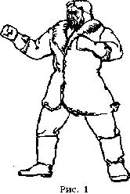
Меж тем, мы продолжаем обзор техники кулачного боя. Свидетельство М. Лукашева подтверждает, что стойка бойцов соответствовала, в общем, приведенному мною выше описанию. (См. рис .1).

Можно лишь добавить, что некоторые бойцы использовали близкую к современному боксу левостороннюю стойку с вытянутой в сторону противника левой рукой. Русские кулачники наносили короткие боковые удары, называвшиеся "под силу", длинные боковые с размаха ("затрещина"), прямые тычком ("прямой с подтока"). Популярны были также удары предплечьями, называвшиеся "с крыла", которые из-за своей разрушительной силы иногда запрещались в стенке. Били в основном в голову (нижняя челюсть, виски, переносица), в солнечное сплетение ("в душу") и под ребра ("под микитки"). Применялось множество обманных движений, а также отскоков, нырков и отшагиваний с плоскости направления удара. Активно использовалась левая рука для остановки и сбивания ударов противника.
Итак, попытаемся восстановить тактические построения русского кулачного боя. Разумеется, что самой разнообразной тактической схемой обладала сцеплялка-свалка, ведь противники окружали бойцов со всех сторон; техническая схема сцеплялки органично вплеталась в тактические построения, что делало этот вид наиболее ценным в прикладном плане.
Следующее место по сложности тактических действий отдельного бойца занимает бой один на один. Однако это было уже единоборство, которое помогает продемонстрировать личные достоинства каждого из бойцов и чистоту стиля, хотя, задача здесь была уже другой по сравнению со сцеплялкой; поэтому в единоборстве с успехом можно было применять стойку стеношного боя практически без изменений. Тактика стенки, в свою очередь, подчиняла технику задаче группового боя. На селе держались плотного строя, в городе старались драться в одну или в две шеренги. Бойцы становились в наиболее выгодном для своей команды порядке. Вперед выступали единым строем, не допуская разрывов. Всегда старались приходить на выручку соседям, для этой цели иногда выделяли резервы, призванные вступать в бой в решающий момент.
Уместным будет напомнить, что за несоблюдение правил строго карали — в первую очередь свои. Однако были и выдающиеся бойцы, способные противостоять в одиночку или вдвоем - втроем целой стенке, или толпе. Совершенно естественно, что и в сцеплялке, и в бою один на один эти богатыри тоже всегда оказывались одними из первых. Такими, например, были братья Орловы. О самом сильном из братьев — Алексее, говорили, что почти никто "не мог перемочь его ни в борьбе, ни в кулачной сшибке". Да, не удивляйтесь, это те самые три брата Орловы, которым мы обязаны воцарением на престол Екатерины II. По завершении анализа русского кулачного боя хотелось бы для наглядности привести схему, отражающую русскую традицию (См. рис. 2).
Как видно из схемы, практически каждый из видов кулачного боя органично вплетается в собственно драку. Получается как бы круговорот тактико-технических построений, которые взаимосвязаны между собой и объединяются в стихийном явлении, зовущемся дракой.
Уникальность российской действительности состоит в том, что драка долгое время являлась способом разрешения спорных вопросов, когда судьи, например, не знали, кому из тяжущихся отдать предпочтение. Я говорю о судных поединках.

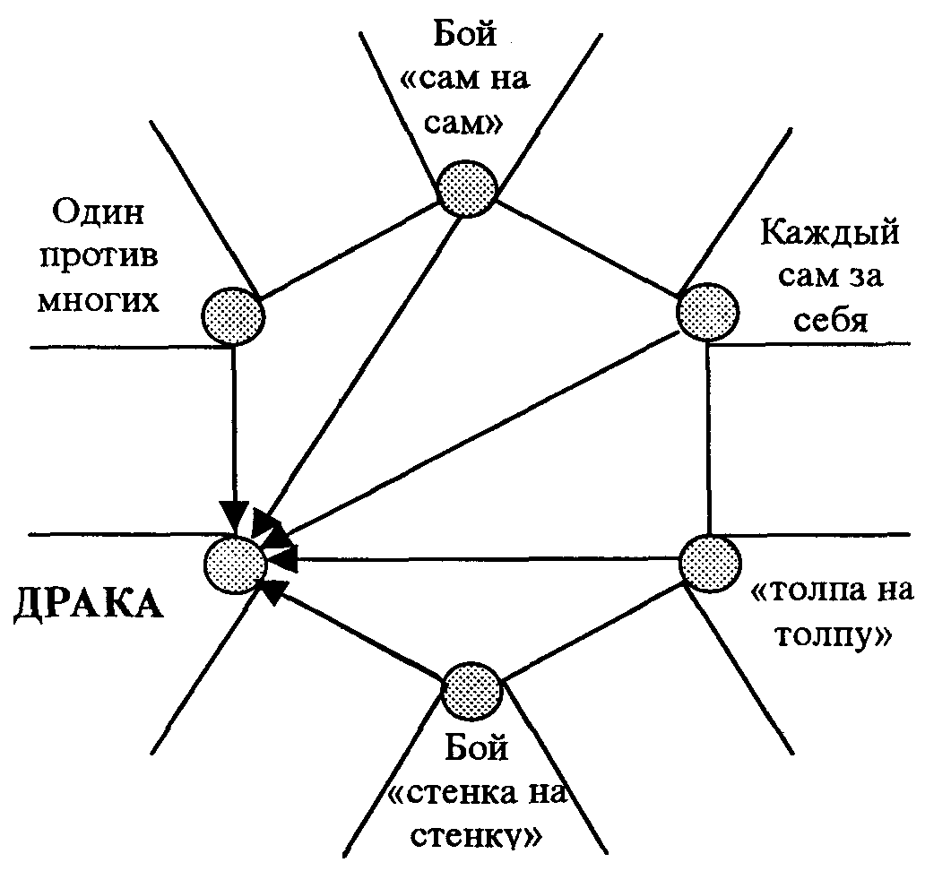
Рис. 2
"Иностранцы XVII века, описывая московское судопроизводство, умалчивают об одном судебном доказательстве, именно — о поле; у иностранцев XVI века находим об этом несколько любопытных известий. Когда дело не уяснялось допросом, и обе стороны представляли равносильные доказательства, ответчик или истец говорил: "поручаю себя правде божьей и прошу поля". Тяжущиеся могли выходить на поединок со всяким оружием, кроме пищали и лука. Бились пешие, бой открывался копьем, потом принимались за другое оружие. Оба противника имели по несколько друзей и доброжелателей, которые, стоя у поля, смотрели за боем, но без оружия, кроме разве кольев, обожженных с одного конца. Если друзья одного из бьющихся замечали, что его противник бьется не как следует, а с обманом, тотчас прибегали к своему на помощь; за ними вмешивались в дело сторонники другого поединщика, и с обеих сторон начиналась драка, приятно занимавшая зрителей, по замечанию Герберштейна: обе стороны дрались чем и как ни попало за волосы, кулаками, кольями и проч. Досудившиеся до поля могли вместо себя выставлять драться наемных бойцов;
Ченслер говорит даже, что тяжущиеся редко бились сами, а выставляли обыкновенно наемных бойцов. В Москве было много таких бойцов, которые тем только и промышляли, что по найму выходили драться за других на судебных поединках. Тот, чей боец оставался побежденным, тотчас объявлялся виноватым и сажался в тюрьму."³
Это красноречивое описание говорит нам и еще об одной детали. Бой открывался оружием. А ведь далеко не каждый в состоянии держать в руках оружие. Да и умение нужно большое, чтобы управляться с ним. Мало кто знает, что около шестисот лет кряду на Руси существовали династии профессиональных бойцов, продававших свое умение для судных поединков. Породила это явление законодательно подтвержденная Ярославом Мудрым система правового регулирования, известная больше как "Русская Правда". Нужно учесть, что ранее Ярослава законы создавали не князья, а вся совокупность родоплеменной общины. Поэтому эти законы назывались "обычным правом". Такие условия делали необходимым существование профессиональных, или, как говорили ранее, "закладных" бойцов. К тому же конкуренция между династиями и реальная угроза потерять здоровье или жизнь вынуждали их постоянно развивать и совершенствовать свое умение.
Считаю, что обязательным условием существования бойцов "на заклад" была личная высокая выучка, включавшая в себя, кроме умения вести бой без оружия, навыки владения всеми известными тогда видами холодного оружия. Это условие подводит нас к выводу о том, что профессиональные бойцы обладали тем вожделенным для наших с вами современников универсальным боевым навыком, применять который можно было в любой критической ситуации. В подтверждение своих слов приведу мнение одного из известнейших специалистов по русской боевой традиции Михаила Николаевича Лукашева:
"Действительно, нередко приходится слышать от одних со злорадным торжеством, от других — с невеселым разочарованием, что у русских не было своей системы рукопашного боя... [далее автор утверждает, что система существовала]...
...К тому же такая, которая максимально соответствовала тем политическим и экономическим условиям, которые определялись ее историей. Это был кулачный и палочный бой.
Кулачные, а особенно палочные бои, точно имитировавшие условия реального сражения, приносили нужные боевые навыки, которые поддерживались на протяжении почти всей жизни каждого мужчины. Они давали не только силу, ловкость, боевые ухватки, но еще и бесценный навык мыслить и действовать в угрожающей, мгновенно меняющейся обстановке... А действия в бою палкой (кием), дополнявшиеся захватами и ударами левой руки и ног, точно соответствовали приемам реального боя, наиболее массовым видам ополченского оружия — ударным, а также воспроизводили приемы фехтования мечом и саблей .
О палочном бое разговор еще впереди. Хотя я рискую произвести впечатление любителя цитат, все же приведу еще один отрывок, принадлежащий перу Н. И. Костомарова:
"В праздничные дни народ собирался на кулачные и палочные бои. Охотники собирались в партии и, таким образом, составляли две враждебные стороны. По данному свистком знаку, обе бросались одна на другую с криками; бойцы поражали друг друга в грудь, в лицо, в живот — бились истово и жестоко, и очень часто многие выходили оттуда калеками, а других выносили мертвыми.
Палочные бои имели подобие турниров и сопровождались убийствами еще чаще кулачных боев. Зато на них—то в особенности русские приучались к ударам и побоям, которые вообще были неразлучны со всем течением русской жизни и делали русских неустрашимыми и храбрыми на войне".
И еще одно немаловажное свидетельство известного русского историка, говорящее нам о русской состязательной традиции:
"Сверх того, молодые люди собирались в праздники, боролись, бегали взапуски, скакали на лошадях вперегонки, метали копьем в кольцо, положенное на земле, стреляли из луков в войлочные цели и в поставленные шапки. В этих играх победители получали награды и выигрывали заклады". Завершая разговор о кулачном бое, хотелось бы напомнить читателю о том, что наше исследование направлено на освещение народной состязательной традиции. Это область так называемого "сермяжного умения", заключающего в себе способы боя, широко распространенные среди низших социальных слоев и, тем самым, наиболее близкие к стереотипам русской драки. Традиция эта оказалась одной из самых живучих и активно практиковалась вплоть до конца 19-го века. Мы переходим к разговору о палочном бое, которому посвящена следующая глава книги.

ПЕРУНОВА ПАЛИЦА
Говоря о собственно русской традиции палочного боя, с уверенностью можно констатировать, что палочный бой был в большой популярности. Однако, как уже упоминалось, это было очень травматичное занятие. И, поверьте, травматизм происходит не от неумения, а, скорее, наоборот, от хорошей подготовленности бойцов. Кстати, кулачный бой — дитя палочного боя. Очевидно, именно поэтому построения кулачного боя постоянно копируют стереотипы построения палочного боя. Например, стойка в палочном бою левосторонняя, левая рука служит для сбивания руки с оружием, правая рука с дубинкой либо опущена, либо на уровне груди, чуть на отлете. Хотя, это опять же строевая стойка, применявшаяся в боях стенка на стенку. Да, не удивляйтесь, изначально стенки были вооружены "дрекольем". Похоже действовали и врассыпную, хотя фиксированную стойку соблюдать в других видах боя чрезвычайно сложно. Для наглядности приведу схему (См. рис. 3).
Схема отображает виды палочного боя. Не лишним будет знать, что дрались и в-оберучь (то есть держа в каждой руке по палке), в основном короткими палками, или палками разной длины. Длинным оружием — типа посоха — дрались, удерживая его двумя руками, наподобие двуручного меча, либо наподобие копья. Чаще же всего дрались в-изручь (держа дубинку в правой или левой руке). В палочном бою активно применялись удары ногами, в основном в ближней и средней дистанции (издали атаковать ногой неэффективно). До виртуозного выполнения доводилась защита перемещением.

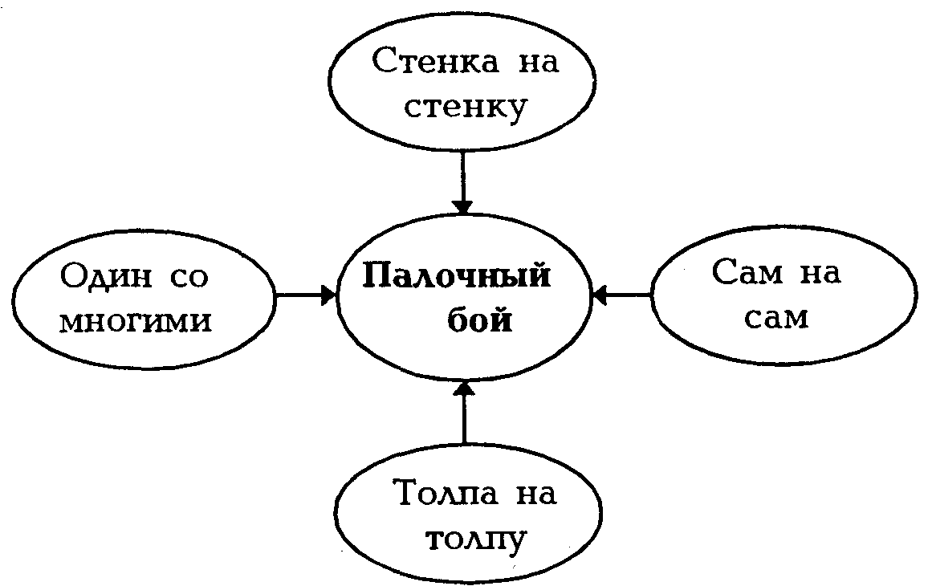
Рис. 3
По личным наблюдениям, выиграть у хорошего бойца, владеющего палкой, можно, только опережая его в скорости и превосходя его в технике палочного боя.
Заявления по поводу непобедимости представителей восточных единоборств не выдерживают проверки боем. Все разговоры про "энергию", "железные рубашки" и тому подобное ничего не стоят против удара палкой... например, в переносицу или в пах. Недоверчивые могут проверить на себе. Для интересующихся палочным боем более серьезно — могу порекомендовать обратить внимание на схожесть практически всех стереотипов русского прикладного фехтования с двигательной системой русского рукопашного боя, а точнее, славяно-горицкой борьбы, из которой было взято большинство построений для современных реконструкций палочного боя.
Палица, или дубинка — слова, знакомые каждому с детства. Что же еще нового можно сказать об этих простых приспособлениях?
Оказывается, можно. Вспоминая русский народный эпос, можно отметить, что очень многие персонажи имеют в своем арсенале такое "примитивное оружие". Это обстоятельство можно было бы и не принимать в расчет, если бы не аналогичные сведения в соседних мифологических системах. Во всех европейских пантеонах обязательно есть бог, атрибутом которого является либо молот, либо палица. Обладатель палицы в пантеоне Восточной Руси — Перун, в германо-скандинавском пантеоне Тор (Доннар), у летто-литовских племен — Перкунас, и т.д. Итак, начав с обычной дубинки, мы подошли к важнейшему атрибуту Громовника — бога всех воинов. Не случайно русское предание наделило Перуна палицей. Возможно, что она берет свое начало от обычной палки-дубинки (впрочем, понятие "дубинка" тоже напрямую связано с культом Перуна, а точнее, с центральным его атрибутом, с Дубом). Вероятно, в дальнейшем "палицей" стало называться кованное металлическое орудие. Вполне очевидной здесь кажется связь между палящим огнем (падающей молнией) и ударным орудием: палица от слова "палити" (пламя), "запалить" (запулять) в кого-нибудь чем-либо, т.е. ударить.
По свидетельству хрониста Стрыйковского (XVI в.) , автора летописи, в которой изложена история польского, литовского и русского народов с древнейших времен, идол Перуна (Перкуна) держал в руке камень, а перед ним постоянно пылал "неугасимый" (священный) огонь. Летопись говорит нам следующее:
"Перконе, си есть Перун, бяше у них старейший бог, создан на подобие человече, ему же в руках камень многоцветный, аки огонь; ему же огонь неугасающий с дубового древия непрестанно паляху".
Если пламя гасло, то чтобы зажечь его, высекали огонь из камня, находившегося в руке Перуна. Очевидно, эти представления повлияли на сюжет одной из русских сказок, в которой главный герой бросает кремень и огниво в несущегося по небу колдуна в виде черной тучи, отчего рождается пламя, в котором погибает волшебник. В этом же сюжете отразилась информация о способе добывания огня. Огонь, добываемый из камня, вызывался ударом кресала, из дерева огонь добывали путем трения. Такой огонь, добытый из дерева, назывался "живым", он служил символом небесного огня — молнии; дождь, низводимый на землю богом Громовником, назывался "живой водой".
Итак, мы выяснили, что палица имеет значение божественного карающего орудия, она же, как символ власти, превратилась в царский скипетр, жреческий и судейский жезлы. А вспомним знак княжей власти на Руси — шестопер, тоже из семейства ударного вооружения.
Молнию также изображали символически в виде меча, слово "меч" родилось в глубокой древности. То же мифологическое значение соединяется поверьями с острым ножом (нож — ножной меч). На Украине долго сохранялось предание о том, что если окропить нож "живой водой" и бросить в вихрь, то нож упадет на землю, обагренный кровью, т.е. молния поразит демона-тучу. Также дошло до нас предание о том, что один колдун вбил под порогом новый острый нож, а вслед за этим поднялся страшный вихрь, который подхватил его недруга и семь лет носил по воздуху. Вероятно, это предание основано на связи Перуновой палицы и ножа, как символа молнии, с вихрями, неизменно сопровождающими грозу. Стоит признать, что в русской мифологии об оружии богов, кроме Перуновой палицы, сохранилось мало сведений, однако летописцы упоминают о "клятвах оружием перед кумирами". На нарушившего клятву призывалось мщение бога - Громовника: "...да будут они кляты от бога и от Перуна и да погибнут от собственных своих мечей!"
В русских сказках можно узнать о топоре - саморубе и о необычайной палице или дубинке-самобое (кий-бий), которые, повинуясь приказу владельца, устремляются на вражеские рати, побивают несметные силы, затем возвращаются обратно. Место дубинки и топора иногда занимает меч-самосек (кладенец) и клюка: "... где ни махнет помело, там смерть неприятельской рати, что ни захватит клюка, то в плен волочит."
Также в народных поверьях молния часто уподобляется извивающейся змее, что послужило основой для возникновения сказаний о молнии-биче, ударами которой Громовник казнит демонов.
Например, в гимнах "Вед" Индра, нагоняя Вритру, бичует его огненной плетью с тысячью узловатых концов. Сыплются искры, а в ударах плети-бича слышатся раскаты грома. Западные славяне считали, что во время грозы божество преследует демона синим⁴ бичом.
Впечатление, производимое раскатами грома, стуком кузнечных молотов, молотильных цепов и мысль о наносимых ударах, соединяясь в различных представлениях, сблизили их между собой и породили целый ряд мифологических сказаний.
Как уже упоминалось, русское предание наделяет Перуна палицею. В летописях встречается рассказ об этой палице. После крещения к Новгороду прибыл архиепископ Яким и разорил требища и повелел скинуть Перуна в Волхов. В то время, когда идол влекли по городу, Перун не мог удержаться, чтобы не воскликнуть громко: "О горе мне! Вчера еще меня почитали, а нынче посрамляют!" А когда с моста его повергли в реку, он поплыл против течения, бросил от себя палицу и вскричал:
"Жители новгородские! Это оставляю вам в память мою!" Некоторые летописи повествуют о том, что долго после этого новгородские жители собирались на том мосту и устраивали в определенный день палочные бои, разделившись на две враждующие партии.
Летописцы были убеждены, что бои проводились ради брошенной Перуном палки, но, скорее всего, они выдавали желаемое за действительное. Ведь бои не могут проводиться в честь некоего атрибута, пусть даже имеющего божественную родословную. Логичнее было бы предположить, что бои проводились в честь его обладателя, Бога Громовника. А летопись давала всего лишь выгодное правящей христианской идеологии объяснение. Нельзя забывать о том, что церковь чрезвычайно нетерпимо относилась к языческому наследию, частью которого и являлись обычаи ратные. В подтверждение этих выводов нелишним будет вспомнить, что еще задолго до нашей эры, в Древнем Египте, проводились палочные бои в честь бога Хора, который арийцам был известен как Тор, а славянам-язычникам — как Хоре.
Переносясь на более привычную нам историческую почву из сферы мистического сознания, можно с уверенностью говорить, что пользовавшиеся такой популярностью палочные бои на мостах в Новгороде были отражением общеевропейской традиции боя на мостах. Примеров масса. Это и Испания, до сей поры проводящая театрализованные, со средневековым оружием, бои на мостах, и Франция, и Германия. Надо отметить, что, кроме моста, зачастую не было под рукой средств для переправы через реку, поэтому сравнительно небольшой контингент воинов, подготовленный в таких игрищах, вполне способен был задержать целую армию, хоть на короткое время — ведь на войне каждое мгновение на счету. Соответственно, любое мифологическое представление, рассмотренное через призму истории, может дать просто неоценимую информацию, которую сложно получить из других источников.
Итак, мы подошли к рассмотрению конструктивных особенностей собственно инструментария палочного боя.
Вероятно, наиболее распространены были короткие, длиной не более полутора локтей, трости округлой формы, изготавливаемые из дуба или березы. Их можно использовать как наиболее универсальные имитаторы холодного оружия. В Новгороде, например, бытовала короткая новгородская дубинка.
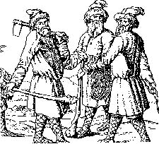
Изготовить дубинку совсем просто. Молодое деревце вырывалось из земли, комель очищался от корней, ствол обрубался по нужной длине, по усмотрению хозяина кору либо счищали, либо оставляли как есть. На иллюстрации изображены русские крестьяне в традиционных костюмах и с традиционным снаряжением. (См. рис.4)⁵. Смею усомниться в способности дубинки (ослопа) выполнять благородную функцию орудия труда. Хотя, как орудие "лихого" промысла либо как средство борьбы с многочисленными "лихоимцами", дубинка может быть расценена как наиболее удобное, легко добываемое, дешевое и эффективное средство.
Рис. 4

Что немаловажно, сырья для дубинок предостаточно, и не жалко, если дубинка пришла в негодность.
Второй, не менее популярный представитель семьи ударного вооружения — дорожный посох. Его длина обычно не превышала уровня от земли до подбородка владельца, иногда была одинакова с ростом владельца.
Как правило, один из концов посоха в диаметре был меньше другого и служил как бы острием. Иногда острие оковывалось железом, но чаще нет. Навершию посоха придавалась удобная для руки форма, оно могло увенчиваться металлическим крюком (так называемый "посох колдуна"), и тогда посох становился очень похожим на багор.
Встречались посохи с навершием в виде головы человека или животного, иногда в виде человеческой руки, сжатой в кулак, в котором находилось металлическое кольцо. Навершие пастушеского посоха закруглялось естественным образом в виде крюка, такой посох называли также клюкой, кием и т.д. (См. рис. 5)⁶.
Посохи изготавливались из твердых пород дерева, не имевшего серьезных изъянов, хотя могли быть и не вполне прямыми.
Мы можем заключить теперь, что дубинка не имеет хозяйственного значения, но, в свою очередь, является оптимальным боевым и тренировочным оружием, в то время как посох имеет некоторое хозяйственное значение, не теряя при этом от своей боеспособности.
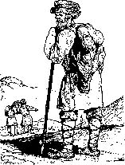

Рис. 5
Видимые различия батога, дубинки (ослопа) и посоха (клюки) не мешают, однако, отнести их к одному и тому же типу, что и обычный кол, вынутый из забора, или подобранный на дороге брусок. Отличительными особенностями этих предметов можно считать: 1) однородный материал, из которого они изготовлены; 2) родственная конфигурация; 3) типичные боевые особенности.

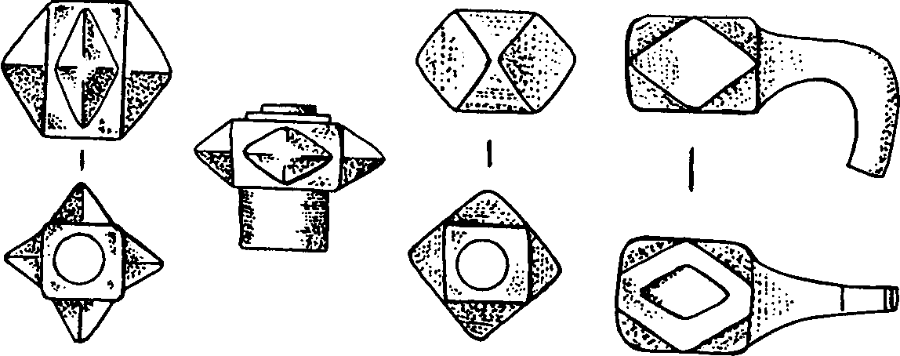
Рис. 6
Научиться хорошо драться этими орудиями можно, соблюдая практически одинаковые пространственные координации. Однако, каждый конкретный нюанс любого из типов оружия способен максимально расширить возможности ведения боя с ним, или, наоборот, сузить эти возможности до полной неэффективности — все зависит от знания этих нюансов и умения применить свои знания в конкретной боевой ситуации.
Дилетанту нюансы неведомы, особенно какому-нибудь горе-специалисту, обогатившемуся знаниями из материалов книжных лотков (отнюдь не блещущих качеством предлагаемых изданий) или учившемуся у отечественных "китайских" учителей.
Ну какие могут быть у палки нюансы? Нет, не путайтесь, я говорю не о "магии" или "скрытых энергетических зонах", с такими вопросами справляются психиатры.
Я говорю, например, о том, что если палка круглая, то совершенно все равно, какой именно поверхностью нанести удар или взять защиту. А ведь без знания этих простых закономерностей невозможна даже простая работа холодным оружием. Зачем, по-вашему, европейцы делали мечи обоюдоострыми? Наверняка не из эстетических соображений, а чтобы максимально расширить потенциал поражения противника. Все равно, как вынул меч из ножен, в какую плоскость перенес удар (вот только, если попал плашмя, можешь жизни лишиться). А палкой все равно как бить, именно поэтому научиться драться ею легче, быстрее можно освоить базовую технику, затем доводка на мечах, топорах и т.д.
Очевидно, благодаря этим особенностям палочного боя, большинство русских ополченцев предпочитало ударные типы вооружения. Согласитесь, оттачивать технику на поле боя — не самое лучшее время. Хотя и князья проявляли почтение к ударному оружию. Символ княжей власти — шестопер (пернач) обладает теми же свойствами, что и обычная дубина, только многократно усиливается поражающий потенциал за счет металлических частей и их пространственной ориентации, выполненных, кстати, в виде розетки Перуна (См. рис. 8).
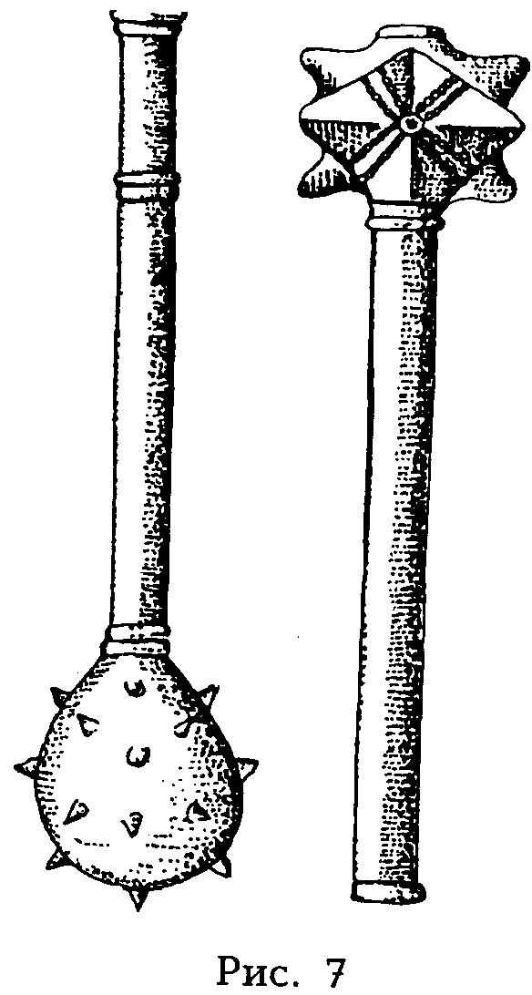
Еще один нюанс. Личный опыт боев на улице, в том числе с применением дреколья, и более чем десятилетний стаж занятий единоборствами позволяют мне говорить о невозможности работать палкой по восточной схеме типа "блок-удар". Так можно драться, когда у вас в руке стальной прут, а ваш противник на грани потери сознания. Чем быстрее вы атакуете, тем больше шансов не попасть в больницу.
Но уж если вы все-таки прозевали первую фазу удара, то его нужно не отбивать — ведь это может быть ложный удар — а вклинивать его, одновременно защищаясь и атакуя.
И не стоит забывать, что у вашего оппонента есть еще три свободных конечности, а чаще еще и пара-тройка верных друзей за спиной. Так что и на бросок и на отбор оружия нужно выходить самому и при этом не забывать менять позицию.
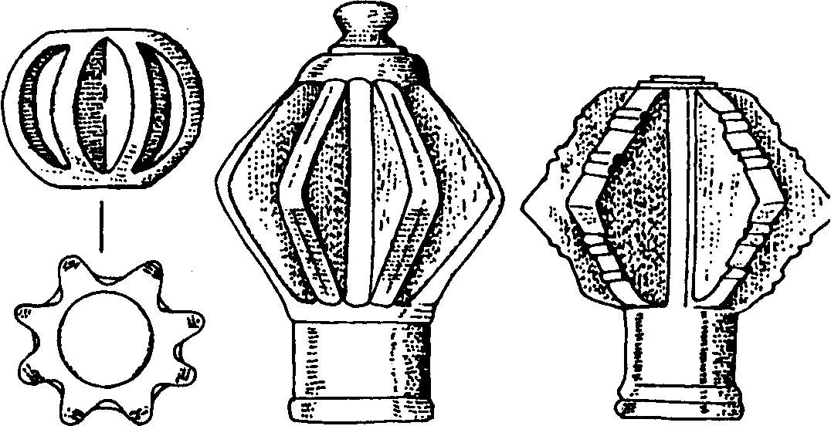
Рис. 8
Начав разговор о бросковой технике, я хочу напомнить приверженцам айкидо, что скорость удара палкой может, иной раз превышать уровень реакции стального механизма, снабженного фотодиодом, поэтому надеяться на ошибку со стороны нападающего весьма недальновидно и чревато тяжкими телесными повреждениями. Не стоит ждать, когда вас возьмут за горло, применяя оборонительную тактику.
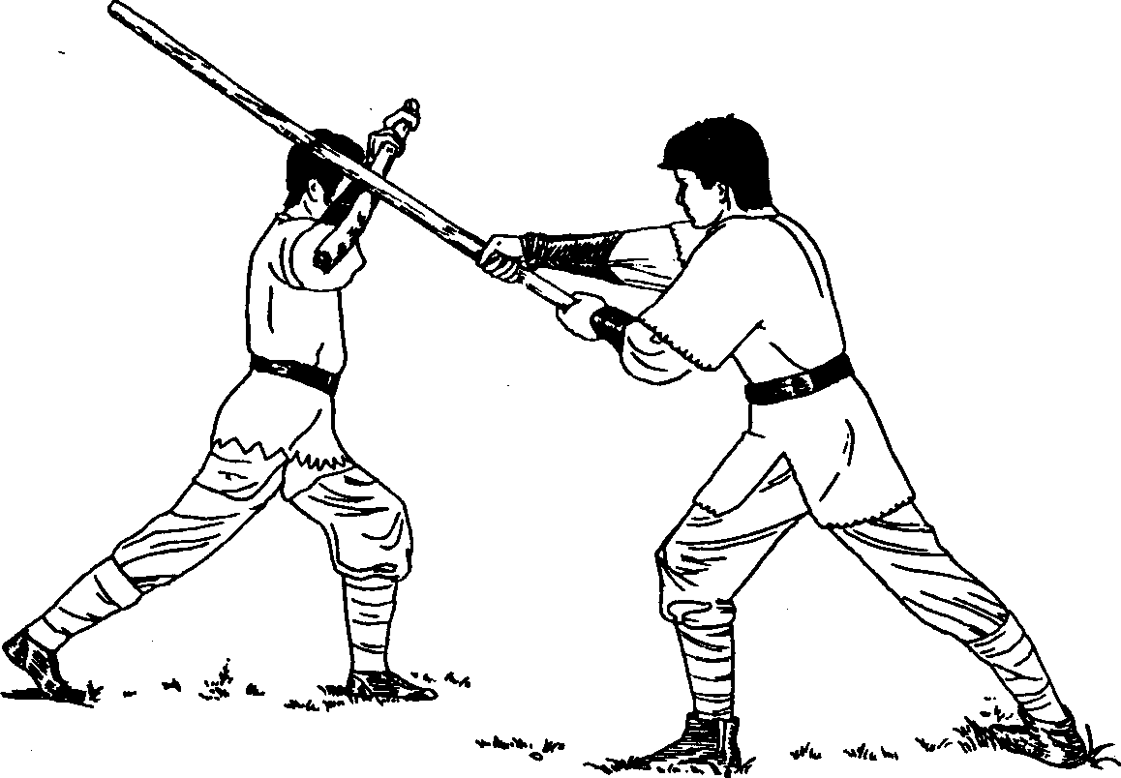
Рис. 9
Интересующимся могу предложить один весьма результативный способ работы безоружного против вооруженного противника.
Во-первых, надо научиться опережать движение нападающего хотя бы на 1 секунду (что при оборонительной тактике невозможно) и применять парализующие удары по рукам и ногам противника.
Если же у вас в руке тоже есть палка, ваша задача ощутимо упрощается, нужно отбить конечности противника палкой, по возможности обезоружить его, что без владения нашей техникой сделать невозможно.
Те же самые принципы лежат в основе владения посохом и даже копьем, древко (ратовище) которого конструктивно не отличается от посоха.
Конкретно говоря, чтобы научиться палочному бою, нужно вначале осваивать универсальные двигательные принципы, характерные для любого оружия этого типа. Затем нужно учиться работать против вооруженного палкой человека, постепенно переходя к практике боя безоружного против вооруженного (последнее невозможно без комплексного освоения фундаментальных основ русского кулачного боя и других форм состязательной культуры). В дальнейшем можно практиковать бой вооруженного палкой против вооруженного ножом, цепью, топором, клюкой и т.д.
Стоит, пожалуй, сказать, что школа прикладного фехтования, хотя и является очень близкой к построениям палочного боя, все же не вполне отражает русскую стилистику и манеру ведения боя. Большим подспорьем для реконструкции оказались различные учебники и руководства по прикладному фехтованию для русской конницы, в своей основе отразившие близкую европейскую традицию. Для национальной специфики Руси характерны более раскрепощенные и, если позволительно такое определение, более "расхлябанные" способы телодвижений при работе с оружием.
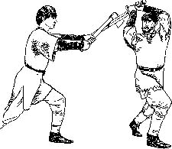
Рис. 10
Чтобы выйти на уровень относительного исторического соответствия, необходимо начать с освоения объема движений. Базовые, подготовительные навыки дыхательной, суставной, силовой и динамической гимнастики можно с успехом получить, изучая комплексы Русской Здравы (см. рис. 1-3)
Одной из базовых методик, помогающих в освоении палочного боя, по праву можно считать Свилю. Как-то раз я демонстрировал возможности кистеня небольшой аудитории, в которой оказался истинный ценитель восточных древностей, заявивший, что я показываю технику работы с нунтяку. Само собой, что он, как и многие тысячи жителей нашей страны, не обладал даже теми наивными знаниями истории, которыми нас до недавнего времени снабжало советское образование. Вероятно, поэтому он так и не принял в расчет мои аргументы.
Сначала небольшой экскурс в мифологию. Ранее упоминалось, что одним из атрибутов Громовника иногда назывался бич-молния, благодаря которому Громовержец побеждает демона. Очень редко встречаются упоминания в пантеонах соседних народов о некоем боевом цепе, которым наделяется героический персонаж сказки или мифа. А вот как "Слово о полку Игореве" сравнивает битву с молотьбой хлеба и ковкой металла: "На Немизе снопы стелют головами, молотят чепи харалужными, на тоце живот кладут, веют душу от тела"; "Той бо Олег мечем крамолу коваше и стрелы по земле сеяше".
Итак, в мифах отражены прообразы боевых цепов и боевых бичей. Историческая наука говорит нам еще об одном представителе — кистене "зарукавном" или, как его еще называют, "летучем".
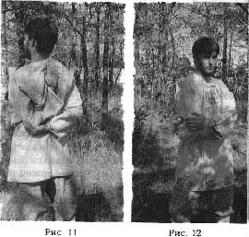
Начну с описания конструктивных особенностей этих древнейших представителей ударного вооружения.
Боевой цеп состоит из трех частей: рукояти, била и их цепного соединения. Нередко рукоятка боевого цепа снабжалась ременной петлей. Боевые бичи, или "бассалыки", имели рукоятку, к которой крепился плетенный ремень с хвостами на конце, каждый из хвостиков был снабжен небольшим билом.
Зарукавный ("летучий") кистень не имел рукояти, был относительно легок и несравнимо более компактен, чем его собратья по семейству, имел только било на короткой или удлиненной цепочке. Последняя могла быть заменена витым ремешком, который оканчивался петлей для руки.
С конструктивной точки зрения, троичная структура боевого цепа весьма показательна, она полностью копирует устройство руки человека: рукоять — плечо; било сравнимо с кулаком; цепное соединение — с локтевым суставом. Организация оружия подчинена идее славянского ведического триглава. Так же, как и рука, цеп имеет три части:
основную, несущую и боевую⁷ .
Размеры кистеня подгоняются по руке владельца. Желательно, чтобы длина рукояти ненамного превышала длину локтя.
Било выбирается по весу в зависимости от личных привязанностей, которые не должны превышать границ целесообразности.
Цепь выбирается так, чтобы при неудачном ударе било рикошетом не травмировало кисть. То есть длина цепи должна составлять не более одной трети от длины рукояти, либо превышать всю длину рукояти. Однако первый вариант наиболее предпочтителен.
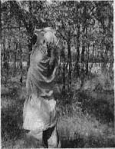
Рис. 13
Рукоять изготавливается из дерева твердых пород — дуба или березы (можно использовать ясень). Било может иметь различную конфигурацию. Чаще это округлой формы шар, оснащенный шипами, или без таковых. Било может быть изготовлено путем отливки из бронзы или выковано из стали. То же можно сказать о цепях, которые могут быть либо бронзовыми, либо стальными.
Для "летучего" кистеня билом может служить весовая гирька или такой же шар, как у боевого цепа. Однако, било не должно иметь на себе острых граней, во избежание травм руки владельца.
Нелишним будет сказать, что любое конструктивное изменение оружия сказывается на технике его применения, а изменение особенностей конструкции зависит от тактической схемы боя. Поэтому мне всегда были непонятны некоторые специалисты по восточным единоборствам в своем стремлении найти крамолу плагиата в "русском стиле" как в явлении и в славяно-горицкой борьбе в частности. Ведь даже поверхностное сравнение конструкции кистеня и нунтяку позволяет увидеть их принципиальные различия.
Для иллюстрации приведу высказывание, принадлежащее А. Н. Медведеву (адепту шоу дао). Смысл его сводится к тому, что оружие типа кистеня использовали все народы, что его с одинаковым успехом применяли как русские разбойники, так и японские ниндзя, только последние более хитроумно и изобретательно (?!). Трудно судить, какое именно содержание вкладывает А. Н. Медведев в понятия "хитроумно" и "изобретательно", но осмелюсь усомниться в бесталанности своих соотечественников из их криминальных объединений. Во-первых, не только разбойники занимались культивированием способов боя с холодным оружием. По крайней мере, до XIX века больше половины мужского населения России были обладателями зарукавных кистеней. Об этом нам сообщают и тверская традиция, и многие другие источники, на которые я ссылался. Что касается времен более древних, то, обратившись к археологии, можно с уверенностью констатировать, что зарукавными кистенями владели даже девочки. Кистени находят в местах погребений вместе с другими атрибутами похоронного ритуала. Напомню, что в могилу складывались вещи, повседневно использовавшиеся человеком при жизни.
Во-вторых, кистенями бились и в-оберучь, то есть с двумя кистенями одновременно, и тогда "к бойцу не было рукопашного приступа" (см. словарь Даля).
Возникает вопрос: "Куда же еще хитроумнее?" И вообще, почему такая голословность суждений? Разве кто-нибудь опрашивал ниндзя или русских разбойников прошлых веков на предмет составления статистических таблиц "хитроумия и изобретательности" ? Ведь с уверенностью можно сказать, что сейчас нет ни тех, ни других. Думаю, что такие "специалисты" будут жить и ударно трудиться еще долгие годы, однако мы не можем позволить себе тратить время на дальнейшие разоблачения, время все расставит на свои места.
Говоря о боевых качествах кистеня, следует отметить, что диапазон его применения крайне широк.
Тяжелый боевой цеп мог использоваться ратниками как основное оружие — при условии, что он имел при себе щит, или же его спереди прикрывал щитоносец. Так же успешно можно было вести бой, находясь на крепостной стене.
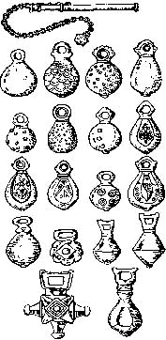
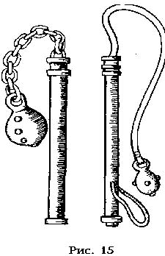
Рис. 14

В-оберучь в сражении цепами, скорее всего, не дрались, кистень не в состоянии соперничать ни с мечом, ни с секирой, в бою чаще применяли его двоюродного брата — боевой молот — или булаву. Однако, распространенным было явление, когда боевой цеп или боевой бич удерживался за рукоять обеими руками, наподобие бейсбольной биты, это часто использовалось при работе из второго ряда. Кстати, считалось наиболее удачным построением, когда в первом ряду стояли закрытые щитами и хорошо бронированные воины, а во второй ряд становились вооруженные боевыми цепами и бичами. Как правило, первый строй "держали" профессиональные дружинники, второй — ополченцы-ратники. "Летучий" кистень ранее сильно напоминал тяжелую булаву с мягкой ручкой, роль которой играла ременная или витая веревочная петля. Только в века огнестрельного оружия "летучий" кистень окончательно приобрел тот вид, в котором его застал В. Даль, оказавший своими трудами неоценимую услугу всей русской истории и культуре.
Сила удара кистенем напрямую зависит от веса била, но чем тяжелее оружие, тем медленнее оно набирает инерцию и нужные скоростные показатели.
Именно поэтому нельзя дать точных размеров оружия, оно всегда подгонялось под конкретные возможности и запросы человека с учетом его физических данных. Это условие было всегда соблюдаемо и до сей поры считается очень практичным.
При работе с гибким ударным оружием всегда нужно иметь запас объема движения, ни в коем случае нельзя терять ощущение движения оружия. Эти требования совершенно не выполнимы, если попытаться осваивать кистень, используя восточную технику нунтяку.
Еще более сложно результативно заниматься, используя при этом статичную стойку. Если вы самостоятельно попытаетесь проделать кистенем простейшие двигательные эволюции, вы убедитесь в правильности этого заключения.
Кистень позволяет вести бой с большим числом нападающих, в том числе и вооруженных холодным оружием, если будет соблюдено главное условие — четкая геометрия удара должна идеально совпадать с геометрией передвижения. При утрате этого состояния (то есть при потере ощущения пространства вокруг себя) эффективность действий бойца резко падает.
Еще одно дополнение. Учтите, что драться кистенем в плотном строю просто невозможно, стереотип поведения здесь не "стенка на стенку", а бой "сам на сам", а точнее, один, в кругу противников.
При начальном уровне освоения этого типа оружия крайне важно равномерное распределение силы, так как первые уровни освоения — это обычное жонглирование, идущее от простого к сложному. Впервые взяв в руки кистень, вы тут же начнете чувствовать его вес. Сразу нужно учиться настраиваться на оружие. Полезно подумать о конструктивной схожести руки и кистеня.
Дальше можно начинать простейшие движения. Первым нужно "учить" лучезапястный сустав и кисть. Человеческая кисть — четкий регистратор тактильных ощущений, поэтому тренировке кисти следует у делить повышенное внимание.
Если перейти к действию, которое подобная практика оказывает на организм в целом и на опорно-двигательный аппарат в частности, то можно выделить несколько моментов, особенно того заслуживающих.
Во-первых, при правильной организации движения укрепляются мышцы плечевого пояса, связки и сухожилия приобретают сразу два качества - крепость и пластичность. К слову сказать, в современном пятиборье это весьма ценное качество: стрельба требует крепкой кисти, а фехтование, наоборот, пластичной. К тому же при таком способе движения осуществляется самомассаж внутренних органов, что вообще типично для русской традиции.
Что касается способов дыхания в процессе работы с оружием, то в силу своего медицинского образования могу сказать, что дыхание практически не нуждается в сознательной регулировке.
Восточный подход делает акцент на сознательной регулировке большинства бессознательных физиологических процессов.
Но мне думается, что нормальный организм в состоянии автоматически настраиваться на оптимальный дыхательный режим, нужный нам при том или ином виде деятельности. Заранее предвижу гневную реакцию сторонников восточной мудрости.
Отечественная традиция базируется на естественных, природных законах, учитываемых, хотя и в аллегорической, мифологизированной форме, языческой натурфилософией.
Наиболее полно законы жизнедеятельности организма вскрыты системой Русской Здравы, разработанной Национальным Клубом Древнерусских ратоборств в г. Москве.
Основой для Здравы послужил богатейший пласт историко-фактографического материала русской народной медицины, пропущенный через фильтр современного научного медицинского подхода.
Как и любая тренировка, тренировка с оружием — это еще и тренировка чутья, то есть того связующего звена между подсознанием и сознанием, которое чаще называют мышечным чувством или мышечной памятью. С неразвитым мышечным чувством начинающий может запросто травмировать себя даже при выполнении простейших элементов. Поэтому необходимо вырабатывать в себе умение следовать за вращением оружия, включая как можно больше суставов в работу. Ваше внимание должно быть максимально расфокусировано, вы должны учиться видеть оружие, чувствовать его инерцию и свое движение. Это первая ступень, в дальнейшем внимание должно распространяться и на ваших противников.
Помните о правиле: "концентрируясь на одном из противников, ты теряешь из виду десять других"⁸.
Проще говоря, плечи ваши должны ходить ходуном, а ноги не должны от них отставать. Однако, разболтанность не должна стать самоцелью или движением ради движения, нельзя терять баланса, ваша подвижность не должна идти вразрез с устойчивостью.
Хотя, в целом, приходится признать, что невозможно описать на бумаге процесс обучения, тем более передать его тонкости, но можно дать некую ключевую характеристику, так сказать, мыслеобраз, несущий в себе обучающий потенциал, достаточный для раскрытия возможностей системы. Запомните, что любое умение возможно только при желании овладеть им. Почерк бойца всегда будет индивидуальным, но он напрямую зависит от степени проработанности базового навыка. В целом рисунок движения, его стилистика и колорит соответствуют механике засечного стиля рукопашного боя, который в славяно-горицкой борьбе получил название "Радогора".

БОРЬБА НА РУСИ
Самым древним, без преувеличения, реликтовым видом борьбы, культивировавшимся на территории нынешней России, можно признать медвежью борьбу. Древнейшие борцовские поединки происходили задолго до новой эры (предположительно, около 2 тысяч лет до н. э.) на территории Валдайской возвышенности и до Уральского хребта включительно. Борьба называется медвежьей потому, что корнями уходит в первобытное шаманство, а точнее, к периоду тотемизма и относится к почитанию духа медведя как охранителя рода. Образ медведя в славянской мифологии тесно связан с образом бога Белеса. Идейное содержание культа влияет на ритуальную сторону, то есть на обряд. В результате сформировался обрядовый поединок борцов на родовом поле, призванный отогнать демонов от посевов. Для этого призывался дух медведя, призванный стать его (поля) оберегом.
Медвежью борьбу, тем не менее, нельзя причислять к разряду единообразных, исторически сложившихся стилей, ей были присущи различные выразительные средства. Одним из них стала имитация агрессивного поведения медведя и перенос этого стереотипа на плоскость борцовского поединка. Так в борьбе появился мощный, оглушающий противника удар. После нанесения "медвежьего" удара проще было перейти к короткому броску под себя или заламыванию конечностей;
можно было и высоко поднять над собой противника и расшибить об землю, либо задушить его в стойке.
По мнению А. К. Белова, в медвежьей борьбе не было строгой трактовки технических элементов. Культивировалась не отдельная стойка или элемент, а идея боя, обусловленная целью поединка. Медвежья борьба стала основой агрессивной боевой культуры. Для большей наглядности приведу "медвежий" заговор, взятый мною из первого информационного выпуска тогда еще НКДЕ (Национального клуба древнерусских единоборств):
- Вижу — невиданное
Слышу — неслыханное
Возьму с куста
По три листа
Ко сыру бору,
Во глуху нору
Три листа снесу
Через раз поднесу.

2) Встань, батюшко!
Встань, чудилище!
Ко мне иди,
В меня гляди,
Меня поведи
Ворога найди,
Во ключи рассади!

- Не хлыщи, а оттягивай!
Не крути, а выкручивай!
Не ломи, а заламывай!
Не вали, а заваливай!
Не толкуй, а втолковывай!
Не пляши, а выплясывай!
Не садись, а просаживай!
Не смотри, а высматривай!
Не бей лапой, а бей дубом!
Не бей ногой, а бей горой!
Заговор читается ритмично, с его помощью регулируется дыхание и происходит настрой на зрительный образ, способный менять физиологические процессы.
Была и еще одна, "экзотическая", форма поединка... с самим медведем. Причем, была известна в двух формах. Одна — ярмарочная забава с подпоенным или тощим зверем, которого предварительно дрессировали. И бой с медведем в его владениях, в лесу — "сам на сам". Чаще на зверя ходили с рогатиной и с ножом, иногда только с ножом, встречаются упоминания в бытописаниях народов Поволжья, что на медведя ходили и без оружия. Результаты таких поединков были различные, часто человек одерживал верх над зверем, но так же часто и зверь над человеком.
Не могу удержаться от вопроса к читающей публике. Почему сказки про китайских мастеров, дравшихся с тиграми, вызывают такой щенячий восторг поклонников восточных единоборств в России? И совсем не замеченной остается такая простая мужицкая забава? Думаю, даже беглое сравнение уровня подготовленности среднестатистического азиата и нашего русского охотника, боровшегося один на один с медведем, дает красноречивую иллюстрацию уровня развития поборческого дела среди самых широких слоев. Удивительно, что мужество, сила и ловкость русских мужчин, их презрение к смерти и необоримое желание побеждать, остаются без внимания их потомков. Это даже неблагодарностью и неуважением к предкам объяснить трудно.
На таком вот фоне приходится признать трудно приемлемость медвежьей борьбы для условного, спортивного поединка. Однако существовали и менее травматичные способы — потомки медвежьего культа. Это наследники силового, жесткого поборья — борьба "в схватку" ("в обхват", "в охапку"), борьба "в крест", более поздняя борьба, привнесенная монгольскими завоевателями, борьба "на поясах".
Борьба "в схватку" представляла собой силовую борьбу из предварительного обоюдного захвата на уровне пояса, без применения подножек и захватов за ноги. Борьбу "в крест" можно считать разновидностью борьбы "в схватку". Свое название она получила из-за предварительного обоюдного захвата, который делался под руку ("под силу") одной рукой, другая через плечо.
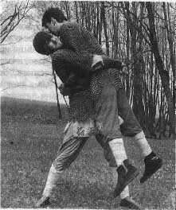
Рис. 16
Вот какое упоминание оставил нам В. Даль:
"...русские борются либо с носка — одной рукой друг друга за ворот, а другой не хватать; либо накрест руками, через плечо и под силки и валяют через ногу, подламывают под себя и, припадая на колено, перекидывают через себя..."
Что касается второго описания, это и есть борьба "в крест". Для нее характерна атака со стороны плеча, как правило, левого. Что касается подножек, то, вероятно, это позднейшая модификация, так как до 16-го века подножки в борьбе считались "грязным" элементом.
Борьба "на вороток" — борьба исконно русская. Интересна она тем, что является в своем роде единственной. По крайней мере, ни в Европе, ни в Азии ничего похожего никогда не наблюдалось. По мнению А. К. Белова, этот вид борьбы мог появиться не ранее 16-го века. И вот почему: "... русские борются либо с носка (то есть, активно используя в борьбе ноги) — одной рукой друг друга за ворот, а другой не хватать..." Борьба с таким обильным арсеналом работы ногами могла появиться только с момента снятия обрядовых ограничений на подножку, а произошло это в 16-м веке. Итак, нам удалось установить, что техника этой борьбы соответствовала идее выведения противника из равновесия с преимущественным использованием техники ног. Применялся также обоюдный захват одной рукой, как правило, левой. Почему левая? Потому, что правая нужна была для удара кулаком или палкой. Да-да, не удивляйтесь, перед нами вид борьбы, вышедший прямиком из русского палочного боя. Именно поэтому такое обилие подножек, подсечек, зацепов; а стойка борцов такова, что у каждого правая рука отведена за спину. Левая активно используется для захватов противника за ворот, за выставленную вперед руку и за одежду. Активная рука обычно использовалась для рывков или толчков. Если принять во внимание, что траектория подножки или подсечки, используемых в борьбе "на вороток", идеально совпадает с траекториями ударов ногами, практиковавшимися русскими, то сомнений в происхождении этой борьбы не остается никаких.
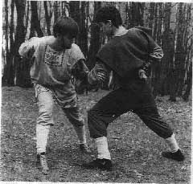
Рис.17
Борьба "на вороток" еще имеет название "на одну ручку". Это как бы летний вариант борьбы "на вороток". Когда отсутствует одежда, за которую можно выполнить захват, хват берется за руку, за шею, за плечо. Работа ногами остается прежней. Надо сказать, что борьба "на ручку", в противоположность борьбе "на вороток", вид более силовой и требует от борцов большей скорости и выносливости.
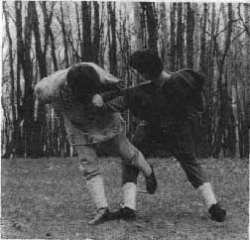
Правила борьбы были следующие: борьба велась до падения одного из участников, для победы достаточно было сбить противника на колени. Захваты выполнялись только одной рукой, но, вероятно, ногами можно было выполнять практически любые элементы, за исключением откровенных ударов. Подлинными мастерами этой борьбы считались русские борцы. Представители других народностей не практиковали такого рода борьбу, поэтому ее по праву можно считать эндемичной для восточных славян формой.
Рис. 18
Популярность этой борьбы была большой, поскольку в ней нужны были высокоточные технические действия, быстрота и ловкость. Броски в ней выглядят очень зрелищно. Зрелищность увеличивалась за счет того, что соблюдения обоюдного захвата не требовалось, поэтому схватка была похожа на борьбу "на вольную".
Бросается в глаза одна характерная особенность борьбы "на вороток" — это четкая область захватов действующей рукой. Ограниченность области захватов связана с тем, что борьба, вероятно, всегда велась в высокой стойке, которая, например, на позволяет хватать противника за ноги. Да и вряд ли это вообще было бы рационально в боевой ситуации, поскольку при наклоне можно было запросто налететь на удар ногой, а что самое непоправимое — при выполнении прохода в ноги, даже с одновременным ударом палкой по ногам противника, вы сразу открываете свой затылок и позвоночник. Думаю, не надо объяснять, к каким последствиям может привести подобное обоюдное поражение в условиях палочного боя. Именно поэтому борьбу "на вороток" можно расценивать как оспортивленную копию борьбы, применявшейся в ходе палочного боя. Прикладную ценность этого вида борьбы трудно переоценить. Он моментально превращается в грозный боевой сплав, как только снимаются ограничения на удары ногами и в правую руку берется, скажем, короткая новгородская дубинка. Техника броска или сбивания от этого мало меняется, усложняется она, в основном, за счет необходимости нейтрализовать вооруженную конечность противника.
Вот мы и подошли с вами еще к одному уникальному аспекту этой борьбы. Реконструированная мною на основе принципов славяно-горицкой борьбы техника русского палочного боя наглядно показывает, что в 90% случаев первой выходит из строя вооруженная конечность, ее попросту отбивают или ломают. Ну а теперь подумайте, надолго ли вас хватит в такой ситуации? Единственное спасение — сокращать дистанцию и лезть в борьбу, чтобы не дать атаковать себя оружием. В клинче выполнить полноценный удар палкой крайне сложно. Именно тут и пригодится навык борьбы "на вороток". Читатель, обработанный пропагандой каратэ, возможно, уже негодует, считая, что супостата нужно лихо ударить ногой с разворота — и дело с концом. Действительно, конец свой вы сильно ускорите, так как противник мгновенно отобьет вам ногу, вплоть до перелома. Траектории русского палочного боя позволяют сделать это идеально. Ну а если у врага в руке сабля, то вы вообще не оставите себе шансов.
Поэтому рекомендую пристальнее всмотреться в наши ратные традиции, они того стоят. В них вы можете найти много интересного и полезного. Сравнивая борьбу "на вороток" с другими видами борьбы, хочется отметить еще один нюанс. Эту борьбу можно рассматривать, как переходную форму к борьбе "на вольную". Последняя может считаться до конца оспортивленным видом борьбы с очень широким спектром разрешенных приемов. Безусловно, бытование борьбы "на вороток" на Руси говорит в пользу высокой общенародной боевой подготовки мужчин, в том числе из низших социальных слоев.
В уличной драке технику борьбы на вороток можно применять практически без изменений и ограничений — ведь она вырабатывалась в условиях реального палочного боя.
Борьба "на вольную" — тоже детище освобождений от обрядовых запретов. В ней активно используются подножки, захваты за ноги; более того, встречаются упоминания о бросках, проведенных исключительно с помощью ног. Борьба "на вольную", так же, как и борьба "на вороток", относится к классу борьбы без предварительного захвата — как говорили на Руси, "не в схватку". Различие состоит лишь в том, что борьба "на вольную" позволяет проводить броски с захватом ног, и поэтому стойка в этой борьбе свободная. Проводились в ней и броски с помощью подножек, подсечек, зацепов, а также высокие броски с отрыванием противника от земли. Не возбранялись и захваты за одежду. Безоговорочно существовал только запрет на нанесение ударов руками и ногами. Удушающие приемы были, скорее всего, запрещены. Достоверно известно, что душить противника было позволительно в боях "на заклад" и на судных поединках. На земле борьбу не вели — впрочем, как и во всех абсолютно видах борьбы, практиковавшихся в России. Даже удушения всегда производились в стойке, а уже впоследствии противника бросали о землю. Говоря о прикладном значении вольной борьбы, необходимо отметить ее несомненную полезность в ситуации "безоружный против вооруженного". Как стало ясно из предыдущего материала, в совершенную противоположность борьбе "не в схватку" составляли виды борьбы "в схватку", то есть со взятием предварительного обоюдного захвата. К разновидностям борьбы в схватку относится и борьба на поясах.
По свидетельству Б. Горбунова, первое письменное упоминание борьбы на поясах, бытовавшей среди русских, содержится в мемуарах орловского помещика Н. И. Толубеева и относится к концу 18-го века. Данный факт позволяет говорить об этом виде борьбы как о наиболее позднем, практиковавшемся в народной среде. Борьба на поясах существовала до начала 20-го века. Однако, распространена была в тех регионах России, которые тесно соседствовали с территориями, населенными тюркскими народами, а именно Нижнем Поволжье, на Южном и Среднем Урале, в Сибири.
Как и любое самоборство, борьба на поясах происходила в основном по праздникам, местах большого скопления народа, к примеру, на ярмарках. Боролись, как правило, "на "миру", то есть пару борцов со всех сторон окружали зрители, которые создавали подобие круглой площадки, ограничивая тем самым свободную для схватки территорию. Родовое значение поединка сводилось, как правило, к выявлению сильнейшего. Участками могли стать все желающие померяться силами друг с другом. Правила борьбы были статочно простыми. Борьба велась до падения одного из противников на землю. Тот, кто коснулся земли после броска первым, считался проигравшим, даже если борец, проводивший бросок, падал вслед за ним. Если оба борца касались земли одновременно, то им считывалась ничья. Она засчитывалась и в том случае, если никто из соперников не мог провести бросок. Однако, следует упомянуть о том, что борьба могла идти по специальным условиям, оговоренным борцами перед схваткой. Например, они могли бороться до признания себя побежденным одним из противников, или до сбивания на колени.
Техника борьбы была достаточно ограниченной по сравнению, например, с русской борьбой "на вольную" и представляла собой борьбу из предварительного парного захвата за пояс, в высокой или средней стойке, без применения подножек, подсечек и обвивов. Смена захвата не разрешалась. Захват был как бы одноразовым. Решающую роль в поединке играла физическая сила и взрывные способности, позволяющие, например, перекинуть противника через себя без помощи подножек.
Большинство фактов дает нам возможность говорить о заимствовании русскими и другими восточными славянами борьбы на поясах у тюркских народов. Наш вывод подтверждает и тот факт, что эта борьба не только не распространена, а вообще не известна на русском Севере, славящемся своей преданностью национальной традиции буквально во всем, в том числе и в поборческом деле.
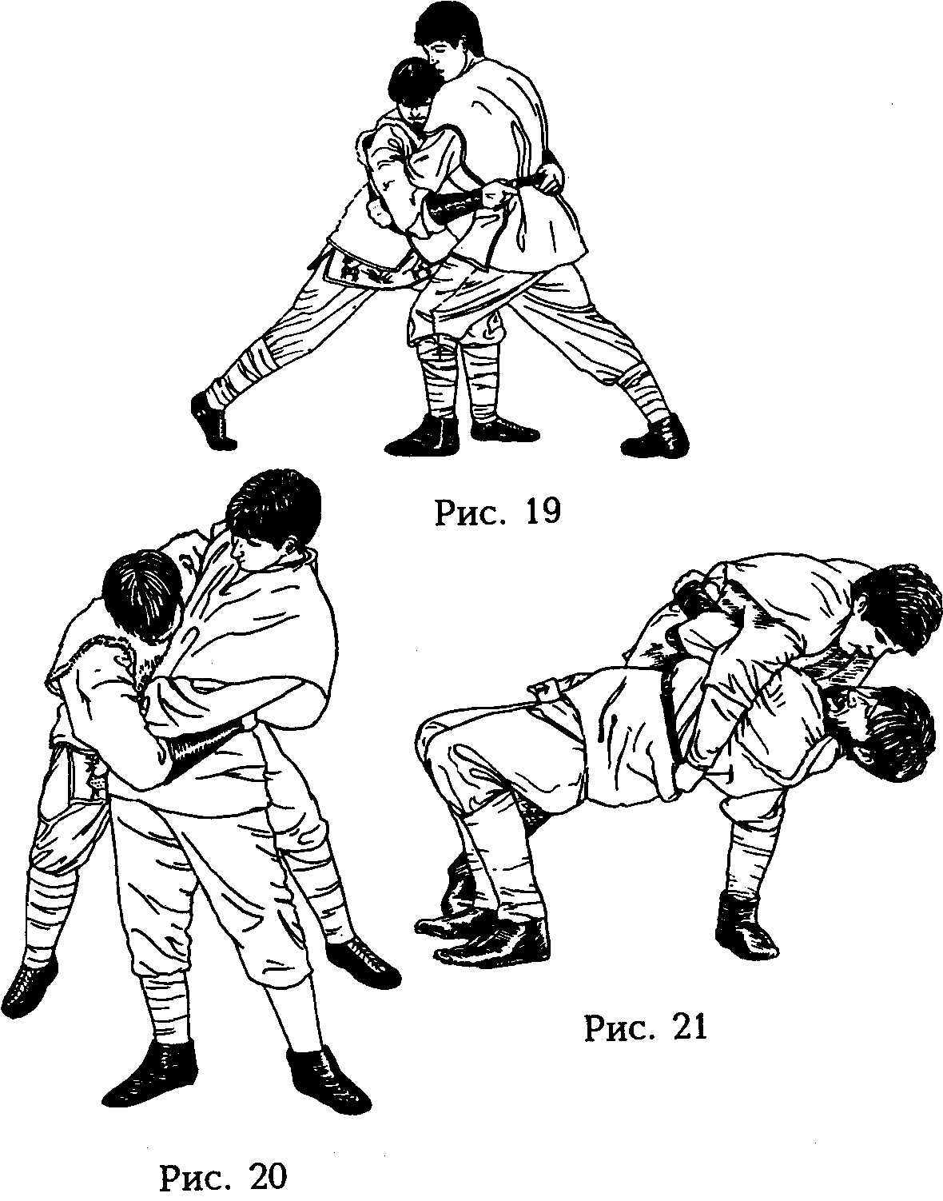
Однако в процессе взаимообмена культур борьба на поясах прочно вошла в обиход славян и стала восприниматься ими как вполне традиционное явление.
С уверенностью можно сказать, что борьба на поясах никогда бы не смогла закрепиться на Руси, если бы еще ранее не существовала борьба "в схватку", правила и технический арсенал которой очень близки к борьбе на поясах. Еще одним фактором, помогшим закрепиться у славян типично тюркской борьбе, было бытовое взаимопроникновение культур тюркских и славянских народов. Например, сейчас, как и раньше, многие славяне участвуют в состязаниях на традиционных праздниках тюркских народов.
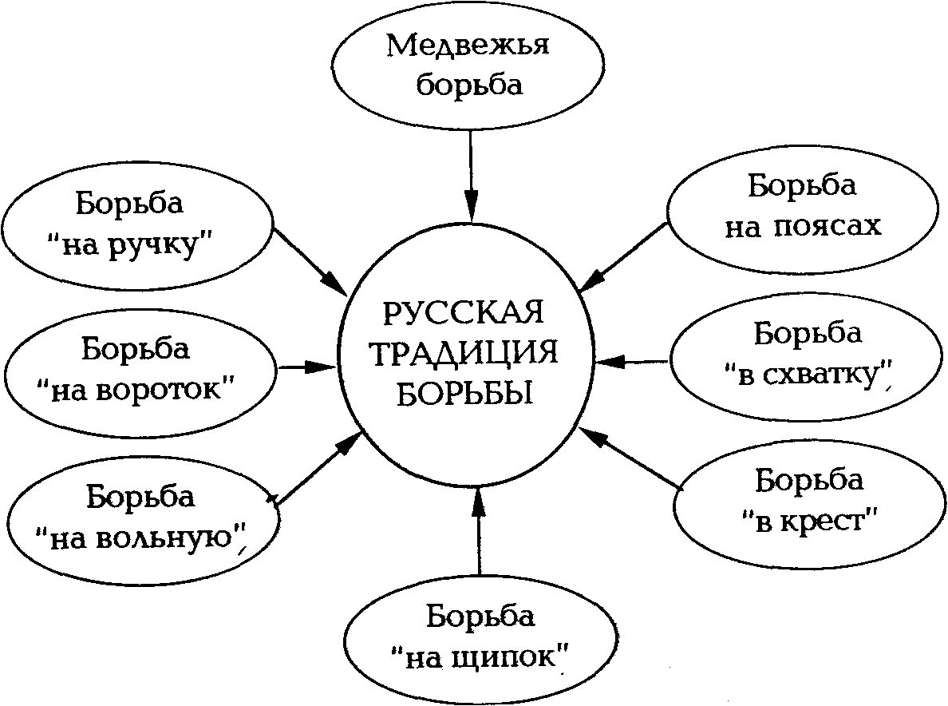
Для самих тюрок борьба на поясах являлась обязательным компонентом военной подготовки; приемы, наработанные на земле, с успехом применялись в седле для стаскивания противника с лошади. У некоторых тюркских племен до сих пор бытуют состязания безоружных всадников; к слову сказать, правила конной борьбы ощутимо более свободны, чем традиционная борьба на поясах на земле. Таким образом, заимствованная от тюркских народов и впоследствии ставшая русской поясная борьба имела в русской традиции свой беспоясной эквивалент— борьбу "в схватку" —то есть борьбу в стойке без подножек и захватов ниже пояса, с обязательным обоюдным предварительным захватом. Борьба на земле не велась и отличалась минимальным разнообразием технического арсенала, имея узкую прикладную направленность. Решающее значение имела физическая сила. Аналогами в Европе может служить лишь молдавская "трыньте-дряпте". На практический эффект в драке можно рассчитывать, применяя эту борьбу только при бое один на один или при значительном силовом и скоростном перевесе по сравнению с нападающими. В целом из-за узости прикладного эффекта поясной борьбы в разрезе традиционных правил ее нельзя расценивать иначе, как фольклорный, условно-состязательный вид.

Рис. 22

Однако, если сделать шаг к раскрепощению этой системы, например, ввести подножки и подсечки и разрешить смену хвата в процессе борьбы, прикладной эффект и зрелищность этой борьбы значительно возрастут⁹ .
Подводя итоги сказанного, хотелось бы представить русскую состязательную традицию для наглядности схематично и рассмотреть ее отличительные особенности (См. рис. 22).
1. Кулачные, палочные бои и борьба, вкупе с другими забавами, были широко распространены и любимы в русском народе.
2. Как правило, все эти молодецкие забавы являлись отголосками древнейших ритуалов (исключая, быть может, только бои "на заклад" и уличные драки, отражающие социальную регуляцию).
Подтверждением этому служит привязка игрищ к календарному циклу.
3. Все виды состязательной традиции были, в основе своей, не противоречивы, а взаимосвязаны и взаимозависимы друг от друга
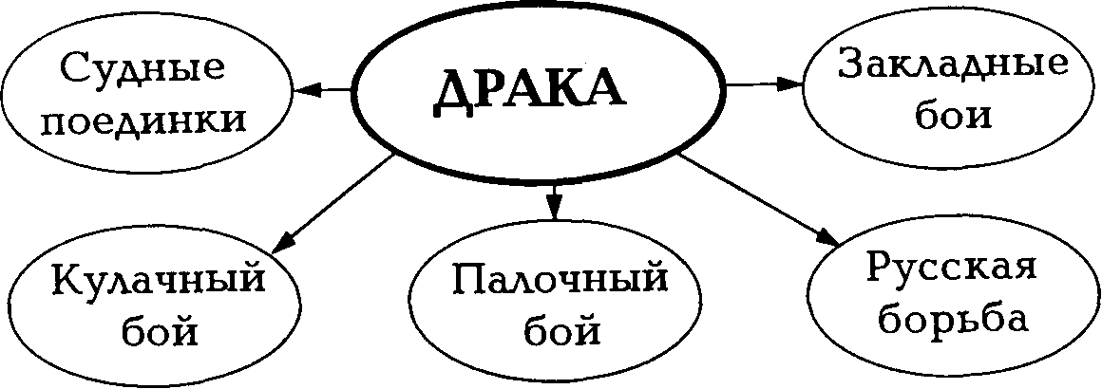
4. Кулачный, палочный бой и борьба имели повсеместное распространение и огромную популярность (не действовала даже угроза отлучения от церкви). Еще в 20-х годах нашего века, когда власти пытались запретить крестьянам Воронежской губернии стеношные бои, те жаловались: "Последнее удовольствие у нас отнимаете!"

Рис. 23
5. Авторитет бойцов был так велик, что с помощью судных поединков решались тяжбы — проигравшая сторона неизменно считалась виновной.
6. Все виды состязательной культуры зависели от практического результата, который максимально проявлялся в драке или в реальном бою.
Таким образом, в России боевое искусство черпало свои стереотипы из реальных боевых ситуаций.
На Востоке мы видим обратное: там драки как бы вообще не существует, и весь ареал занимают ортодоксальные боевые искусства.
На основе сделанных ранее выводов считаю правомерным заявление: школой боевых искусств для русских был и суровый образ жизни, постоянные войны и генетические задатки.
Что касается системы подготовки бойцов в прошлом, добавить к сказанному нечего, кроме слов восхищения мужеством предков, практиковавших в высшей степени реальный боевой уклад.
В эту главу не попали сведения об элитарном дворянском воинском умении. Это тема требует для себя отдельного издания.

' Дневник Ф.В. Бехгольца, М., 1902 (стр. 69).
² А. К .Белов, "Изначалие".
³ В. О. Ключевский, "Сказания иностранцев о Московском государстве".
⁴ Синяя — древнейший эпитет молнии, блеск которой отождествляется с синими огоньками, перебегающими по углям догорающего костра. Синее пламя считалось священным.
⁵ Репродукция с гравюры Г. Аткинсона.
⁶ Там же.
⁷ А. К. Белов "Искусство атаки".
⁸ Прикиньте свои шансы выжить в столкновении с несколькими противниками, используя методику концентрации.
⁹ В тексте нет упоминаний о борьбе "на щипок". Интересующихся отсылаю к работам А.К. Белова.

Глава 3 РУССКАЯ ПРОФЕССИОНАЛЬНАЯ ДРАКА, ИЛИ СЛАВЯНО-ГОРИЦКАЯ БОРЬБА
В 1986 году в Москве на Малой сцене театра им. Станиславского состоялось рождение системы русского рукопашного боя, которую ее создатель Александр Константинович Белов назвал — "славяно-горицкая борьба".
По иронии судьбы, система, родившаяся на сцене, на ней и осталась. Дело в том, что большинство турниров по Горице (как еще называют эту борьбу) проходят именно на сценах театров и дворцов культуры. А между тем мы предпочитаем проводить соревнования на природе.
Итак, создание и распространение славяно-горицкой борьбы по просторам России — свершившийся факт. У многих возникает вопрос, почему борьба называется именно "славяно-горицкая"? Дабы разрешить возникающие заблуждения, читателю предоставляется краткий обзор истории создания и развития славяно-горицкой борьбы.
Необходимо отметить, что эта система является итогом воссоздания традиционных форм состязательного поединка славян, в особенности русского народа. Название борьбы отражает этнически обобщенное направление европейской состязательной культуры. В частности, наиболее яркую и самобытную традицию состязательного боя — погребальные поединки на насыпном кургане ("горице") в воинском культе; обрядовые действия имеют историческое название — тризна.
Появление славяно-горицкой борьбы предварял длительный процесс собирания и изучения отечественных боевых традиций. В основу разработок легли результаты архивных и экспедиционных исследований, изучение обрядов и народных игрищ регионов Центральной России (Обоянь, Стародуб, Тверь, Ямута, Ростов, Владимир, Москва), русского Севера (Олонец, Кострома, Кологрив, Кичменгский городок, Вологда), Урала (Пермь) и Западной Сибири (Кулунда), а также изучение символики, мировоззрения и культовой архаики дохристианской эпохи славян; народных сказаний; традиционных плясок; былиноведческого материала, народных сказок и побывальщин; проводившихся ранее в этой области исследований и опросов; наконец, помогает сама практика ратоборств.
Славяно-горицкая борьба родилась как сплав трех отечественных традиций состязательной культуры славян: общеродовое направление, воинское, земледельческое. Также в нее вошла техническая база русской борьбы ("в схватку", "в крест", на поясах, "на вольную", "на вороток", "на ручку", "на щипок", медвежья борьба), кулачного боя ("сеча", стеношный бой), палочного боя, линейного боя, охотницкого боя.
Каркасом всей системы стала универсальная система перемещений, берущая начало из общеродовой состязательной традиции (именуемая в славяно-горицкой борьбе "свилей").
Изначально славяно-горицкая борьба задумывалась как фольклорное направление, поэтому вполне умещалась в горицком образе. После смены ориентиров и перехода на принцип комплектования и развития технического арсенала в соответствии с идеей максимальной боеспособности название перекочевало в архаизм, не имеющий практически ничего общего с тем содержанием, которое вкладывается теперь в название системы. Тем не менее внешние формы славяно-горицкой борьбы являются прямым следствием русской ратоборческой культуры, сегодняшним его воплощением. Необходимо помнить, что славяно-горицкая борьба никогда не была застывшим явлением. Дело в том, что ее идейной базой является славянское язычество, в своей сути полностью отрицающее догматизм и ортодоксальность.
Мы не занимаемся голым копированием традиций и оживлением прошлого в настоящем, мы стремимся строить будущее, стараясь прогнозировать его с помощью прагматического традиционализма.
Поэтому славяно-горицкая борьба развивается одновременно в четырех основных направлениях:
1. Традиционный раздел (классический);
2. Штурмового боя раздел ("новая традиция");
3. Тотального боя раздел ("бой на выживание");
4. Боевой раздел (совокупность прикладных принципов).
Разговор об этих направлениях борьбы мы поведем в дальнейшем.
Для начала попробуем разобраться, что для "русского стиля" характерно, а что абсолютно не вписывается в его традицию. Предлагаю обратиться к таблице, которая поможет читателю разобраться в хитросплетениях современного русского стиля через систему отличий.
Наряду со всеми перечисленными в таблице характерными особенностями, присущими русской состязательной традиции в целом, славяно-горицкая борьба имеет свои собственные установки, являющиеся отражением ее методологии. Вот некоторые из них:
1. Противник всегда жертва, даже если он сильнее или превосходит в количественном соотношении сил. Противник — жертва всегда и когда он нападает на вас, и когда вы атакуете первым.
2. В бою преимущества противника нужно уметь превращать в его недостатки.
3. Воин не должен ничего бояться. В жизни не должно быть ни одного явления, способного вызвать у него чувство страха.
4. Готовность к атаке для воина равносильна жизнеспособности. Атаковать нужно уметь из любого положения и без специальной подготовки.
5. Результативность боя — это поражение наибольшего числа противников.
6. Самая естественная техника боя — это та, которая используется в стихийной уличной драке. Драка — это инстинкт. Чем ближе к нему стоит ваша техника боя, тем она жизнеспособней.
Характерно для русской состязательной традиции | Не свойственно русской состязательной традиции
1. Используются "высокие" стойки, не блокирующие подвижность в несущих суставах; | 1. Не используются стойки на широко расставленных ногах;
2. Используются системы защиты, у водящие удар в скольжение либо упреждающие удар противника; | 2. Не используются способы защиты блоками;
3. Положение рук всегда совпадает с традиционными положениями у груди | 3. Не используются удары пальцами;
4. Удары ногами не требуют растяжки ориентированы на ношение обуви; | 4. Не используется техника воздействия "на точки";
5. Активно используется двигательная схема элементов, построенная на принципе инерционного реверса, требующего от бойца ограниченных усилий; | 5. Совершенно нетипичны высокие маховые удары ногами; требующие растяжки шпагатом. Тем более не используются удары с инерционным воздействием на опорную ногу;
6. Удары руками и ногами не предусматривают концентрации на выполняемых элементах; | 6. Положение рук у бедра — явное заимствование из восточных единоборств;
7. Вместо формального подхода в обучении широко используются ситуационные задачи; | 7. формальные комплексы в процессе обучения никогда не используются;
8. Характерна повсеместная традиция построения боя на искусстве спланированной атаки; | 8. Совершенно не используется методика концентрации в ударе. так же не используется методика работы "от обороны" — боевые и даже фольклорные системы России всегда активно- наступательные.

7. В каждом бою у вас есть шанс победить. Он может быть один и едва уловим, но он есть всегда.
8. Боец должен быть неожиданным, непонятным и непредсказуемым. Непредсказуемым можно быть лишь на основе высокой профессиональной выучки. Ограниченные знания никогда не способны противостоять высокому классу практической эрудиции.
9. Борьба должна развиваться постоянно, каждый день. Если существует хотя бы одно явление в мировой практике боя, которому она не способна противостоять, значит она — отжившая, ненужная рухлядь.
10. Настоящий боец способен вести бой в любой среде. Бой является для него естественным состоянием, все остальное время жизни — состоянием промежуточным.
11. Природа сделала нас такими, какие мы есть. Не следует отождествлять боеспособность тела с его физическим совершенством. физическое совершенство — лишь одна из базисных форм подготовки. Системно подготовленный человек самых средних возможностей может и должен одержать верх над превосходящим его противником.
12. В бою воин не оставляет себе времени на то, чтобы понять, что происходит вокруг. Воин действует на основе чувства.

ТРАДИЦИОННЫЙ РАЗДЕЛ СЛАВЯНО-ГОРИЦКОЙ БОРЬБЫ
Традиционный раздел борьбы, ставший уже классическим, включает в себя четыре вида, образующих Горицкий свод. Эти четыре вида одновременно являются и стилями борьбы. Всего стилей насчитывается 12. Мы начнем рассмотрение системы с Горицкого свода.

Свиля
Базовый вид славяно-горицкой борьбы. Свиль, свиля — согласно этимологическому словарю, происходит от глагола "вить", "виться". Явление воплощает собой идею стихии Воды. Включает в себя принципы организации движения, в большей степени свойственные славянскому (шире —тевтонскому) подрасовому типу. То направление свили, которое наиболее объемно вскрыто славяно-горицкой борьбой, имеет непосредственное отношение к состязательному поединку, то есть это опыт защитных перемещений вообще как таковых.
Механогенезис свили позволяет сделать вывод, что в ее основе заложены нормы движения в условиях стесненного пространства, а также пересеченного рельефа, что свойственно для лесной полосы с многочисленными оврагами, ложбинами и холмами. Данная среда обитания, благодаря свиле, не только не делает человека медлительным и неуклюжим в движениях, но, напротив, создает сплав высокого маневра действия с его резкой порывистой реализацией. К слову сказать, все движения в боевой свиле выполняются резко, стремительно, рывками. Только такой способ может представлять действенную защиту.
Лесная полоса, состоящая из хвойных и широколиственных пород с многочисленными кустарниками, создает биомодели с особо подвижным плечевым поясом, развитыми и хваткими руками.
Вторым существенным фактором формирования свили является влияние ритуальных охотничье-воинских танцев периода тотемических культов.
Наконец, третьим фундаментальным обретением для свили стали исторически сложившиеся условия ведения боя славянами. Точнее будет сказать, профессиональными воинами, первоначально представителями воинских родов, а впоследствии (после десятого века) — представителями воинского сословия. Эти воинские образования именовались дружинами и были немногочисленными. Боевые порядки кочевников на востоке и римско-византийские легионы на западе всегда имели значительный численный перевес. Безусловно, боевой навык дружинника мог строиться только на использовании высокого потенциала движений, скорости двигательных реакций, широкого, методично отработанного маневра. Кстати, именно подобные условия боя сказались на традиционном русском доспехе, имеющем значительно более подвижную, но вместе с тем и менее укрепленную конструкцию в сравнении с западноевропейским доспехом.
Свиля — самая трудоемкая, но вместе с тем самая обязательная норма базовой подготовки.
Свиля — это систематизированный и расчетливый маневр, выполняемый на уровне первой сигнальной системы.
Славяно-горицкая борьба классического раздела использует три яруса свили. Во-первых, это наиболее рациональная защита при любом атакующем действии противника. (Здесь мы сталкиваемся со своеобразием национальной техники: специфическая подвижность бойца в поединке позволяет не только результативно "проваливать" атаки противника, но и, что называется, раскручивать свои атакующие действия.)
Итак, чисто защитный, базовый вариант свили не предусматривает каких-либо атакующих действий. Свиля второго уровня строится по схеме: "ты атакуешь — я защищаюсь и контратакую". Схема достаточно традиционная для единоборств. Механика движения при этом такова, что сама свиля является как бы вспомогательным инструментом вашей последующей атаки. Основное же действие вкладывается в удар, толчок или бросок.
Свиля третьего уровня является профессиональной тайной Национального клуба и ее принципы в широком вещании не оглашаются.
Небольшая подсказка для бодрых разумом состоит в следующем: первые два уровня свили можно сравнить со стихией Воды в ее пассивном состоянии, когда вода вторична по отношению к земле и обтекает, извиваясь, все ее препятствия. Но бывает Вода и в активном состоянии, когда она выпадает на землю в виде дождя, и здесь все меняется — первична вода.
Мы постепенно переходим к практической части. Начинать освоение свили лучше с использования конструкции тела для защиты не сходя с места. Это положение именуется Уключный Устав, или "Пята". (Второе название взято из кулачного боя.) Но даже в Уключном Уставе стоять нужно не твердо, а устойчиво.
Усиленные стойки в русской традиции, характерны только для линейных построений стеношного боя, при которых отсутствие устойчивости сбоку компенсируется плотностью самого строя, в буквальном смысле — плечом товарища.
Подобные стойки не только ограничивают подвижность, но и сокращают устойчивость с боков. Поэтому перегруженные стойки при бое "сам на сам", то есть один на один, чрезвычайно неэффективны, а тем более при бое одного против многих.
Свиля, по принципу трибожия, разделена на три группы технических элементов.
Первая группа — "подсады". В основе их лежит принцип ухода вниз, под удар. "Подсады" наиболее физиологичны, они изменяют плоскость развития атаки (См. рис. 24 и 25).
Вторая группа — "скруты". Проваливают атаку противника с помощью скручивания по оси позвоночника. При выполнении "округов" целесообразно переносить центр тяжести на ту ногу, которую вы будете использовать как ствол округа — вместе с позвоночником (См. рис. 26).
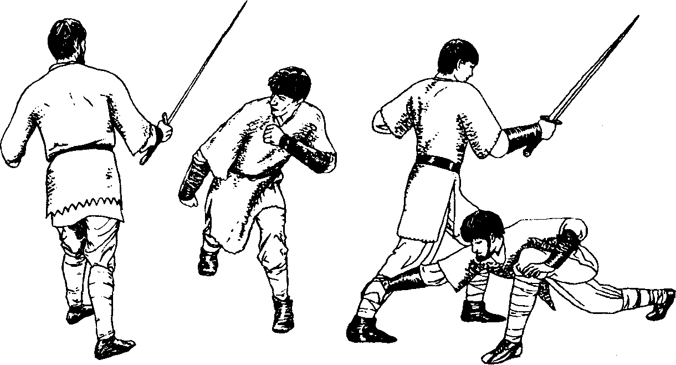
"Отрыв " представляет собой смещение от удара по линии атаки (См. рис. 27). Отрывы требуют особой подготовки тела и опираются на высокую пластическую подвижность.

Рис. 24 Рис. 25
"Отрыв" изменяет угол развития атаки. Одним из важнейших правил свили является обязательное использование инициатора движения.
Рассеивание движения по всему телу, безотносительность ускорения в момент выполнения свили не только значительно сокращают скорость действия защиты, но и делают свилю трудоемкой.
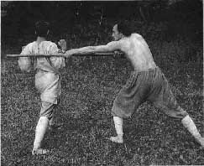
Как правило, основное движение, которое всегда выполняется рывком, выполняет какой-то один участок тела. Свилю можно сравнить с магнитным полюсом, противоположным удару, — точнее, любому движению противника вообще. Какие бы движения ни осуществлял противник — выполняющий защитную свилю всегда будет отбрасываем в сторону от них силой, которую китайцы называют "Инь-Ян", а славяне-язычники образно величают "Белобог" и "Чернобог".

Рис. 26
Техника свили богата и разнообразна. Для примера можно обратиться к русской плясовой, сформировавшейся под воздействием подвижных игрищ и народных забав, напрямую связанных со свилей.
Таким образом, мы имеем сформированную систему двигательной активности, являющуюся как бы каркасом всей славяно-горицкой борьбы.
Безусловно, овладение техникой горицы имеет прямую зависимость от успешного овладения Движением.
Свиля в условиях паритетного боя — это наиболее рациональная защита при любом атакующем действии противника (удар, толчок, захват с целью броска, удушения или ломания какой-либо части тела).
И здесь мы сталкиваемся со своеобразием национальной техники, поскольку традиционные для восточной техники блоки в контексте русской состязательной традиции никогда не являлись рациональным действием.
Можно сказать, что свои руки боец использует, главным образом, для выполнения технических элементов, упреждающих удары противника или засекающих самого нападающего (при этом, естественно, перебивающих возможную атаку).
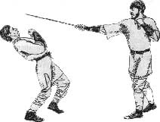
Следует помнить, что в освоении свили особо важную роль играет техническая точность выполнения элемента и своевременная, правильная оценка траектории движения удара, Свиля обладает характерной стилистикой движения, имеющего определенную ритмическую и пластическую схему. Безусловно, вписаться в эту схему сразу могут далеко не все.

Рис. 27

РАДОГОРА
В определенном смысле этот вид — визитная карточка славяно-горицкой борьбы, так сказать, ее лицо. По количеству элементов Радогора сравнима с целым направлением концептуального у-шу. Многофункциональность и базовая широта стиля стала результатом объединения нескольких традиций русского кулачного боя в единую схему. В Радогору вошли жесткие позиционные удары стеношного боя, хлесткие и размашистые удары, характерные для сцеплялки, а также элитарный дворянский стиль "сеча", отличающийся четкостью и геометричностью построений. Кроме того, в нее вошел комплекс защитных элементов стеношного боя и боя "сам на сам".
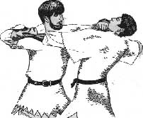
Рис. 28
В результате родилась система, позволяющая одновременно атаковать большое количество противников, при этом мгновенно перестраивая защитный элемент в серию инерционных хлестких ударов или делая акцент на жесткие, позиционные прямые. Радогора позволяет вам достигать поставленных целей в рекордно короткие сроки. Стандартным явлением для этого вида считается умение наносить четыре-пять ударов в секунду, одновременно с этим активно перемещаясь по площадке. Энергозатраты при этом существенно ниже, чем в других видах единоборств, которые растрачивают громадные ресурсы во время боя, на выходе не имея даже половины той результативности и скорости, какая доступна бойцам славяно-горицкой борьбы.
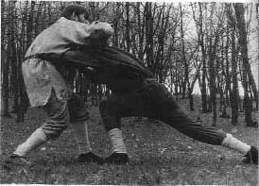
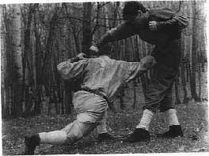
Рис. 29 Рис. 30
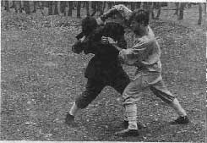
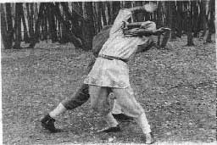
Итак, основная идея Радогоры заключается в умении держать пространственный контроль над противником. В идеале это выглядит как заполнение всего пространства вокруг бойца ударами. Не думайте, что этот идеал для вас такой же недосягаемый, как умение ходить по воде. У мастеров славяно-горицкой борьбы реальное заполнение пространства ударами, по мере необходимости, ложится одновременно на четыре плоскости: вперед -назад -вправо -влево. При такой технике удары противника либо перебиваются, либо задавливаются в самом начале, либо проваливаются свилей. Поэтому в традиции русского рукопашного боя и в славяно-горицкой борьбе, как его правопреемнице, мы наблюдаем полное отсутствие техники блоков, без которой, например, невозможно себе представить восточные единоборства.
Рис. 31 Рис. 32
Характерной для Радогоры особенностью можно считать тот факт, что при обоюдном мастерстве бойцов удары одного четко ложатся на геометрию ударов другого, поэтому они не могут причинить друг другу серьезного вреда. Разумеется, если отсутствует изначальная установка на поражение противника. Прикладное значение Радогоры можно оценить как универсальное умение, одинаково применимое как в условиях спортивного поединка (разумеется, с некоторыми оговорками), так и для реальной боевой ситуации.
Ратовище — "удар в полруки, да поперек груди". Выполняется как имитация удара древком копья вперед.
Относится к разряду ударов "с крыла". Удар требует предварительной подготовки. Поносится предплечьем, в основном в горло и лицо, однако может с успехом применяться для атаки широких поверхностей. Удар соединяет в себе пробивающий и вытесняющий потенциал. (См. рис. 28 и 29).
Вариант выполнения "медвежьего стыка". В данном случае выполняется на контратаке с предварительным выходом в свилю по принципу подсада. Ударной поверхностью служит плотно собранная ладонь. Подобные удары, кроме значительных разрушений в организме противника, способны далеко отбрасывать его тело. (См. рис. 30).
Момент контакта распалины с телом противника. Удар выводится широким амплитудным движением и набрасывается сверху. (См. рис. 31).
Затрещина "с крыла" с одновременным перетеканием в захват и проходом на спину для выведения из равновесия. (См. рис. 32).

"ВЕЛЕСОВА БОРОТЬБА"
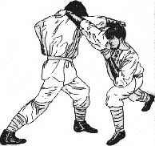
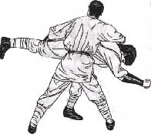
Название еще одного из четырех видов славяно-горицкой борьбы взято в кавычки не случайно. Это условное, собирательное название борьбы силового профиля. В предыдущей части книги мы вели разговор о разновидностях русской поборческой традиции. Буквально все разновидности вошли в современный сплав силовой борьбы, включая также и приемы уличной борьбы. Разнообразные технические действия и принципы разных эпох и направлений борьбы были объединены на основе взаимодополняемости и, в свою очередь, модифицированы относительно современных требований. Этот уникальный сплав и получил название Велесовой боротьбы, в честь покровителя силы и житейской мудрости, главы земледельческого славяно-языческого пантеона — бога Белеса' .
Рис. 33 Рис.34
Велесова боротьба, в силу своих национальных особенностей, совершенно не спутываема со спортивными видами борьбы типа самбо, дзюдо или айкидо, хотя в ней прослеживается определенное сходство с некоторыми техническими действиями греко-римской и вольной борьбы. С моей точки зрения, эти общие параллели возникли в силу консервативности борьбы как способа противостояния. К тому же не стоит забывать об общем индоарийском корне европейских видов борьбы. Тем не менее Велесова боротьба остается одним из наименее спортотизированных видов борьбы, что повышает ее прикладную ценность. Например, во времена правления Иоанна IV Грозного в опричнине бытовал специфический вид поборья, способный противостоять сече и кулачному бою.
Основная задача борца-опричника заключалась в необходимости преодолеть натиск бойца-кулачника и, сблизившись, сломать или задушить его. К слову сказать, в современных "боях без правил" в подавляющем большинстве случаев одерживают победу борцы.

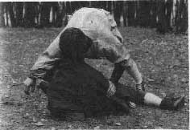
Рис. 35
Это обстоятельство великолепно иллюстрирует слабые и сильные места борьбы силового профиля. И если в схватке один на один больше шансов победить — на стороне борца, то в бою один со многими несоизмеримо чаще побеждают бойцы (кулачники).
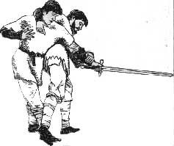
Хотя это соотношение тоже не всегда безоговорочно правильно. В конечном итоге все зависит от потенциала человека и от умения его реализовать в разнообразных критических ситуациях.

Рис. 36
Борьба, сама по себе, долгое время являлась обязательной нормой базовой подготовки и ратников-ополченцев, и дружинников-профессионалов.
Особенно яркую роль борьба играла в период стратегической значимости холодного оружия. То есть в то время, когда военные столкновения представляли собой рукопашную схватку с применением всех возможных способов ведения боя. Логично было бы предположить, что удар кулаком по шлему или чешуйчатому доспеху не принесет никакого победного результата, зато силовой бросок или динамическое сбивание, а зачастую и затаптывающий удар ногой были вполне оправданы ситуацией. Однако не стоит передергивать и ставить во главу угла "безоружное умение". В то время главным всегда было как раз умение обращаться с различными видами холодного оружия и, как правило, качество доспеха и вооружения вкупе с мастерством и опытом их носителя приносило победные результаты.
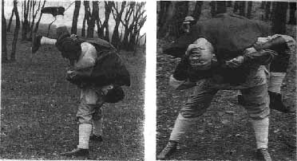
В целом можно сказать, что для занятий этим видом славяно-горицкой борьбы необходимы физическая сила и выносливость, а также специфическая пластичность и координированность. В основе Велесовой боротьбы лежат несколько механических принципов: заламывание противника, удушение противника в стойке, разрывание противника, короткие и мощные броски под себя и показательные высокие броски с подниманием тела противника над собой.
Рис. 37 Рис. 38
Варианты выполнения высоких бросков, известных в славянско-горицкой борьбе как "дыбки" — рис. 37: "Мельница"; рис. 38: "Питерский дыбок"
Техника Велесовой боротьбы наиболее объемна и трудоемка в тренировочном процессе, что сказывается на ее популярности среди занимающихся. Тем не менее спортивная и прикладная ценность какого-либо вида борьбы, как правило, не зависит от количества занимающихся. Например, расцветшие в России завозные системы единоборств, порой лишь отдаленно напоминающие боевые построения, собирают вокруг своих представителей толпы народа, что никоим образом не доказывает их боеспособности. Скорее наоборот, если система нравится большинству и вбирает в себя всех без разбора, то это признак ее "безвредности", так нравящейся современной оболваненной молодежи, для которой главное в единоборстве — то, "как это смотрится и много ли людей этим занимается"

ОХОТНИЦКИЙ БОЙ
Последний из видов славяно-горицкой борьбы. Воплощает собой активную наступательную тактику с широким спектром ударов и бросковых приемов, объединенных под эгидой борьбы динамического профиля. Охотницкий бой ориентирован на быстрое, почти мгновенное выведение противника из равновесия с помощью рывков, толчков, рычаговых воздействий, захватов и ударов.
Охотницкий бой — это историческое название, которое происходит от "оходчих" бойцов, "ходчих", продававших свой кулак на судных поединках и часто бившихся на закладных боях. Охотницкий бой воплощает собой чистую драку, главной целью которой является полное выведение противника из строя. Для этого очень широко применяется дополнительное травмирование противника головой о землю после выведения его из равновесия.
Долгое время охотницкий бой был стратегическим направлением в традиционном разделе славяно-горицкой борьбы, подчиняя своим ценностным установкам и ориентирам остальные ее виды. Уникальные разработки этого направления также включают в себя умение сбивать противника в сторону наименьшей устойчивости, выводить удар в захват, и наоборот, применять в бою резкие, порывистые перемещения, позволяющие выполнять броски без предварительного силового захвата, затрачивая на атаку противника всего две-три секунды. Система охотницкого боя является несомненным лидером среди поклонников славяно-горицкой борьбы в силу своих прикладных качеств.
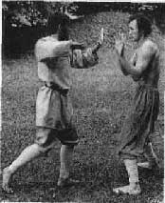
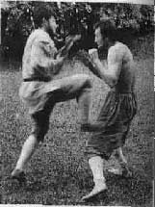
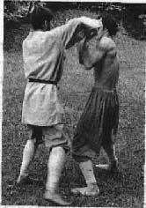
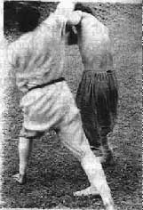

Рис. 39 - 42
Выведение буздыгана с проходом за спину (время выполнения 1 секунда)

СТИЛЬ "ЛОМАНИЕ" (плясовой стиль)
Этот стиль — наследник ритуальных охотничье-военных танцев периода тотемических культов. Его задачей является грамотное использование пластических и динамических ресурсов организма при условии экономного расходования энергии во время боя. Плясовой стиль, несмотря на свою древность и приверженность к фольклорной традиции, нельзя считать собственно-боевым направлением. Он хорош, как дополнение к другим стилям, потому что ломание обучает в игровой манере нестандартному поведению на площадке. Кроме всего прочего, плясовой стиль можно использовать в условиях боя один на один. Такие случаи были отмечены в турнирной практике славяно-горицкой борьбы. Боевой потенциал плясового стиля базируется на грамотном и расчетливом владении свилей.
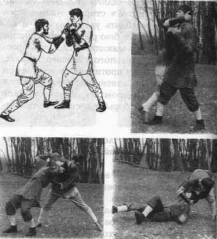
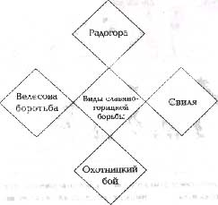

Рис. 43 - 46
Бросок с проходом за спину с травмировавшем головы противника о землю

Впрочем, свиля является боевым инструментарием всей славяно-горицкой борьбы. Приплясывание, притопывание, поведение плечами — все эти действия призваны обеспечивать постоянную расслабленность тела перед планируемой атакой или в процессе отражения атаки противника. Расслабленное состояние обеспечивает быстроту реакции, широкую и четкую амплитуду движений. Главное требование к стойке бойца — стоять не твердо, а устойчиво. Устойчивость достигается благодаря балансированию с использованием практически всех очагов движения. Притопывание дает возможность бойцу атаковать, преобразуя ритм пляса в ритм удара.
Вашему вниманию предлагается пляс кулачного бойца, рекомендованный А. К. Беловым.
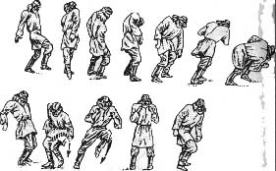
Расслабившись в пояснице, стряхнув напряжение с рук и ног, опустив плечи, начнем с легким притопыванием включаться в движение. Подвижности ног отвечает движение плеч. Все мышцы тела расслаблены. Не прерывая движения, резко, рывком выполняем попеременно "отрыв" плеча назад справа и слева. Каждый такой рывок изменяет положение плоскости груди к предполагаемому фронту атаки.
Далее, не прекращая пляса, так же резко, рывком посылаем вниз, как бы под себя, то правое, то левое плечо. Соответственно корпус склоняется в неглубоком поклоне, слегка скручиваясь вперед.
Последнее движение на базе пляса, которое мы разберем —отбрасывание корпуса в сторону. Представьте себе, что вы во время качки находитесь на палубе корабля. Колебания судна передаются на ноги. Энергично переступая ногами в направлении вынужденного движения тела, удерживаем себя от падения. Плечи при этом выполняют балансирующий реверс, то есть отклоняются в сторону, обратную движению тела. Обязательное правило и для этого случая, и вообще для передвижения по площадке — вес тела полностью опускать на обе ноги только тогда, когда ваши стопы расставлены на ширину нормального для вас шага, не уже и не шире.
Мне же остается добавить, что представлена только одна из многочисленных базовых форм "пляса". На "плясовые" передвижения органично наслаивается ударная и бросковая техника славяно-горицкой борьбы.

"ГРУДОК"
Стиль боя, задачей которого является успешное противостояние противнику, многократно превосходящему вас по антропометрическим показателям.
Тактическая схема боя проста, но я бы не сказал, что она из-за этого легко выполнима. Вашей задачей является одновременное соблюдение наступательной концепции и умение держать дистанцию с противником. Если недруг многократно превосходит вас по силе и росту, то с ним бессмысленно вступать в ближний бой. Но и на дистанции необходимо постоянно отслеживать его действия, потому что если он нанесет точный удар или выполнит плотный захват, то вам конец. Атаковать такого опасного противника нужно из положения, в котором ему будет неудобно защищаться, а так же нужно постоянно опережать и упреждать агрессивные выпады противника. Для этого стиля существуют подробные рекомендации и тактико-технические схемы, которые, однако, я не считаю нужным оглашать. Свою основную задачу я вижу в передаче необходимого уровня информации, пусть даже и описательного характера. Возможности стиля при хорошем уровне практического освоения позволяют вести бой с несколькими противниками, значительно превосходящими вас по силе. Поэтому и в славяно-горицкой борьбе бойцов часто не делят по весовым категориям.

"ПЯТА"
Стиль получил свое название благо даря использованию "пяты" (название взято из кулачного боя), то есть замкнутой точки пространства. Этот стиль еще называют "стилем побитых ног". Нет ничего удивительного в том, что во время драки вам могут травмировать ноги... и, как следствие, вы не сможете вести бой на основе высокой подвижности. Вынужденная статичность также характерна для боя в замкнутом пространстве или при бое стоя на скользкой поверхности. "Пята" не имеет своей собственной технической базы, однако это самый богатый тактически стиль, который, кроме всего прочего, очень экономичен и продуман до деталей. Подсказкой интересующимся может послужить принцип, при котором движения рук ведут все остальные движения корпусом. Стиль "пята" является своего рода полным антиподом стиля "наскок". Хотя это только мнимая конфронтация. Противопоставление мною этих стилей должно всего лишь проиллюстрировать возможности славяно-горицкой борьбы. Для тех, кто выбирает для изучения горицу, могу сказать, что наш технический арсенал способен обеспечить вашу безопасность практически в любых критических ситуациях. Стиль "пяты" можно определить как вынужденный, что делает его не очень популярным, но прикладная ценность "пяты" от этого нисколько не уменьшается.

ПОДСАЙДАШНЫЙ СТИЛЬ
Это стиль, направленный на использование оружия в бою. Такое "странное" для моих современников название пошло от подсайдашного ножа, бывшего когда-то непременным атрибутом не только дружинников-профессионалов, но и любого ратника-ополченца.
Наработки этого стиля позволяют эффективно противостоять противнику, вооруженному, практически, любым типом холодного оружия. Разумеется, это не значит, что вы будете гарантированы от поражения в любой ситуации и с любым противником.
Такие дешевые заверения себе могут позволить только "восточники" и "новые русские стили", наивно полагающие, что, поставив пару блоков или "обкатав вооруженную конечность", можно избежать осложнений с противником.

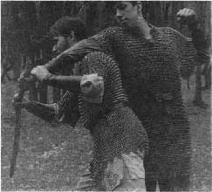
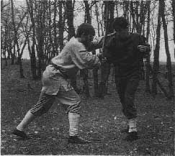
Рис. 48-49
Лично мой боевой и тренировочный опыт говорит за то, что единственная возможность избежать ножевого ранения заключается в том, чтобы вообще не дать противнику воспользоваться холодным оружием. Как это сделать?
В общем, это вполне возможно. Помню, еще в начале девяностых годов со мной была группа единомышленников, по сегодняшним меркам мы проводили тренировки по чрезмерно жесткой методе. Суть наших занятий состояла в создании ситуаций, максимально приближенных к боевым. Занятия проходили всегда на улице, на одной из окраин Саратова. Работа с вооруженным противником давалась мне лучше, чем моим соратникам. Однажды в процессе тренировки я отвлекся на мгновение... и сподручник моментально пропорол мне ножом руку. Оружие было настоящим и дрались мы, что называется, "в полный контакт". Ошибаться было нельзя. Уже тогда я понял, что любая незначительная оплошность может стать последней. И еще один вывод, который наверняка не понравится теоретикам от боевых искусств. Если вы не сумели упредить удар противника и включились в фехтование, то в случае с опытным противником неизбежны обоюдные поражения (См. рис. 49-51).
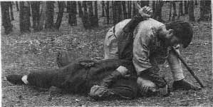
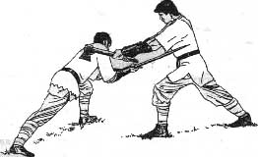
Правда, последствия будут разными, например, обмен ударами вооруженного с безоружным будут явно не в пользу последнего. С этой точки зрения фехтование не только не имеет смысла, но и чрезвычайно опасно. Поэтому в славяно-горицкой борьбе предпочитают стихийной обороне четко спланированную атаку. В "подсайдашном" стиле, кроме работы с одним и двумя ножами (с моей точки зрения, наш способ является самым проработанным и мощным в России), существуют и работа с "дрекольем", и с другими видами холодного оружия. О палочном бое и работе с кистенем писалось ранее. Надо сказать, что мы не замыкаемся только на "сермяжном умении". Клубы славяно-горицкой борьбы культивируют самые разнообразные виды исторического и прикладного фехтования. Например, сильнейшим в этом разделе считается ульяновский клуб "Рысь", руководит которым Руслан Слепов (Рос).
Рис. 50 Рис. 51
Перед вами стандартная атака противника, вооруженного холодным оружием, на основе техники охотницкого боя — рис. 49-51. (Время проведения атаки — 1 секунда.)
К правдивости и реалистичности установок подсойдашного стиля в нашем клубе², например, прибавляется детально проработанная методика преподавания простых и четких тактико-технических принципов, на которых за относительно короткое время (2-3 месяца) можно выйти на вполне профессиональное владение оружием. Чтобы работать против вооруженного противника, необходимо самому научиться владеть оружием и знать особенности каждого типа вооружения. Безусловно, одним из интереснейших разделов подсойдашного стиля является раздел работы безоружного против вооруженного, объем технических и тактических построений которого заслуживает отдельного издания.
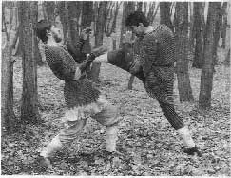
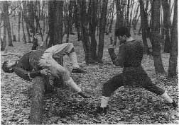
Хочу предупредить желание читателя выбрать себе к освоению какой-нибудь отдельный стиль. Этого делать нельзя, потому что, познав только одну грань явления, невозможно создать общее впечатление, для этого нужно знать и опробовать все ключевые этапы. Только в этом случае можно гарантировать вашу безопасность. В целом, задачей стиля является выработка такого навыка и психического настроя, при которых оружие, а вер нее, бой с применением оружия становятся для бойца штатной ситуацией. Для этого разработан ряд психотехник, оказывающих мобилизующее действие.
Рис. 52 Выведение классического брыка Рис. 53 Стабилизация после удара

СТИЛЬ"ПОДОЛ"
Это не совсем традиционно для России, но стиль "подол" — это стиль, в котором дерутся только ногами. Мною ранее приводились доказательства в пользу возможности и способности русских вести активные атаки ногами. Причем, в полном боевом объеме. Исторически подтверждено существование многих региональных традиций боя ногами. Из них вошли в славяно-горицкую борьбу: московская традиция (подсеки); новгородская традиция (оплеты); ростовская традиция (брыки); томская традиция (подсады); общерусская традиция (шагающие удары).
Если к этому прибавить борцовский арсенал из подножек, зацепов, обвивов и т.п., то получится система, которая по богатству и разнообразию технического и тактического арсенала сравнима с французским сават и корейским тхеквондо, а во многом и превосходит эти системы. "Подол" отражает русскую национальную специфику нанесения удара ногой, причем, без "шпагатов" и малоприменимых в реальном бою низких фиксированных стоек. Несмотря на это, стиль "подол" является одним из самых трудоемких и кропотливых. Вероятно поэтому на Руси это направление боевой культуры так и не выделилось в самостоятельную нишу, оставаясь вспомогательной техникой. Прикладное значение этого стиля велико. Его используют в палочном бою очень активно, при травмах рук, не позволяющих атаковать с верхнего яруса. Ногами великолепно дрались казаки, причем выводя удар с седла. Так что любители подраться ногами вполне могут себя проявить в славяно-горицкой борьбе.
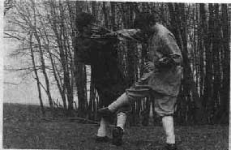
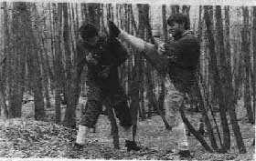
Рис. 54, 55
Подсека, выводимая снаружи внутрь, с успехом может применяться как при атаке нижнего яруса (рис. 54), так и при атаке головы (рис. 55).
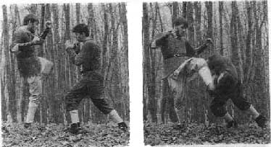
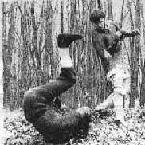
Рис. 56 – 58 Классический оплет (Покадровая развертка. Время удара — 0,6 сек.)
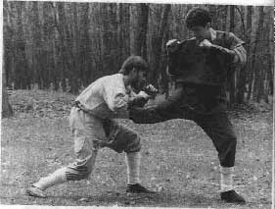
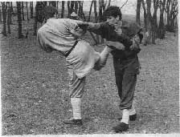
Рис. 59 Уговица — удар из группы шагающих. Выводит бойца спиной к противнику с одновременным затаптыванием последнего
Рис. 60
"Подкрут с подола" или "свиной подкрут". Удар требует особой подвижности коленного сустава. Бьющая часть — кромка сапога

"КОРОМЫСЛО"
Нет, в этом стиле не дерутся коромыслами, как в театрализованных выступлениях фольклорных коллективов. "Коромысло" — это принцип уравновешенности двух полюсов, предусматривающий обоюдную загруженность руки и ноги, их взаимодействие в бою. Без сомнения, этот стиль — один из богатейших технически и тактически. Полнейший баланс во взаимодействии руки и ноги предусматривает и возможность перетекания удара в захват, заканчивающийся броском. Таким образом, в стиле коромысло органично взаимодействуют все звенья двигательной цепи. Этот стиль принадлежит к разряду наиболее высококоординационных. Он требует от бойца комплексной подготовки. В навыке бойца должны гармонично сочетаться умение перемещаться вместе с ударом, способность проводить атаки на разных уровнях, позволяющих выполнять самые разнообразные броски и динамические сбивания противника.
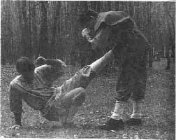
Рис. 61 Один из вариантов удара ногой, выполняемый в плясовой манере. В данном случае перед вами вариант подсада из нижнего яруса.

Для наглядности представьте себе бойца, одинаково хорошо владеющего силовой и динамической разновидностями борьбы, способного комплексно использовать свои двигательные возможности в сочетании с одинаковым уровнем владения кулачным боем и техникой ударов ногами.
Основой для такого комплексного умения является принцип инерционного выхода из любого положения. После относительно недолгого штудирования базовых связок и выполнения большого количества специальных и игровых заданий у бойца наступает фаза импровизационной способности. В этой фазе боец уже способен включать последовательную цепь "коромысел" или "карусель".
Однако наслаждение движением и развитие собственно импровизационных навыков — это не конечная цель. Самое сложное — научиться достигать в своих действиях соответствия с боевой ситуацией, при этом четко реагируя на поведение противников. Этот стиль можно применять в бою со многими противниками. При условии хорошего освоения вы за короткое время одержите эффективные победы, даже над противниками, вооруженными холодным оружием. "Коромысло" можно квалифицировать как пик боеспособности и овладения техникой славяно-горицкой борьбы практически всех основных направлений. Если такие стили, как "пята", "подол" или свиля выглядят в реальной боевой ситуации как вынужденно необходимые, применяемые бойцами, понесшими потери, то "коромысло" заставляет нести потери ваших противников.
По зрелищности этот стиль абсолютно не уступает разрекламированным современным системам боя. Неся на себе всю полноту и боевые характеристики национальной техники, "коромысло", как ни один другой стиль дает почувствовать и понять взаимосвязь всех основных направлений русской боевой культуры. Его уникальность состоит еще в том, что в него никогда не впишется чужеродный элемент из других видов единоборств. Впрочем, то же самое можно сказать о всей славяно-горицкой борьбе.
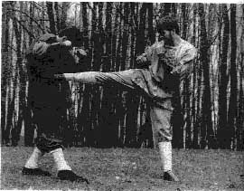

Рис. 62 Стандартное взаимодействие турги и буздыгана в стиле "коромысло"

"НАСКОК"
Уже из самого названия видно, что противника в этом стиле атакуют "с наскока". "С наскока" —значит быстро и неожиданно. Этот стиль отличается ярко выраженной агрессивностью по отношению к действиям противника. Задача стиля не просто сломить сопротивление врага, а "задавить" даже саму потенциальную возможность развития против вас каких бы то ни было слаженных действий. Тело противника постоянно вытесняется с линий атаки мощными взрывными усилиями.
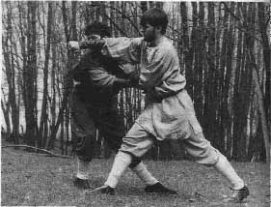

Рис. 63 Стандартное взаимодействие турги и буздыгана в стиле "коромысло"

Уникальность данного стиля состоит в том, что бой в этой манере ведется на линейной дистанции, то есть вы не уходите с линии атаки. Тем не менее удары противника задавливаются, даже не успев сформироваться, не говоря уже о захватах и бросках. Этого эффекта позволяет достигать именно налетная техника. На бумаге эту технику описать довольно сложно. Но если вы постараетесь представить себе трехсекундную атаку, в ходе которой было нанесено не менее 10-12 ударов ногами и руками и результатом чего стало смещение противника с его начальной позиции на 5-7 метров и заканчивающееся мощнейшим динамическим сбиванием на землю, то вы вполне можете составить себе впечатление об этом стиле. Очень важным обстоятельством, необходимым для достижения хорошей результативности в этом стиле, является умение наносить 3-4 удара в секунду с одновременным резким прорывом вперед. Разумеется, осваивать стиль "скок" могут только люди с ярко выраженными бойцовскими качествами, с хорошими физическими и техническими показателями. Для этого стиля разработана и своя техническая база, вернее, она учитывает все особенности ведения боя в этой манере. Посудите сами, ведь для того, чтобы грамотно атаковать, нужно обладать не только мужеством и бесстрашием, здесь не менее важен технический арсенал, в котором все должно быть учтено до мелочей. Учтите, что ваша ошибка может дорого вам обойтись, ведь обороняющийся может ее использовать. Вам уже захотелось на место обороняющегося? Тогда, предположим, что атакующий не допустил ошибки. В результате у обороняющегося не осталось ни единого реального шанса. Предвижу сомнения читателя по поводу правдивости вышеизложенных описаний. Воспитанным на конъюнктурных боевиках с "героями", похожими друг на друга как братья, и со стандартным, измусоленным набором приемов восточного происхождения — действительно не лезет в голову, что драться можно, например, с наскока, сиречь, в совершенно русской манере. Да к тому же с таким потрясающим воображение эффектом. И тем не менее это не сказка. Любой из вас может на собственной шкуре испытать все прелести нашего умения. Не берусь отвечать за других, но лично у меня достаточно богатый боевой опыт с применением этого стиля. Прикладное значение "наскока" можно реализовать как в бою один на один, так и в бою один со многими, например, для прорыва кольца противников. Не стоит забывать и о психологическом воздействии, производимом на противников вашей атакой с наскока и видом поверженного вами неприятеля.

"ВОЛЧИЙ БОЙ"
Возник этот стиль ведения боя в уголовной среде. Точнее, среди заключенных. Родословная "волчьего боя" отводила ему весьма скромное место в том явлении, которое мы с вами договорились обозначать как "состязательная культура". Да и не только родословная помешала этому стилю занять место среди боевых искусств. Связано это с тем, что "волчий стиль" — это доведенная до виртуозности хулиганская манера боя. Внимательный читатель сразу вспомнит, что хулиганская манера (то бишь уличная драка) абсолютно лишена каких бы то ни было правил и ограничений. Именно этот подход долгое время делал бывших зеков чемпионами в уличных столкновениях. "Волчий бой" никогда не претендовал на высокое звание боевого искусства, тем не менее мы обязаны воздать ему должное, потому что это безусловный конкурент боя по правилам.
Задачей этого стиля является достижение максимально быстрой победы над противником любыми доступными средствами. Спектр технических действий чрезвычайно широк, но в целом подчинен идее мгновенной атаки. Атака проводится из совершенно неожиданных для противника положений, причем удары наносятся только по жизненно важным областям тела. Очень специфической для этого стиля можно считать манеру отводить взгляд с направления удара, что заставляет противника находиться в состоянии неуверенности. К этому добавляется способность перемещаться "елочкой" к противнику (то есть по ломаной линии). Это "раздергивает" внимание противника, не давая ему возможности сколько-нибудь эффективно сопротивляться. Сама схватка занимает очень короткое время. Как правило, это одна-две четко спланированные атаки. В этом стиле очень важна и идейная установка, говорящая нам о том, что волк никогда не бывает жертвой, другими словами, волк всегда охотник, он не бывает обороняющейся стороной. За мастерами этого вида боя замечена еще одна специфическая особенность —очень сильные руки. Тактические построения "волчьего стиля" четко вплетаются в технический навык (так же, как и во всех стилях славяно-горицкой борьбы). Стратегическую тактико-техническую установку для этого стиля можно было бы обозначить одной фразой: "бей первым и притом неожиданно". Но кроме этого, существует и еще одно особое умение бойцов "волчьего стиля" — это всеподавляющее, почти гипнотическое влияние на волю атакуемого. Для достижения такого эффекта могут применяться сбивающие с толку высказывания, специальные приемы, позволяющие мгновенно ввести жертву в поверхностные трансовые состояния, а также приемы актерской игры. Грубо говоря, атакуются физический и психический план жертвы одновременно (мышление жертвы не может включиться из-за крайне парадоксального поведения агрессора). Эта особенность позволяет отнести "волчий" бой к тактико-психологическим стилям, в отличие от тактико-технических направлений, более привычных читателю. Один из знатоков этой манеры боя — Сергей Иванович Стеценко — считает, что "волк" не дерется в привычном для профессионального спорта понимании слова "драка". "Волк" только атакует, но атаки его, в подавляющем большинстве случаев, завершаются поражением противника. К слову сказать, здесь я только наметил очертания этого стиля. Подробную информацию по этому вопросу можно получить только в клубах славяно-горицкой борьбы. Самостоятельное изучение этого стиля невозможно не только в силу дефицита легализованной информации, но и по причине некоторых весьма специфических особенностей, о которых нет резона говорить в широком вещании. Могу только добавить, что значение этого вида боя и его популярность в рядах поклонников славяно-горицкой борьбы трудно переоценить.
К примеру, тотем волка, бывший когда-то символом охотничьих кланов, стал неотъемлемым атрибутом дружинных культов. Или вот: животное воплощение Бога-Громовника — серый волк — такой же частый персонаж русских сказок, как и находящиеся под прямым покровительством Перуна русские чудо-богатыри. Кроме всего прочего, волк-оборотень имеет самое непосредственное касательство к архаичной воинской магии, к образу берсерка, предпочитавшего ходить на врага в волчьей шкуре и могущего волчьим рыком и воем разгонять конное войско противника, уподобляясь в своем мужестве и бесстрашии священному животному Громовержца.
Затронув тему воина одиночки — берсерка, мы переходим к рассмотрению последнего из двенадцати стилей славяно-горицкой борьбы классического раздела.

СТИЛЬ ЯРОГО ВОИНА (стиль берсерка)
Этот стиль — наследник древней традиции, которую когда-то представляли воины-одиночки, способные без поддержки противостоять целому войску (свыше сотни человек).
Этот стиль, в силу своих особенностей, может практиковаться единицами. И, что самое печальное, современность не дает возможности использовать в полной мере навык берсерка. Ярые воины дрались в состоянии аффекта, это состояние позволяет использовать базовые резервные возможности организма. Например, скорость протекания жизненных процессов увеличивается в несколько раз.
В состоянии "ярости" берсерк может перепрыгнуть через препятствия, которые не под силу преодолеть в нормальном состоянии. Берсерк не чувствителен к боли, обладает поистине звериной силой и способен в бою разорвать человека руками.
Для вхождения в это состояние нужен мощный выброс адреналина в кровь, а также боевые кличи или волчий вой, которым так славились берсерки. Катализатором, приводящим этот механизм в действие, всегда служил отвар красного мухомора, рецепт которого сохраняется Национальным клубом в секрете. Думаю, понятно, почему.
Для желающих поэкспериментировать с отваром мухомора могу сказать, что незначительное повышение дозы активного вещества, содержащегося в грибах, может привести к тяжелому отравлению и даже к смертельному исходу.
Кроме психо-эмоциональных и "фармакологических" эффектов, берсерк был носителем комплексных боевых навыков, годных, как сейчас принято говорить, "на все случаи жизни". Например, из арсенала берсерков пришло умение двигаться спиной на противника, атакуя его при этом. От них же достался в наследство принцип "обоерукости" (одинаковое владение как правой, так и левой рукой).
Стоит упомянуть и принцип постоянного боевого разворота, который создает эффект "отсутствия спины" в бою один со многими, перешедший, как многое другое, в славяно-горицкую борьбу из наследия ярых воинов. К такому же, недосягаемому для многих современных рукопашников, идеалу относится умение уходить от одной или двух прицельно выпущенных стрел. Несмотря на обилие таких, безусловно, выдающихся, а во многом и уникальных способностей и умений, берсерк вовсе не был бессмертным. Воин-одиночка не должен был доказывать свою выживаемость. Его основная цель — нанесение максимального урона врагу.
Он многократно окупал свою жизнь жизнями своих противников. Возможно, этот последний вывод уронит статус берсерков в глазах восторженных любителей мифических ниндзя, рассказы о которых сильно напоминают сказки о способностях Кощея Бессмертного. Тем не менее мы предпочитаем оставаться сторонниками правды.

РУССКИЙ ШТУРМОВОЙ БОИ
Сначала 90-х годов нашего века со славяно-горицкой борьбой начинают происходить изменения. Точнее, меняются приоритеты и само стратегическое направление системы. Первоначально заданное русло развития Горицы, направленное на сохранение этнической чистоты и ортодоксальности технических действий, постепенно заменяется ориентацией на русскую уличную драку.
Потребность "по-новому" осмысленной славяно-горицкой борьбы привела к реализации тактики штурмового натиска и к соблюдению идейной установки на безоговорочно наступательную технику.
Основой для "новой" школы русского рукопашного боя послужили три направления традиционного раздела. Охотницкий бой, "волчий стиль" и стиль "наскок" перестраивают всю тактическую, а во многих аспектах и техническую формулу борьбы. Теперь все, что боеспособно в реальных условиях уличной драки, перенимается штурмовой школой из традиционных стилей и направлений славяно-горицкой борьбы. Таким образом, окончательно был взят курс на формирование современного русского штурмового боя.
Стили "новой" школы сориентированы на конкретные ситуации, могущие возникнуть в рамках уличного столкновения:
1. Бой один против многих;
2. Бой в условиях стесненного пространства;
3. Бой с перебитой рукой;
4. Бой на скользком покрытии;
5. Бой при сбивании вас на землю;
6. Бой с перебитыми ногами;
7. Бой против превосходящего по силе противника и т.д.
Знаете ли вы еще какую-нибудь систему единоборств с таким гигантским спектром применения?
Именно поэтому к штурмовому разделу славяно-горицкой борьбы проявляют такой интерес силовые структуры. Во многих армейских частях специального назначения штурмовой бой занимает прочное место в системе физической подготовки. Не случайно, что ни одно подразделение специального назначения МВД, практикующее славяно-горицкую борьбу, в боевых действиях в Чечне не потеряло ни одного человека. Какая тут связь? Приведу конкретные примеры. Так, скорость и точность реакции у занимающегося штурмовым боем повышается в 3 раза! С учетом того, что на поражение противника "штурмовику" дается одна секунда. За это время боец в состоянии нанести удар ногой, мгновенно перейдя на сокращение дистанции и нанеся при этом еще 2-3 удара руками — атака заканчивается либо динамическим сбиванием, либо силовым броском. Шансы противника уцелеть после такой атаки очень зыбки. Тем более нереально надеяться на поставленный блок или угадать направление удара. Штурмовой бой способен развить практически все необходимые бойцу профессиональные рефлексы — в среднем за 3-4 месяца подготовки. Другое дело — уровень личной психической и физической зрелости. За несколько лет преподавания штурмовой драки у меня сложилось впечатление, что патологической трусостью и малодушием страдает больше половины мужского населения. Из сотен соискателей, прошедших через мои тренировки, было не более трех десятков с хорошими бойцовскими способностями, а реализовать свой потенциал смогли единицы. А что же остальные, спросит читатель. По поводу остальных складывается следующий собирательный образ. Подавляющее большинство приходит под воздействием желания "поправить здоровье", остальные с намерением "изучить пару крутых приемчиков". Были и такие, кто хотел заниматься именно "русским стилем", то есть вдоволь поплясать, попеть частушек и расслабленно постигать премудрости боя. Справедливости ради следует отметить и тех немногих, кто смог проявить себя как мужчина, начиная от активной жизненной позиции и заканчивая умением и желанием драться.
Большая заслуга в собственной реализованности или нереализованности всегда принадлежит конкретному человеку. Нет, не вашему наставнику, а вам, именно вам самим. Современные феминизированные мужчины мечтают, чтобы "ими занимались". Но подумайте, кроме вас самих, никто не заинтересован ни в вашем духовном росте, ни в реализации профессиональных навыков, ни, тем более, в вашем физическом совершенстве. Не стоит считать, что мои слова — поэтическое отступление от задуманной темы. Не надо доказывать, что любое действие человека, как правило, имеет под собой конкретный мотив и идейную подоплеку. Дело в том, что вас можно заставить бежать, применяя внешние воздействия. То есть вас можно напугать, унизить и, наконец, избить, в том случае, если вы зависимы, слабы, трусливы и податливы. Но никакая внешняя сила или чья-то мудрость не сможет заставить вас не закрывать глаза, когда вам наносят удар, не бегать от боя, быть смелым и независимым, сильным и стойким. Всех этих качеств вы можете достичь только самостоятельно, благодаря чему-то или вопреки — не суть важно. Быть героем по принуждению — такое же бесчестье, как и изворотливость в оправдании собственной лени и недееспособности.
Значит, идейная установка на атаку доступна нынче незначительному проценту от общей численности мужского населения. Символически, штурм — это антипод приспособленчеству. Это представление полностью может быть перенесено на рукопашный бой. Да, это в общем-то нелегкая ноша. Штурмовать противника с победными результатами способен не только психически и физически крепкий боец; он должен обладать, к тому же, великолепно разработанными рефлексами и образцовой выучкой. Неспроста зрители на наших турнирах отмечают, что техническая широта базовой подготовки наших бойцов создает впечатление того, что бойцы владеют, практически, всеми способами ведения боя, известными в мире.
Как же выглядят поединки в штурме? Весь бой поделен на десять сходов, каждый длительностью по десять секунд. Разрешены любые технические действия, допускается даже неосознанное травмирование с угрозой жизни.
Сознательное травмирование просто маловероятно из-за ничтожности времени, отпущенного на атаку. В соответствии с техническими стандартами бой начинают с удара ногой, потом переходят на так называемый бой в руках, заканчивая атаку броском. Однако, если один из бойцов продолжает вести атаку более десяти секунд, бой не прерывается до ее окончания.
Последние годы бои в штурмовом разделе принято проводить в защитных шлемах и в смягчающих амортизаторах на руках. Сделано это было для того, чтобы снизить изначальный травматизм, присущий штурму. Лично мне, как человеку, получавшему экспертную квалификацию по штурмовому разделу еще в начале 1994 года, более симпатичен его "жесткий" вариант, без шлемов и накладок. Ощущение и результативность от таких боев сравнимы, пожалуй, с... Если честно, подобрать сравнение, безусловно понятное читателю, попросту невозможно. Нужно самому испытать это. Разумеется, тем, кто чрезмерно опасается за сохранность своей внешности, более удобно драться в шлемах. И хотя нокаутов в штурме явно поубавилось, универсальная схема славяно-горицкой борьбы позволила избежать излишней обусловленности поединка. Бойцы просто чаще стали атаковать ногами и пробивать корпус и, что наиболее показательно, стали чаще применять бросковую технику.
Техника штурма, как и традиционного раздела, не отягощает себя малофизиологичными или излишне ритуализированными формами. Чем более трудоемок элемент для исполнения в тренировочном процессе, тем менее он будет применим в реальной боевой ситуации.
"Только естественные движения можно подключить к бессознательным. реакциям, имеющим очень высокие скорости. И здесь вступает в действие основной принцип славяне—горицкой борьбы — бой вне осмысления, понимания, сознательного контроля. Мы полностью отдаем себя во власть рефлексов и инстинкта. Вызвано это тем, что в профессиональной драке скорости столь высоки, а ситуации настолько непредсказуемы, что строить осознанное противодействие здесь означает приближать поражение"³.
Связанность штурмового боя с дракой подкрепляется системой тренировок, предусматривающей постоянные занятия в условиях улицы в любую погоду. Обычно тренировки проводят в лесопарковой зоне, что формирует у бойцов нужные фоновые рефлексы. На пример, люди привыкают тренироваться при естественном освещении, на естественном покрытии, в той одежде, которая нужна в конкретных погодных условиях.
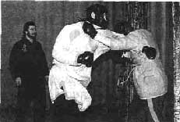
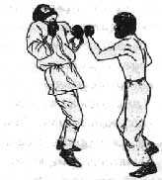
Рис. 64, 65 Использованы снимки, сделанные на Кубке Среднего Поволжья, проходившем в г. Энгельсе в январе 1997 г.

Разумеется, можно проводить занятия и в залах, но уличные тренировки обязательны.
Без сомнения, такая "жесткая" методика может привлечь относительно взрослых и физически способных мужчин (с 16 лет и старше). Чего нельзя сказать о традиционном разделе славяно-горицкой борьбы, методика которого в состоянии адаптироваться под требования занятий с детьми, а также с женщинами.
Штурмовая система готова принять в ряды своих сторонников юношей и мужчин, стремящихся к реализации своего боевого потенциала. Вы сможете своими усилиями поднять русскую штурмовую драку до пределов международного признания и почета!

ТОТАЛЬНЫЙ БОИ
Самое свежее и еще не успевшее обрасти достаточным количеством поклонников направление славяно-горицкой борьбы. Тотальный бой — это бой без соблюдения правил и без четкой ориентации на заданные технические нормы. Продолжительность поединка, предусмотренная правилами, варьируется от 10 до 15 минут. Понятно, что при таких условиях в тотальных боях могут принимать участие лишь очень хорошо подготовленные бойцы, способные демонстрировать технику тотального боя на уровне профессионалов. Здесь на первое место выступает силовой потенциал и способность к высоко техничной борьбе. Это, разумеется, совершенно не отменяет умения бойцов наносить друг другу сокрушительные удары. И все-таки в тотальном бою наиболее важным становится навык жесткой борьбы.
Поединки в рамках тотального боя характеризуют еще как "бои с неярко выраженной национальной спецификой".
Связано это с тем, что каждый из участников стремится построить схему своих действий максимально правильно, рационально и практично, совершенно при этом не заботясь о внешнем эффекте своих действий и не обращая внимания на "чистоту стиля". Тотальный бой сейчас — самая бурно развивающаяся дисциплина внутри славяно-горицкой борьбы. Это направление в корне отличается от установок традиционного раздела, от раздела штурмового боя и, тем более, от боевого раздела Горицы.

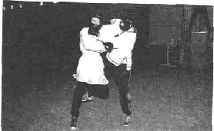
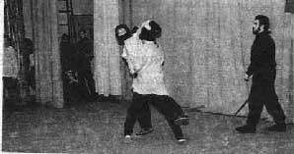
Рис. 66, 67 Использованы снимки, сделанные на Кубке Среднего Поволжья, проходившем в г. Энгельсе в январе 1997 г.

Тотальный бой, с моей точки зрения, это максимально освобожденное от ограничений и установок явление, призванное демонстрировать выдающиеся достижения в области рукопашного боя, точнее единоборства без оружия. Не думаю, что тотальный бой когда-нибудь приобретет большое количество участников или вырвется в разряд олимпийских видов спорта. Я говорю именно об участниках, а не о зрителях и "теоретиках-знатоках". Тотальный бой —удел зрелого воина, своего рода пик в реализации спортивной карьеры, так как традиционный раздел и раздел штурмового боя выглядят как последовательные этапы, приводящие профессионального бойца к уровню боя без правил.
Итак, обзор условно-спортивных разделов славяно-горицкой борьбы можно считать завершенным. "Условно-спортивными" я назвал эти направления потому, что в каждом из разделов проводятся соревнования по установленным нормам. То есть эти виды являются отражением общей состязательной традиции. И хотя славяно-горицкая борьба всегда была поборницей прикладной ценности своих разделов, спортивно-эстетическая функция соревнований является необходимым атрибутом. Иначе как же можно отслеживать развитие борьбы и прогресс бойцов, если не проводить состязаний?! Мы никогда не были сторонниками голого теоретизирования и, следовательно, нам нет необходимости постоянно ссылаться на чрезмерную "смертоносность" своей системы, оправдывая тем самым свою недееспособность, как это принято среди представителей некоторых других видов единоборств.

БОЕВОЙ РАЗДЕЛ
Славяно-горицкая борьба, как любое целостное явление, развивается в нескольких направлениях. А значит, имеет и свой боевой раздел, предусматривающий комплексное владение всеми возможными навыками, нужными для ведения рукопашного боя с вооруженным и безоружным противником. Боевой раздел предусматривает одну-единственную идейную установку: бой ведется до полного поражения противника любыми возможными средствами. Разумеется, никаких соревнований по этому разделу никогда не проводилось и вряд ли когда-нибудь будет проведено. Как тогда можно разобраться, какие навыки полезны в боевой ситуации, а какие попросту не нужны? Для разрешения этого противоречия отбор и коррекция технических элементов и тактических принципов проводится с помощью бойцов, прошедших через "горячие точки", служащих охранных структур и подразделений специального назначения, то есть с помощью тех, кто на деле применял технику славяно-горицкой борьбы. Так, например, бой на ножах — одна из основных дисциплин этого стиля. Так же вполне применима техника фехтования на копьях, практически полностью совпадающая с прикладным фехтованием на штыках. Но этим дело не ограничивается. Вполне понятно, что в эпоху главенства огнестрельного оружия было бы недальновидно не уделять этому типу вооружения должного внимания. Для боя против использующих стрелковое оружие на ближней дистанции тоже существует свой объемный тактико-технический раздел. Однако не стоит утрировать и думать, что одно только владение рукопашным боем способно вас гарантировать от всех опасностей, подстерегающих солдата на войне. Нужно признать, что свое значение рукопашный бой сохранил, в основном, только в частях внутренних войск и милиции, то есть в структурах, которые ставят своей целью взятие противника живьем, а не только уничтожение его всеми возможными способами. Время, когда войны представляли собой массовые сходы в рукопашную, безвозвратно кануло в Лету с приходом оружия, способного уничтожать массы людей с огромного расстояния. Хорошо это или плохо — судить вам, уважаемый читатель.
А в заключение я предлагаю схему, иллюстрирующую нынешнее состояние славяно-горицкой борьбы (См. рис. 68).

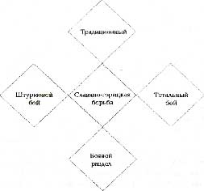
Рис. 68
Мы закончили беглый обзор стилей, видов и направлений русской профессиональной драки. Славяно-горицкую борьбу сейчас называют феноменом России. И как любой истинный феномен национальной культуры, борьба эта не имеет ни малейшей поддержки среди государственных чиновников, ответственных за развитие спорта в России. Наоборот, за всю историю существования русской национальной системы рукопашного боя (а это более десяти лет) со стороны ответственных лиц не прекращается травля и нападки на ее сторонников. Взять, к примеру, анонимные статьи в прессе, ставящие в вину славяно-горицкой борьбе даже пристрастие к национальной культуре и тут же обвиняющие нас в фашизме. Хотя я больше чем уверен, что авторы этих "уток" прекрасно осведомлены, что русские фашисты занимаются восточными системами, а зачастую кулачным боем с питерской спецификой или рукопашным боем в краснодарской версии. Однако по данному поводу почему-то никто не расстраивается.
А вот пример из провинции. В Саратове, где абсолютно все спортивные единоборства пытается подобрать под себя небезызвестная школа каратэ, заблокированы практически все каналы развития славяно-горицкой борьбы. К травле через газеты и радио присоединяется усиленная пропаганда восточных направлений. Причем наши бойцы, обвиняемые вначале в небоеспособности, после проведения соревнований по штурмовой системе вызвали обратную реакцию. Теперь нас (т.е. клубы славяно-горицкой борьбы) обвиняют в жестокости, бездуховности и склонности к насилию. Ну разумеется, на нашем фоне каратэ выглядит как общеразвивающая гимнастика. Такое положение, с большими или меньшими нюансами, практически во всех российских клубах.
Вероятно, наши рекламные возможности (имеется в виду федерация славяно-горицкой борьбы России) скоро превратят горицу в "закрытую", так сказать, вынужденно-клановую систему. Да, наша борьба не имеет ничего общего с восточными направлениями, в нее никогда не смогут попасть чужеродные элементы. Такое же слабое, общепонятийное сходство существует и с современными "русскими" направлениями рукопашного боя, основанными зачастую на модификации каратэ и джиу-джитсу. Славяно-горицкая борьба независима от этих искажений. Поэтому не стоит тратить время на выборочное изучение и самостоятельную компиляцию "совершенных", лишенных национальной окраски систем, привлекая наш технический базис. Трезвомыслящим, способным бойцам славяно-горицкая борьба даст возможности для реализации, не подавляя их творческую индивидуальность.

' В другой транскрипции имя бога звучит как "Влес", "Волос", "Более".
² Клуб древнерусских ратоборств г. Саратова.
³ А.К. Белов, "Искусство атаки", М. 1994 (стр. 58).

глава 4 КУЛЬТ ПЕРУНА
Почти любой человек, более или менее осмысленно относящийся к факту своего существования, в определенный период жизни сталкивается с проблемой выбора духовного пути.
Как правило, к пониманию необходимости становления на этот путь приходят под давлением обстоятельств. Вслед за осознанием потребности приходит желание найти форму духовной жизни. Разумеется, в деталях этот процесс у каждого отдельного человека протекает по-разному. Одинаковы только ключевые этапы. Впрочем, данную ниже последовательность можно оспаривать, хотя бы потому, что контекст моих рассуждений предусматривает обращение к духовному кризису человека, не столько ищущего, сколько обдумывающего и находящего. Но, к сожалению, для некоторого процента людей вышеупомянутое качество представляется ничем не оправданной роскошью. Значит, мой взгляд на проблему духовного поиска будет близок, в первую очередь, тем, для кого потребность размышлять — насущная необходимость.
Момент душевного кризиса — благоприятная пора для начала поиска. Кризис всегда взвинчивает психическое напряжение до максимально возможного уровня. Такое напряжение просто обязано выразиться во внутреннем конфликте и понести за собой стремление найти, как говорится, свое место под солнцем.
Что касается жителей современной России, то подавляющее большинство моих сограждан прошло хорошую школу атеизма и материализма в привычной нам коммунистической упаковке. Хорошо это или плохо — решать вам. Но сейчас другая ситуация. Представим себе человека, от которого отвернулось "всё и вся". То есть, нет главенствующей идеи, пропали на время "ловцы человеков", пропала неуемная забота, отступил тотальный контроль, нет жестко поставленной цели, да и опора в идеологии тоже растворилась. (Считаю нужным оговориться: нарисованная мною "мрачная" картина имеет больше отношения к внутреннему отображению душевного конфликта). Ясное восприятие внешних обстоятельств в этой фазе зачастую невозможно.
Оно лишено конкретности. Реальное положение вещей искажается разбалансированным сознанием, которое судорожно ищет точку опоры где угодно и в чем угодно.
Для человека, которому ближе к 60-ти, это может показаться концом света в самом худшем его проявлении — неожиданном, в то время как молодежь обрадовано смотрит в будущее, предвкушая торжество свободы и окончательную и бесповоротную победу над "зашоренностью предков". Но это вначале. За осознанием прихода свободы начинает нарастать ощущение не подлинности этого состояния, постепенно складывается впечатление личной "ненужности". Многие пытаются опомниться. Обычно это те, кому за 30. Они с новой силой начинают верить в "поруганные" идеалы недалекого прошлого. Загвоздка в том, что прошлое это настолько недавнее, что не имеет даже своих традиций и не обладает нужным запасом прочности. Поэтому и сторонников этого пути не так уж и много. Более либеральная часть этой уважаемой публики находит себя уже в реформации разрушенной идеологии. Остальные, не мыслящие себя вне политики, создают свои новые партии. К слову сказать, программы некоторых из них сильно напоминают идеи душевнобольного. Читатель, возможно, уже определил для себя, что ни к одной из вышеуказанных категорий не относится, ибо остальные уже давно в негодовании отринули от себя "это претенциозное чтиво".
Мы же постараемся понять, что происходит с теми людьми, которые не попали в классификацию и жизненный путь которых богаче внутренними проявлениями. Относящиеся к этой категории молодые люди (так же, как и не вполне молодые) зачастую останавливают свой выбор на каком-либо из религиозных объединений, которые более всего их привлекают. Если обратиться к отечественным примерам, вновьпривлеченные² попадают в широко распространенные и идеологически удобные конфессии. Такие, например, как христианство и ислам, а в последнее время к ним присоединился буддизм. Выбор формы духовной жизни часто не зависит от собственной воли искателя и не всегда соответствует его запросам. Молодежи особенно тяжело сопротивляться посторонним влияниям. На нее давит авторитет семьи, нации, исторической традиции, сбивает с толку реклама, даже не имеющая, в данном случае, права на существование.
Зачастую ортодоксальная религия является промежуточным звеном между возвращением к последовательному материализму, или переходом в другую религиозную организацию. Так, например, из православной церкви зачастую переходят в изобилующие разнообразием секты христианского толка и даже напрямую в католическую церковь.
Сами по себе направления, в которых развиваются различные религиозные ответвления, нельзя оценить однозначно. Многие объединения помогают людям отыскать себя. Хотя, чаще всего, лидеры этих обществ пользуются своим влиянием для достижения целей, весьма далеких от бескорыстного служения идеалу. Как же разобраться? У кого спросить совета? У молодых ведь нет не только теоретических знаний, но и жизненного опыта пока не хватает.
Я отдаю себе отчет в том, что человеку свойственно учиться на своих ошибках, это право человека — делать ошибки. Но иногда ошибки оказываются слишком серьезными и последствия их трудно поддаются исправлению. Хорошо, если здравый смысл уведет юношу или девушку от доморощенного "гуру", который помогает достичь "совершенства" через употребление наркотиков, практику изматывающих постов и болезненных молебнов. А если не хватило ума или силы воли? Тогда ответственность за погубленную жизнь лежит на псевдоучителе. По роду своей деятельности мне достаточно часто приходилось встречать людей, бросающихся из крайности в крайность. Искусственно культивируемый аскетизм сменяется гедоническими устремлениями, внутренний конфликт разрастается с новой силой, — кто знает, к чему это может привести?
Конечно, исход поиска вовсе не обязательно должен складываться трагично. Тем не менее, о людях, отдающих дань моде и усердно (а иногда не очень) имитирующих религиозное рвение, как правило из чисто практических побуждений, мы говорить не будем. Они достаточно уютно чувствуют себя в любой мировоззренческой системе, включая и религиозно-мистические.
Для тех, с кем "это серьезно", атрибутика и статус системы могут совмещаться с глубинными внутренними устремлениями. Тогда мы получаем из вновь привлеченного — вновь обращенного, а при известных условиях — адепта близкой ему модели мировоззрения.
Пришло время сделать несколько замечаний о причинах популярности самых разных религиозных систем. Еще раз подчеркну, что указанные ниже причины отражают только некоторые ключевые моменты духовного поиска.
1. Большинство религиозных систем основывается на культивировании "стадного чувства".
2. Большинство религиозных систем, примагичивая к себе сторонников, подчиняют их личную волю более Высокой воле (будь это Бог-Отец или большинство на собрании).
3. Большинство религиозных систем стремится реализоваться через расширение своего влияния буквально на все сферы бытия общества (в этом религия и политика похожи, как близнецы)³.
Читатель может продолжить перечисление самостоятельно. Стоит помянуть и расплодившиеся нынче в России псевдооккультные течения, привлекающие к себе возможностью приобретения сверхспособностей, а в перспективе — получение власти над людьми и силами Природы. Лично мне, как человеку, не понаслышке знакомому со многими подобными организациями, они кажутся самыми безобидными, так как непреодолимая лень последователей и слабая подготовка наставников никак не способствуют получению серьезных результатов. Казалось бы, все основные пути и формы духовной жизни мы затронули, хотя и поверхностно. Забыли только надконфессиональные движения, инициированные, кстати, нашими соотечественниками. Я имею в виду теософию Е. П. Блаватской и "Живую этику" Рерихов, которые, сами по себе, заслуживают самого пристального внимания, как явления мировой духовной культуры. Тем не менее, по ряду причин они не могут выполнять привычные функции религии. Восточное происхождение этих систем тоже накладывает на них отпечаток. Это приводит к неверному пониманию положений и, как следствие, может подвигнуть их последователя к тяжелому разочарованию, если он лишен руководства наставника. Руководство здесь обязательно, так как, по структуре, эти явления целиком иерархичны.
Теперь, кажется, все. Ничего нового читатель вроде бы, не узнал. Для кого-то отдушиной или смыслом жизни является философия, для кого-то — наука, для кого-то — любимое дело. Все это давно известно, но я хотел бы восполнить весьма существенный пробел в этом списке. Хочу рассказать еще об одной реальности, которая выпала не только из ряда нашего повествования, но и вообще выпала из сферы знания и применения в современной жизни.
Наукой установлен факт, что до появления мировых религий у всех без исключения народов были свои языческие верования⁴ . На территории России они представлены сейчас лишь реликтовыми формами шаманизма народов Сибири. Необходимо отметить, что языческие верования гораздо старше истории всех мировых религий, вместе взятых. Ведь сама религиозная культура человечества насчитывает несколько десятков тысячелетий. А вместе с ней и культура праславянских и славянских народов.
В России принято начинать отсчет истории с воцарения очередной идеологической системы. Так было после насильственной христианизации, после революции 1917 года. Последний "расцвет" нашей с вами варварской Родины, очевидно, должен приходиться на сегодняшние дни "торжества ценностей демократии". Торжества по американскому образцу, разумеется. Таким образом, древнейшая история славянских народов, а главное, сведения об их мировоззрении исключаются из сферы внимания подавляющего большинства их потомков.
Вследствие невосполнимых утрат, славянское язычество окружено пеленой забвения. Чужеродная христианская идеология, занесенная из гибнущей античной культуры, начиная с момента крещения, не оставляла своими заботами сознание народа, усердно стирая из него малейшие представления о его исконной культуре.
Впрочем, европейская ведическая⁵ культура, ибо таково истинное содержание язычества, пострадала весьма сильно повсеместно. Лишь частично она сохранилась на полуострове Индостан.
Время течет неумолимо. Сейчас можно только предполагать, какими путями шло формирование и развитие славянской культуры, используя то, что осталось нам в наследство от прошедших времен.
Дошли до нас символы прошлых эпох, живые свидетели, могущие дать много ценного для тех, кто ищет и умеет оценить найденное; мифы, легенды, сказания — откроют свои тайны.
С благодарностью нужно вспомнить хранителей этих бесценных сокровищ, тех, кто наизусть запоминал сказки, былины, поговорки и загадки, передавая их следующим поколениям. Низкий поклон Вам!
Поистине, память людская хранит в себе многое из того, что считалось безвозвратно утраченным. Воплощением народной памяти стала традиция, вобравшая в себя и сохранившая, хотя и в видоизмененной форме, часть Знания. Того великого знания, которым обладали наши пращуры, веками оберегавшие и хранившие его от недостойных. Остатки древних обрядов и поныне живут в детских играх, в народных песнях, в самой сути деревенского быта.
Именно в старорусских селах сохранилась память о Порядке. Закон, или порядок именовался, иначе, Правом. Правом в сугубо юридическом отношении и, в более широком, понятийном плане, — Правдой. Все эти понятия — суть отражение одной и той же универсалии, получившей в славяноведческой философии название Прави.
Вот о хозяине Прави мы и поведем речь в дальнейшем. Разговор пойдет о верховном Боге восточнославянского пантеона — о Перуне. А точнее, мы поговорим о культе Громовника. Перун являет себя покровителем и вождем воинов. Как ни парадоксально выглядит заявление, но культ Громовника можно считать высшей октавой Огнепоклонничества. Как это может быть? На самом деле — ничего странного.
Помните, славян принято обозначать, как Огне- или Солнцепоклонников? А потом мы вдруг узнаем, что славяне над всеми богами ставили Перуна. Это мнимое противоречие нельзя разрешить без знания традиционных взглядов славян. Дело, видимо, в том, что древние мистики делили стихию Огня на три части, соответственно концепции трибожия⁶ .
Первый вид Огня, или "огонь земной" — это всем нам привычный физический коррелят стихии, получаемый путем трения. Второй вид Огня — солнечный свет, или "огонь Солнца". И, разумеется, третий вид Огня — молния, или "огонь Перуна".
Таким образом, никакого антагонизма между светозарными культами никогда не существовало. Аллегорически выражаясь, "огонь трения" прямо соответствует физическому телу и его потребностям; "огонь Солнца" соответствует психике (не забывайте, что славяне относятся к людям хромофазы), или, что более понятно — душе и ее потребностям;
"огонь Перуна" —это "огонь духа".
Итак, мы получаем иерархическое построение, обозначенное А. К. Беловым, как "вертикальный триглав". На первом этапе располагаются культы Огнепоклонничества, на втором этапе — культы Солнцепоклонничества, и выше всех культов находится культ Перуна — хозяина грома и молнии.
Перун является старейшим и главнейшим среди богов славяно-русского пантеона. Перун возглавляет небесную дружину, собранную из душ достойно умерших или погибших воинов. Перун — хозяин Ирия (Вырия), прекрасного чертога, находящегося в ветвях Древа Мира, которому соответствует Дуб. Это "Царь-дерево" является воплощением оси Мира (напрашивается аналогия с недавно открытой осью Галактического центра, периодически совмещающейся с осью вращения Земли). Священный Дуб — обязательный атрибут культа Перуна. Дуб с успехом заменял идолы и храмы, сам по себе являясь олицетворением Громовника.
Однако, кроме соединения с культом Мирового Древа, культ Громовержца зачастую соединяется с культом Мировой Горы, который очень во многом совпадает с культом Царь-дерева, и положение Громовержца неизбежно на вершине Горы, упирающейся в небесную высь.
Личными атрибутами Перуна являются:
громогласность, молнии в одной руке (однако это мог быть топор, палица или бич), в другой руке Громовержец удерживал рог "с хлябями небесными". Одним из широко распространенных символов Громовержца является так называемая "розетка Юпитера", вырезавшаяся в виде стилизованного изображения колеса с шестью или восемью спицами.
Это колесо, встречаемое практически у всех индоевропейских народов — отображение вращения времени и пространства на Мировой Оси, смены Яви и Нави. Следовательно, Мировое коло, вращающееся на Мировой Оси, принадлежит Перуну и вращается по его воле. Не зря один из атрибутов Громовержца называется солнечная колесница. Розетка Перуна символизирует колесо этой колесницы. Подтверждений тому масса.
Например, варяги, взывая к Прове, молились на подвешенное колесо; русские крестьяне, в свою очередь, вывешивая колесо, или вырезая его символ на коньке избы, верили, что это охранит их от грозы.
Колесо вешалось и на Дуб, тем самым космологическое содержание облекалось тканью обряда.
Переходя от атрибутивных свойств Громовника к рассмотрению смыслового содержания культа, нельзя не отметить его основные ключевые характеристики.
Перун воплощает собой гармонию бытия, обеспечивая смену дня и ночи, яви и нави, приводя к равновесию полярные силы. Говоря о морально-этической подоплеке культа Громовержца, следует особо отметить, что главная моральная категория практически всех культов славян (об их подчиненности культу Перуна мы говорили выше) — это справедливость.
В этом глобальное отличие от укоренившегося ныне христианского мировоззрения, делящего мир на злых и добрых. Дело в том, что в природе не существует оценок, к которым привыкли современные люди. В природе существует лишь ей ведомая целесообразность, которая, преломившись через человеческое сознание, породила понятие справедливости, или Прави. Даже в многочисленных интерпретациях имени Громовника сквозит этот принцип равновесия. Вслушайтесь:
Прове — Праве — Перве — Первун — Перун. В этих именах заложен и смысл первенства, и смысл правоты (т.е., законности). Становятся понятными и древние характеристики типа праведный, провидение, которые большинство привыкло понимать в христианском контексте, не оставившем в этих словах и тени изначального смысла.
И теперь в понимании среднего обывателя праведник — это нечто вроде юродивого на паперти, а провидение — ни что иное, как воля христианского бога. Вообще, вокруг язычества ходит огромное количество измышлений, запущенных в обиход еще тысячу лет назад христианскими идеологами⁷ .
Основное убеждение состоит в том, что славяне — народ темный, неразвитый и потому славянские божества — "бесы суть" — подстать их почитателям. А вот "свет веры христовой", якобы, принес и письменность, и приличия, и законы...⁸ Поистине, в деле оболванивания потомков Даждь-бога⁹ христианствующие теоретики куда как далеко обошли коммунистов.
Дабы дать читателям основной ориентир к самостоятельной оценке древнерусской религий обозначу две доктрины, лежащих в фундаменте язычества.
Основная доктрина — это Пантеизм (греч. pan — все и theos — бог), то есть "все есть бог" или "бог есть все". Это направление человеческой мысли максимально сближает понятия "бог" и "природа", а иногда полностью их отождествляет. Различают две формы пантеизма-
Пантеизм натуралистический, который одухотворяет Природу и как бы растворяет Бога Природе, и пантеизм мистический, который, напротив, растворяет Природу в Боге. Читателю, вооруженному доктриной Трибожия, не составит особого труда нейтрализовать это мнимое противоречие, выраженное в виде бинарной оппозиции. Для этого нужно наши фактор, ставящий эти полюса в зависимость Друг от друга, то есть найти Правь.
Вторая доктрина — это политеизм, другими словами — многобожие, выступающее как антибаза ныне декларируемому единобожию.
Многобожие можно было бы определить как "теологическую демократию", в противовес тоталитарно-монополистическому единобожию, не допускающему никакого инакомыслия. Многобожие воплощает собой "право выбора", то есть ту самую свободу совести, так горячо любимую сегодняшними представителями власти. Правда, свобода совести выглядит несколько однобоко, оставляя гражданам выбор между атеизмом и православием (на худой конец, исламом или буддизмом), но как только дело доходит до "язычества", свобода совести плавно превращается в уголовную ответственность. Выводы делайте сами. Добавлю только, что газетная кампания, поднятая желтой прессой против славяно-горицкой борьбы, против провозглашаемых нами ценностей славянского ведизма, и повсеместное искоренение любых проявлений русской национальной культуры — звенья одной цепи.
Остается только удивляться, что мы еще разговариваем на русском языке, а не перешли в припадке покаяния, например, на английский или греческий.
Будем надеяться, что справедливость по отношению к нашей культуре рано или поздно восстановится.
Одно из главных определений Перуна звучит как "Хранитель Клятвы" каравший за нарушение обещания смертью. Громовержец зорко наблюдал и за исполнением человеческих правил, впрочем, как и за исполнением космических законов. Отсюда и показательное отношение к преступнику — человеку, преступившему закон, а значит, нарушившему Правь, вышедшему из нее. Следовательно, такой человек "не Правь", или, что более нам привычно, неправ. Это заключение открывает для нас еще одну сторону культа Громовника как Бога Правды.
Не лишним будет упомянуть и об общественной функции этого культа, заключающейся в уравновешивании противоположных течений. Правь всегда тяготеет к постановке конфликтующих сторон в зависимость друг от друга. Например, отношения между мужчиной и женщиной регулируются с помощью создания семьи и рождения детей. К этому же ряду образов относится и одинаковое развитие в человеке его духовного и физического начал, создающих, в результате, гармонию.
Еще одним важным символическим обозначением для Громовержца является борьба с демонизмом, что было аллегорически понято через борьбу орла или сокола, в которого чаще всего воплощается Перун, со Змеем, являющимся воплощением Нави. В целом эта борьба выражает регулирование отношений между двумя противоположностями в самом обширном контексте.
Однако не будем забывать и о том, что Перун — покровитель воинов, его культ напрямую связан с боевыми искусствами. Условно говоря, культ Перуна — это культ удара, праведного боя, что напрямую связывает его с кулачным и палочным боем.
Подробно об этой связи говорилось в части "Традиция конфликта". Таким образом, боеспособность ставится в зависимость от жизнеспособности. Раньше через систему обрядов в мужчине воспитывались качества, необходимые воину. Поэтому и поныне мы по обрядовым дням проводим ритуальные поединки, разумеется в русле традиционных направлений русской состязательной культуры. Очень многих волнует вопрос, каких ценностных установок придерживаются современные почитатели Перуна. Привожу их ниже.
1. Ничего не делай наполовину.
2. Во всем происходящем с тобой виноват только ты сам. Дорога от одного события к другому всегда проходит через тебя самого.
3. Всегда и во всем полагайся только на собственные силы.
4. Слово, данное тобой, значит ровно столько, сколько значишь ты сам.
5. Ты можешь сомневаться в поражении врага, но никогда не сомневайся в собственной победе.
6. Нет безвыходных ситуаций. У сильного всегда остается выбор.
7. Где труднее — там достойнее.
8. Самое постыдное в жизни мужчины — пассивность.
9. Не желай другому — не получишь сам.
10. Лучший из лучших не тот, кто достойно живет, а тот, кто достойно умирает.
11. Не прячься за бога — чем больше в тебе самостоятельной воли, тем ближе ты к нему.
12. Отрекаясь от друга, ты отрекаешься от причисления себя к мужчине; отрекаясь от своего Рода, ты отрекаешься от причисления себя к человеку.
13. Не прячься за общепринятые штампы, даже громадное количество твоих оппонентов еще не значит, что ты ошибаешься.
14. Устойчиво стоит тот, кто не наклонен в одну сторону.
15. Ценнее десять раненых врагов, чем один убитый.
16. Умирает только тот, кто признает над собой власть смерти.
(Белов А. К. Изначалие М., 1993; Воины на все времена М., 1996. )
Заинтересованный читатель может самостоятельно продолжить этот список. Думаю, что указанное направление дает достаточное представление о воинской этике, принятой в многочисленных клубах славяно-горицкой борьбы. Как видите, современные язычники являются верными продолжателями древних традиций.
Однако не стоит думать, что поклонение Перуну —это раз и навсегда установленная процедура. По словам А. Белова: "Язычество вообще отличается тем, что, оставляя человеку свободу духотворчества, не "зомбирует" его фанатической привязанностью к догмам". Тем не менее, существуют некоторые общие принципы организации обрядов.
Так, например, обрядовым днем Перуна является четверг —"Перундан". Отсюда традиция почитания числа 4 как числа Перуна. Не стоит, однако, забывать и о том, что числом громовержца является и удвоенная четверка — то есть⁸. Цветами Перуна считаются пурпурный и золотой. Животные инкарнации Громовника: орел или сокол (вероятно также, как кречет, ястреб и кобчик) — священные небесные посланники. На земле Перун превращается в волка.
Символика Громовержца активно используется при изготовлении оберегов (т.е. амулетов), например, символика дубовых листьев, "громового креста", "розетки Юпитера", стрелы, направленной наконечником вниз, падающего сокола.
Обрядовые площадки могут выполняться в виде квадрата или восьмигранника. Вот как, примерно, выглядела обрядовая площадка в урочище Перынь, находившаяся у самого истока Волхова (по результатам раскопок А. В. Арциховского, 1951-52 гг.).
В диаметре она имела 21 метр. В центре ее находилась круглая яма с восемью расширениями, сориентированными по сторонам света. В каждом из этих восьми углублений когда-то горел огонь. Капище освещалось восемью кострами. Возле жертвенников находили множество костей животных. Сами жертвенники были каменными, имели квадратную форму и тоже были ориентированны по сторонам света.
А вот как описывал это же святилище Адам Олеарий, побывавший в Новгороде в 1654 году. "Новгородцы, когда еще были язычниками, имели идола, называвшегося Перуном, то есть богом огня, ибо русские огонь называли Перун¹⁰ . Божество это имело вид человека с кремнем в руке, похожим на громовую стрелу или луч.
В знак поклонения этому божеству содержали неугасимый ни днем, ни ночью огонь, раскладываемый из дубового леса. И если служитель при этом огне допускал огню потухнуть, то он наказывался смертью."
До сей поры обязательным мотивом обряда почитания Перуна признается подчинение ему огня. Для этого могут использоваться возлагаемые к основанию дуба чаши с огнем. Обрядовые площадки могут украшаться знаменами с изображениями символики, присущей этому культу. Одной из важнейших деталей является славление Перуна по четвергам.
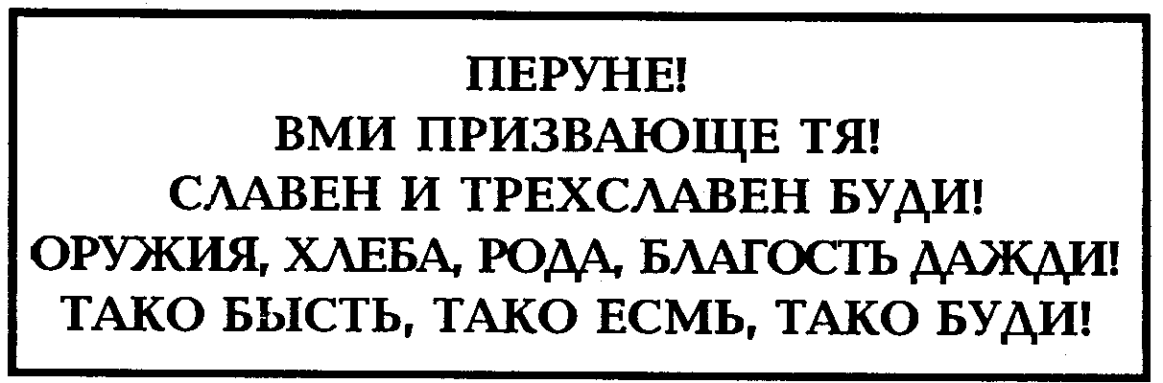
Пусть у читателя не сложится впечатления о ненужности и нарочитости предложенных ему сведений. Дело в том, что вся национальная культура не может уложиться в каком-нибудь одном направлении (типа боевого искусства).
Национальная культура — это прежде всего язык, письменность, философия, религия, то есть сначала идейные основания, закрепленные и оправданные историей развития этноса. Без знания всех этих особенностей невозможно выйти на целостное восприятие аспектов воинской культуры и русского боевого искусства.
Важнейшим фактором, могущим повлиять на становление мужчины, является направленное развитие в нем активности и воли, что должно помочь реализации мужского начала, задавленного современной цивилизацией в представителях сильного пола.
Разрушение системы воспитания мужчины уже проявило себя с самой невыигрышной стороны. Засилье "женской психологии" приводит к тому, что создаются позорящие честь русского воинства "комитеты солдатских матерей". Комитеты женщин, защищающих своих чад?! Тех самых "защитников Родины", которые не в состоянии наладить отношения в мужском коллективе. Тех солдат, которые не в состоянии сохранить свое достоинство без материнской помощи, инфантильные до такой степени, что не находят в себе сил ни на одно самостоятельное решение.
Помню, когда-то у меня занимался восемнадцатилетний парень, вполне перспективный, рослый, сильный — кандидат в мастера спорта по классической борьбе, а потом пропал. Лишь позднее я узнал, что на тренировки его не пускала мать под предлогом того, что его обязательно должны избить в подъезде.
Само собой, тренировки заканчивались, когда было уже темно... Так что мастерская степень в каком-либо единоборстве вовсе не показатель зрелости мужчины. Однако поведение матерей нельзя объяснить ничем, кроме родительского эгоизма. Лелея свои страхи за любимое детище, они оказывают ему "медвежью услугу". Из таких получаются ни к чему не пригодные особи мужского пола. Принадлежать к сильному полу отнюдь не значит быть мужчиной и, тем более, не значит — быть воином. Это положение изменить невозможно, по крайней мере, пока своих сыновей не начнут воспитывать отцы. До тех пор, пока на слезливые замечания, что "драться нехорошо" не прозвучит: "Если ты не ударишь первым — ударит твой враг¹." Пользуясь мудростью Петра I, можно посоветовать, что не стоит ждать первого удара, ибо он может оказаться последним.
Возможно кто-то, прочитав о духовных ценностях воинства, изменит свою жизнь и возьмет за нее ответственность на себя.

' Эта глава является своеобразным продолжением главы "Философия конфликта".
² Термин введен автором.
³ Когда люди говорят, что "все религии одинаковы", часто сами не улавливают истинного сходства, имея в виду отвлеченные моральные принципы.
⁴ Эти религии — национальные, в отличие от мировых.
⁵ Ведизм — доктрина познания Бытия (прим. автора) .
⁶ Подробнее о трибожии см.: А. К. Белов "Изначалие".
⁷ Сам по себе термин "язычество" введен христианскими проповедниками и имеет ругательный смысл. Славяне же называли свою веру Поконом или "ведизмом" (от "ведать", "знать"). (Прим. редакции).
⁸ По свидетельству ак. В.Л. Янина, в Новгороде IX века (за две сотни лет до принятия христианства) была широко распространена письменность, причем даже среди низших слоев населения (бытовые записки, надписи на предметах обихода, стенах, хулительные письма и т.д.) — см. М. 1953, По следам древних культур — Древняя Русь.
⁹ Славяне ведут свой род от Даждь-бога (от ст. славянск. "дать") — предводителя солнечных богов, и поэтому сами себя называли "даждь-боговы внуки".
¹⁰ Простим заезжему путешественнику эту неточность. Об этом вопросе говорилось ранее.

ВОИНСТВО И СОВРЕМЕННОСТЬ (вместо послесловия)

Последние годы нашего века отмечены ростом интереса к воинской тематике. Среди множества подходов доминирует идея миротворчества, которая подобрала под себя практически все проявления воинственности.
Конечно, большинство давно уже привыкло к тому, что Россия —страна парадоксов и "умом ее не понять", точнее, некоторую часть ее населения. Тем не менее мы попытаемся это сделать. Начнем с темы физического и духовного облика воинства. Не однажды приходилось встречать категорические заявления о том, что русским совершенно не обязательно заниматься национальной боевой системой, да и вообще, умение драться еще не удостоверяет принадлежности к воинству. Нашелся даже человек, подаривший мне фразу:
"Воин — это человек, постоянно ведущий войну сам с собой" (?!). Если вам показалось, что это глупая и нелепая установка, то вы не совсем правы. Эта фраза отражает состояние сознания огромного большинства, подвизающихся рядом с воистикой. Вообще-то, если понятие "воин" в ней заменить на "неврастеник", то фраза получит свое законное звучание. Те, кто не согласен с этим вариантом, попробуйте подставить краткое и звучное — "дурак". Люди почти напрочь забыли о том, что воин — это человек, воюющий за справедливость. Воин — это человек, способный убивать врага. И, наконец, воин —это человек, способный отдать свою жизнь ради своего Рода. Думаю, при небольшой тренировке вы сами сможете продолжить перечисление воинских качеств.
Пора понять! Нельзя считать воином восемнадцатилетнего мальчишку, только что оторванного от материнского подола и отправленного защищать геополитические интересы. Нельзя считать воином выходца из интеллигенции, насквозь больного "синдромом покаяния" и рассуждающего о полезности назначения женщины на пост министра обороны. Нельзя считать воином представителя власти, вынужденно надевшего милицейский мундир и вымещающего свою злобу на попавших к нему в руки. Нельзя считать воином человека, проповедующего "ненанесение вреда", опирающегося на христианские догматы типа "не убий", "возлюби врага своего", или, применительно к теме разговора, "ты поддался — значит, ты победил". Тем более нельзя считать воинами собрание нереализованных, диссидентски настроенных духовников, поющих о мире без границ, правда, под присмотром "небесного воинства" (можно назвать их "астральными воинами" или "херувимами" — терминология не имеет значения). Все эти частности, тем не менее, отражают тягу современного больного общества присвоить идею миротворчества людям, которые призваны воевать. Сейчас никому не кажется абсурдной идея о том, что армия должна стать миротворческой, отсюда недалеко и до "непротивленческой" армии. Но ведь это ненормально! Корни такого отношения к силовым структурам лежат в непротивленческих установках, характерных для современного сознания. Весьма популярно сейчас говорить о духовности воина, о воспитании в нем идеалов добра. Как просто оказалось подменить идеалы справедливости на некое абстрактное, догматизированное "добро", которое можно легко определить в выгодном ракурсе для главенствующей идеологической парадигмы. Ведь получается, что о воинстве судят все, кому не лень, только не сами воины. Например, в понимании женщин воин должен воплощать собой идеалы рыцарского поведения, точнее, воин должен быть великодушным, то есть уважать слабости женщин. Христианствующие теоретики, в свою очередь, хотят видеть воина добропорядочным прихожанином, защищающим их веру и благополучие. Политики мечтают иметь преданную гвардию, готовую по первому зову утопить в крови собственный народ, а если нужно — умереть по приказу. Обыватель, извините, средний налогоплательщик хочет, чтобы армия была маленькой и дешевой. Выспренние проблемы о духовном облике воинства его вообще не интересуют. Интеллигенция видит воина широко образованной и эрудированной личностью, причем выступающего на стороне "демократических сил".
Сама армия ждет защиты от произвола государства, униженно прося средств к существованию. Ни о какой полноценной боевой подготовке и интересе к служащим, как к людям, в такой ситуации говорить не приходится.
Теоретики от рукопашного боя, в свою очередь, пытаются протолкнуть свои, зачастую до неприличия бесполезные "боевые" системы' в ряды потерявших иммунитет и ослабевших физически Вооруженных сил. Мало кто понимает, что все перечисленное — только верхушка айсберга, положение куда более критическое. Именно для выхода из этой ситуации в 1995 году, под руководством А.К. Белова создается Конгресс русского воинского сословия. Необходимо отметить, что А. К. Белов является автором уже нескольких социальных инициатив. Читатель теперь знает, что в середине 80-х годов им на основе изучения русской соревновательной традиции была создана славяно-горицкая борьба, которая по праву считается одной из самых боеспособных систем в мире. В конце 80-х годов им же организованно Общество изучения дохристианской духовной культуры. В настоящее время А. К. Белов является председателем Конгресса русского воинского сословия. О том, почему и зачем была создана эта общественная организация, о принципах ее деятельности и об идейно-историческом фундаменте рассказывает статья председателя Конгресса, опубликованная в газете "Народ и Воля". Пусть у вас не сложится впечатление, что воинское сословие — это новая политическая организация. Сословие базируется на фундаменте социального строительства, то есть на вечных ценностях.
Политические лидеры приходят и уходят, а социальные проблемы остаются всегда. Именно поэтому воинское сословие не входит ни в одну политическую группировку, ставя во главу угла интересы Родины, а не чьи-то политические пристрастия. И хотя идейной базой воинского сословия во многом стало славянское язычество и мировоззренческие установки профессионального воинства Руси², а основой военно-спортивной подготовки является славяно-горицкая борьба, не стоит отождествлять воинское сословие с движением русских националистов.
Само сословие, как контингент занимающихся славяно-горицкой борьбой, многонационально по составу. Этническая чистота никогда не возводилась нами в канон. Воинское сословие делает расчет на "патриотизм и равновесие национальных и интернациональных инстинктов". В конечном итоге, также не является обязательным исповедание ведической религии. Вы можете быть атеистом или верить во что угодно, состоять в какой угодно партии, но если вы заинтересованы в социальном строительстве и считаете нужным отдать свои силы сословию, никаких препятствий к этому не будет.
В заключение хотелось бы обратиться к нашим потенциальным союзникам. Начав заниматься славяно-горицкой борьбой, вы можете выбрать близкий для себя ее раздел, сообразно вашим желаниям и возможностям. Вы также, можете реализовать свой творческий потенциал в изучении истории, культуры, религии и философии славянских народов. Расширить свои возможности в русле оздоровления своего духа и тела. Кроме этого, вы можете проявить себя в общественной жизни.
ВЫБОР ЗА ВАМИ!

' Например, ШОУ ДАО.
² Имеется в виду княжеская дружина, ставшая впоследствии дворянством.

ОБ АВТОРЕ
Шатунов Максим Валентинович (Ведислав) родился в Свердловске в 1974 году. В настоящее время проживает в г. Саратове.
С 1989 года самостоятельно изучал славяно-горицкую борьбу по публикациям А. К. Белова.
В начале 1994 года прошел полный курс обучения на Международном семинаре по Славяно-горицкой борьбе, проводившимся Всемирной Лигой и Национальным клубом древнерусских ратоборств в Москве. Результатом чего стала аттестация, проведенная лично А. К. Беловым и присвоение экспертной квалификации, подтвержденной дипломом международного образца.
Шатунов М. В. является неоднократным победителем и призером внутриклубных, областных и региональных соревнований по славяно-горицкой борьбе.
В 1996 году он создает Клуб древнерусских ратоборств в Саратове и становится его председателем. Одновременно с этим продолжает свое образование на философском отделении Саратовского Государственного университета.
"Русская профессиональная драка" — его первая книга.

БИБЛИОГРАФИЯ
Белов А.К. Воин в личине волка // "Русский стиль. Боевые искусства" (Р.С.Б.И.). 1994, №2.
Белов А.К. Изначалие М.: 1991
Белов А.К. "Изначалие" (издание второе, переработанное и дополненное) М.:1993
Белов А.К. "Искусство Атаки" М.: 1994
Белов А.К. "Воины на все времена" М.: 1996
Белов А.К. "Поклонение Перуну" //Мифы и магия индоевропейцев. Сборник. Выпуск 2
Белов А.К. "От кулачного боя к славяно-горицкой борьбе" //"Спортивная жизнь России" (СЖР) - 1991 № 12
Белов А.К. "Сила богатырская" //"Наука и религия" - 1989 №№ 4,9-12, 1990 № 1,2,4,5,7-9
Белов А.К. "Двое на Перуновой горе"// СЖР - 1989 № 6
Белов А.К. "Возьмем наследие предков"/ /СЖР - 1990 № 9
Белов А.К. "Сходка для двоих"//СЖР -1991 № 8
Белов А.К. "Русский кулак или как бились наши предки'7/СЖР -1990 №№ 10,11, 1991 №№ 1,3,4,6,7,10
Белов А.К. "По закону предков "//Клуб -1989 №№ 4,6,8,10
Белов А.К. "В своем отечестве достойные примеры "//Клуб -1989 № 8
Белов А.К. "Справедливость - высшая моральная категория язычества"//"Наука и религия" - 1991 № 1
Белов А.К. "Станьте частью окружающего вас мира"//"Наука и религия" - 1992 №№ 6-7
Белов А.К. "Традиции отечества: Славяно-горицкая борьба"//"Боевые искусства планеты" (БИП) - 1992 №№ 9-10
Белов А.К. "С чего начать?: Методика прогрессивной адаптации в славяно-горицкой борьбе'7/Р.С.Б.И. - 1992 № 1
Горбунов Б.В. "Сцеплялка-свалка: старинный вид русского кулачного боя" // Р.С.Б.И. - 1994 № 2
Горбунов Б.В. "Борьба на поясах" // Р.С.Б.И. - 1994 № 1
Гаранина О. "Пощечина, затрещина, оплеуха..." //Перспективы - 1990, № 11
Даль В.И. "Пословицы Русского народа" // М.: "ННН" 1994
Ключевский В.О "Сказания иностранцев о Московском государстве" //М. "Прометей", 1991

Костомаров Н.И. "Очерк домашней жизни и нравов великорусского народа в XVI и XVII столетиях" //М.: "Республика" 1992
Лукашев М.Н. "И были схватки боевые..." // М.: "Физкультура и спорт", 1990
Лукашев М.Н. "О славянских стилях и их незадачливых критиках" // Р.С.Б.И. №№1-2 1995
"Народная воля" - Вестник русского воинского сословия - 1995 №1
Традиции Отечества: славяно-горицкая борьба / Информационные выпуски для внутриклубного распространения - №1; №2
Янин В.Л. "Святилище Перуна"/"По следам древних культур. Древняя Русь" М.: 1953

МАКСИМ ВАЛЕНТИНОВИЧ ШАТУНОВ РУССКАЯ ПРОФЕССИОНАЛЬНАЯ ДРАКА
Редактор М. Лукьянов Художественный редактор И. Сайко Технический редактор Н. Гусева Корректор В. Сарафанов ЛР № 071673 от 01.06.98 г. Подписано в печать 03.09.98 г. Гарнитура Балтика. Формат 84х108'/з2. Печать высокая. Усл. печ. л. 13,44. уч.-изд.л. 8,55. Заказ № 1823. ТЕРРА—Книжный клуб. 113093, Москва, ул. Щипок, 2, а/я 27. Отпечатано в ОАО «Ярославский полиграф комбинат». 150049, Ярославль, ул. Свободы, 97.

